Абай ауданы бойынша 2022-2023 жылдарға арналған жайылымдарды басқару және оларды пайдалану жөніндегі Жоспарды бекіту туралы
Қарағанды облысы Абай аудандық мәслихатының 2021 жылғы 23 желтоқсандағы № 16/156 шешімі
"Қазақстан Республикасындағы жергілікті мемлекеттік басқару және өзін-өзі басқару туралы" және "Жайылымдар туралы" Қазақстан Республикасының Заңдарына сәйкес, Абай аудандық мәслихаты ШЕШТІ:
1. Осы шешімнің қосымшасына сәйкес Абай ауданы бойынша 2022-2023 жылдарға арналған жайылымдарды басқару және оларды пайдалану жөніндегі Жоспар бекітілсін.
2. Осы шешім оны алғаш ресми жарияланған күнінен кейін күнтізбелік он күн өткен соң қолданысқа енгізіледі.
Абай аудандық мәслихатының хатшысы | Д. Сакенов
Абай аудандық мәслихатының
2021 жылғы 23 желтоқсандағы
№ 16/156 шешіміне қосымша
Абай ауданы бойынша жайылымдарды басқару және оларды пайдалану жөніндегі 2022 - 2023 жылдарға арналған жоспар
Жалпы мәліметтер
Абай ауданы бойынша жайылымдарды басқару және оларды пайдалану жөніндегі 2022-2023 жылдарға арналған жоспар (бұдан әрі - жоспар) Қазақстан Республикасының 2017 жылдын 20 ақпандағы "Жайылымдар туралы" Заңының 9-бабы 1-тармағының 1) тармақшасына сәйкес әзірленді. Осы жоспар жайылымдарды ұтымды пайдалануды, мал азығына деген қажеттілікті тұрақты қамтамасыз етуді және жайылымдардың тозу процестерін болдырмауды қамтамасыз етеді.
Жоспар құрамында:
1) Абай ауданының қала, ауыл, кент, ауылдық округ аумағында жер учаскелерінің меншік иелері және жер пайдаланушылардың жайылымдарын орналастыру схемалары (1- 30 қосымшалар);
2) Абай ауданы бойынша елді мекендердің жерлеріне 2020-2021 жылдарға арналған жайылым айналымының схемасы (31 қосымша);
3) Абай ауданының қала, ауыл, кент, ауылдық округтері шекараларындағы жайылымдар, жайылымдық инфрақұрылым объектілерінің сыртқы және ішкі шекараларының және алаңдарының схемалары (32-67 қосымшалар);
4) Абай ауданының шалғайдағы жер учаскелері шекарасындағы қаланың, ауылдардың, кенттердің, ауылдық округтердің жайылым инфрақұрылымы объектілерінің сыртқы және ішкі шекараларының және жайылым алаңдарының схемалары (68 - 80 қосымшалар);
5) Абай ауданының қала, ауыл, кент, ауылдық округтері шекараларындағы жайылымды пайдаланушылардың су көздеріне қол жеткізу схемалары (81 - 116 қосымшалар);
6) Абай ауданының шалғайдағы жер учаскелері шекарасындағы қаланың, ауылдардың, кенттердің, ауылдық округтердің су көздеріне жайылымды пайдаланушылардың қол жеткізу схемалары (117 - 129 қосымшалар);
7) Абай ауданының қала, ауыл, кент, ауылдық округ шекараларында ауыл шаруашылығы мал басын орналастыру үшін жайылымдарды қайта бөлу схемалары (130– 165 қосымшалар);
8) Абай ауданының шалғайдағы жер учаскелері шекарасында қаланың, ауылдардың, кенттердің, ауылдық округтердің ауыл шаруашылығы мал басын орналастыру үшін жайылымдарды қайта бөлу схемалары (166 - 178 қосымшалар);
9) Жайылым алқаптарының алқаптарын көрсете отырып, Абай ауданының қала, ауыл, кент, ауылдық округтері шекарасында елді мекендердің орналасу схемалары (179 – 191 қосымшалар).
Қорытынды
Ауылдық елді мекендер шекарасындағы жайылымдық жерлердің ауданы жер балансы бойынша 68 370 гектар жайылым бар, сондықтан Абай ауданының аумағында жайылымдарды басқару және оларды пайдалану жөніндегі Жоспарды іске асыру жерді тиімді және ұтымды пайдалануға, жайылымдардың өнімділігін арттыруға, шөптердің құнды құрамын сақтауға, ұзақ уақыт бойы малдардың көп санын жайылымдық азықпен қамтамасыз етуге, мал шаруашылығы өнімдерінің жоғары шығымын алуға және мал басын арттыруға мүмкіндік береді.
Абай ауданы бойынша
2022-2023 жылдарға арналған
Жайылымдарды басқару және
оларды пайдалану жөніндегі жоспарға
1 – қосымша
Абай ауданы Абай қаласының аумағындағы жер учаскелерінің меншік иелері және жер пайдаланушылардың жайылымдарын орналастыру схемасы

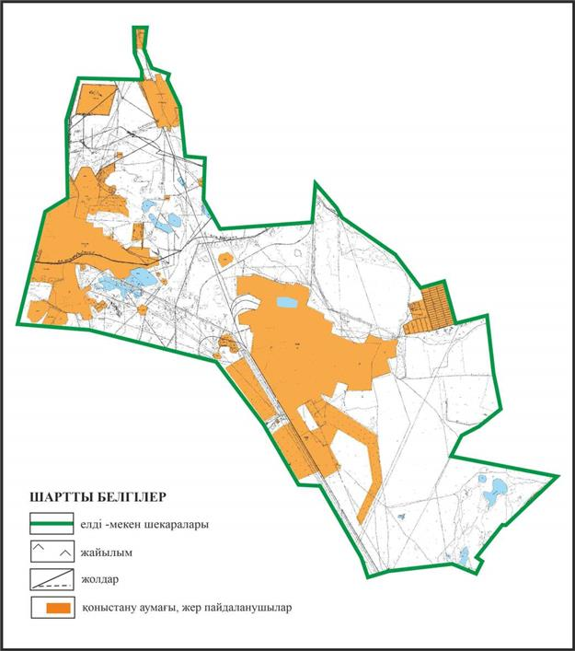

Абай ауданы бойынша
2022-2023 жылдарға арналған
Жайылымдарды басқару және
оларды пайдалану жөніндегі жоспарға
2 - қосымша
Абай ауданының Ақбастау ауылдық округі Ақбастау ауылының аумағындағы жер учаскелерінің меншік иелері және жер пайдаланушылардың жайылымдарын орналастыру схемасы

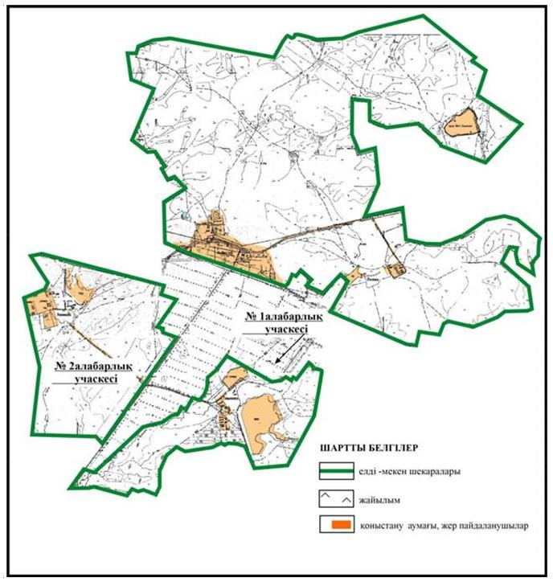

Абай ауданы бойынша
2022-2023 жылдарға арналған
Жайылымдарды басқару және
оларды пайдалану жөніндегі жоспарға
3 - қосымша
Абай ауданының Есенгелді ауылдық округі Есенгелді ауылының аумағындағы жер учаскелерінің меншік иелері және жер пайдаланушылардың жайылымдарын орналастыру схемасы (негізгі учаске)

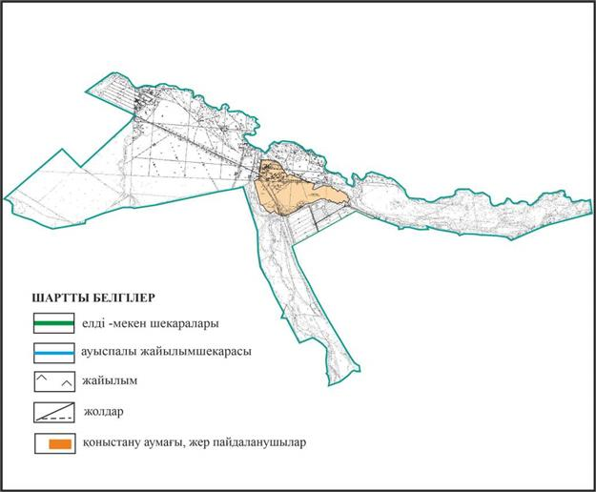

Абай ауданы бойынша
2022-2023 жылдарға арналған
Жайылымдарды басқару және
оларды пайдалану жөніндегі жоспарға
4 - қосымша
Абай ауданының Есенгелді ауылдық округі Есенгелді ауылының аумағындағы жер учаскелерінің меншік иелері және жер пайдаланушылардың жайылымдарын орналастыру схемасы

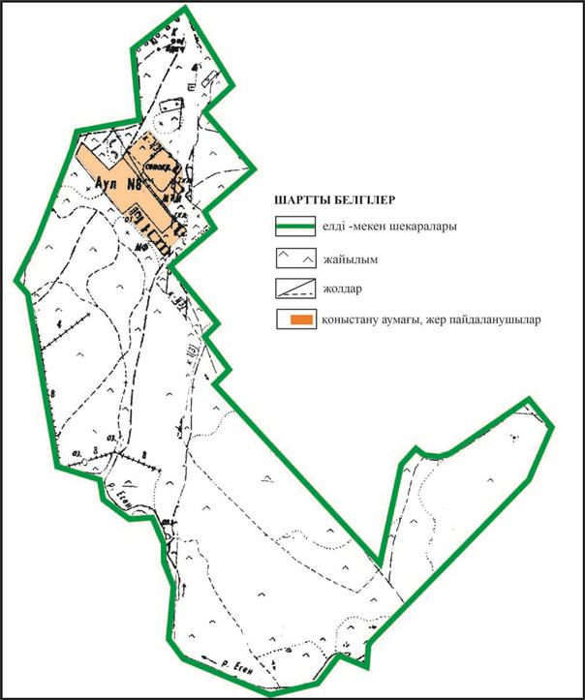

Абай ауданы бойынша
2022-2023 жылдарға арналған
Жайылымдарды басқару және
оларды пайдалану жөніндегі жоспарға
5 – қосымша
Абай ауданының Есенгелді ауылдық округі Пахотное ауылының аумағындағы жер учаскелерінің меншік иелері және жер пайдаланушылардың жайылымдарын орналастыру схемасы

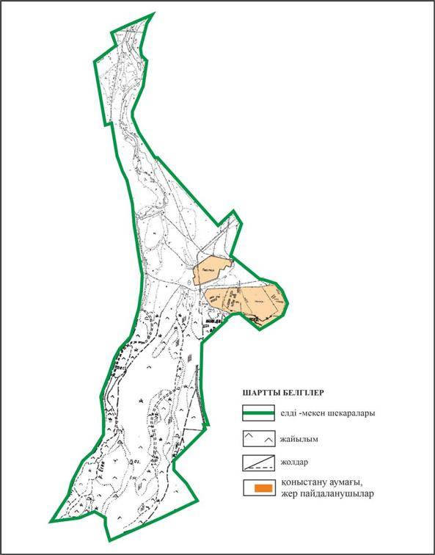

Абай ауданы бойынша
2022-2023 жылдарға арналған
Жайылымдарды басқару және
оларды пайдалану жөніндегі жоспарға
6 – қосымша
Абай ауданының Самарка ауылдық округі Самарка ауылының аумағындағы жер учаскелерінің меншік иелері және жер пайдаланушылардың жайылымдарын орналастыру схемасы

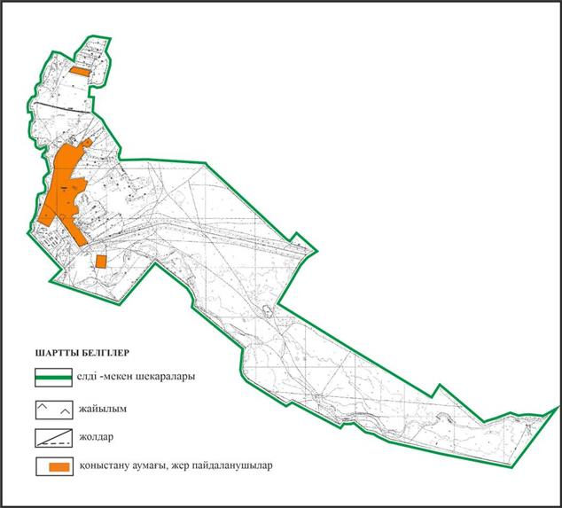

Абай ауданы бойынша
2022-2023 жылдарға арналған
Жайылымдарды басқару және
оларды пайдалану жөніндегі жоспарға
7 – қосымша
Абай ауданының Самарка ауылдық округі Бородиновка ауылының аумағындағы жер учаскелерінің меншік иелері және жер пайдаланушылардың жайылымдарын орналастыру схемасы

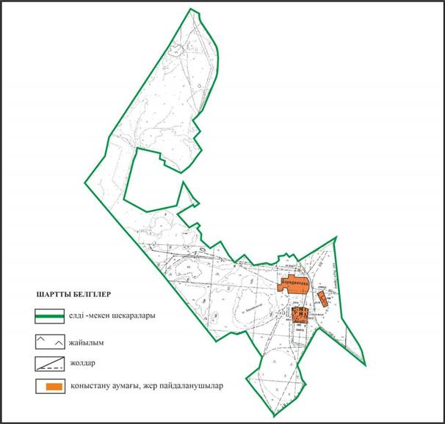

Абай ауданы бойынша
2022-2023 жылдарға арналған
Жайылымдарды басқару және
оларды пайдалану жөніндегі жоспарға
8 – қосымша
Абай ауданының Самарка ауылдық округі Пруды ауылының аумағындағы жер учаскелерінің меншік иелері және жер пайдаланушылардың жайылымдарын орналастыру схемасы

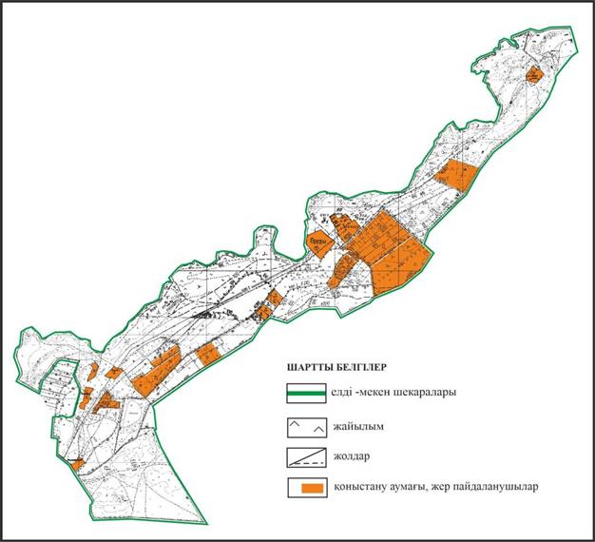

Абай ауданы бойынша
2022-2023 жылдарға арналған
Жайылымдарды басқару және
оларды пайдалану жөніндегі жоспарға
9 – қосымша
Абай ауданының Дзержинский ауылдық округі Сәрепті ауылының аумағандағы жер учаскелерінің меншік иелері және жер пайдаланушылардың жайылымдарын орналастыру схемасы

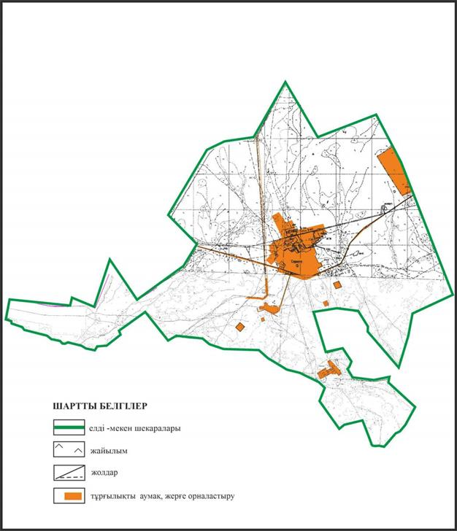

Абай ауданы бойынша
2022-2023 жылдарға арналған
Жайылымдарды басқару және
оларды пайдалану жөніндегі жоспарға
10 – қосымша
Абай ауданының Дзержинский ауылдық округі Қойбас ауылының аумағындағы жер учаскелерінің меншік иелері және жер пайдаланушылардың жайылымдарын орналастыру схемасы

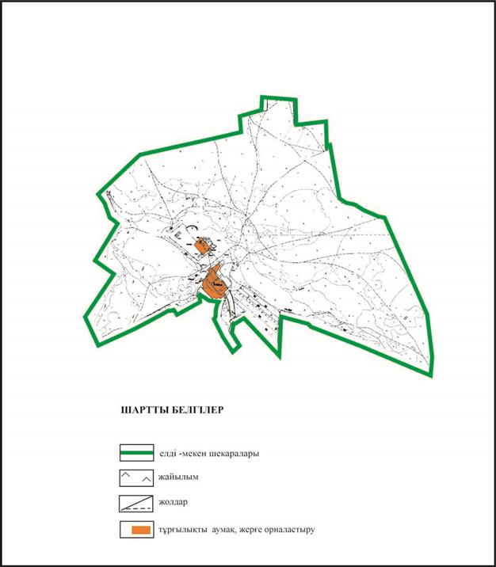

Абай ауданы бойынша
2022-2023 жылдарға арналған
Жайылымдарды басқару және
оларды пайдалану жөніндегі жоспарға
11 – қосымша
Абай ауданының Дзержинский ауылдық округі Қоянды ауылының аумағындағы жер учаскелерінің меншік иелері және жер пайдаланушылардың жайылымдарын орналастыру схемасы (жолақаралық учаске)

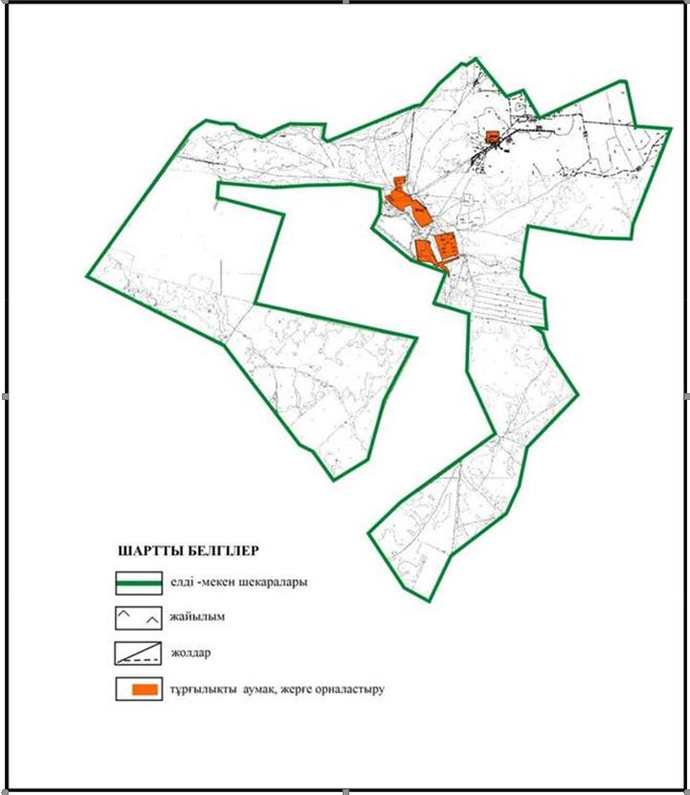

Абай ауданы бойынша
2022-2023 жылдарға арналған
Жайылымдарды басқару және
оларды пайдалану жөніндегі жоспарға
12 – қосымша
Абай ауданының Ильичевский ауылдық округі Юбилейное ауылының аумағындағы жер учаскелерінің меншік иелері және жер пайдаланушылардың жайылымдарын орналастыру схемасы

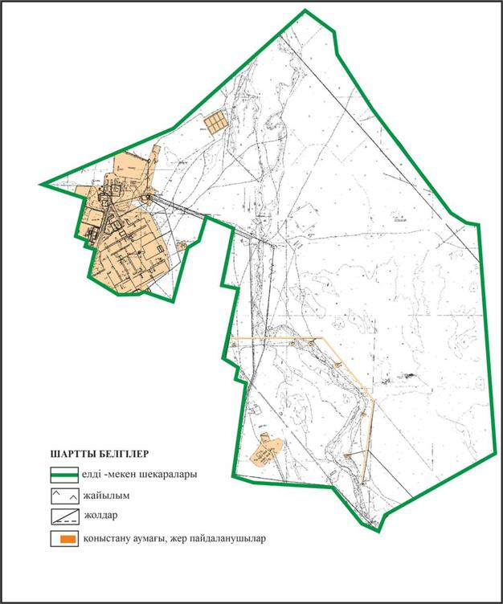

Абай ауданы бойынша
2022-2023 жылдарға арналған
Жайылымдарды басқару және
оларды пайдалану жөніндегі жоспарға
13 – қосымша
Абай ауданының Ильичевский ауылдық округі Жон ауылының аумағындағы жер учаскелерінің меншік иелері және жер пайдаланушылардың жайылымдарын орналастыру схемасы (негізгі учаске)

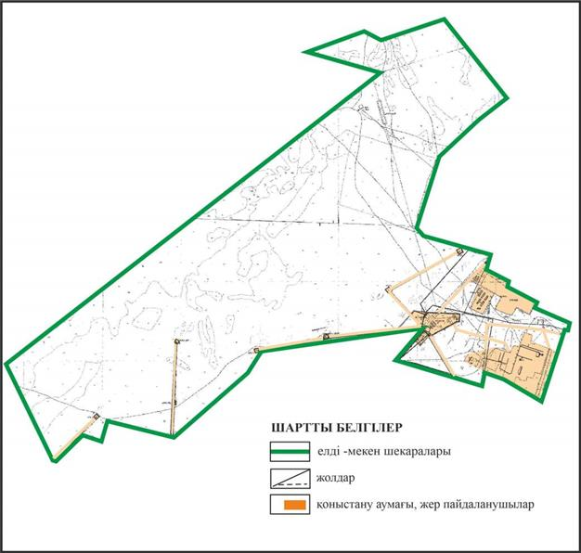

Абай ауданы бойынша
2022-2023 жылдарға арналған
Жайылымдарды басқару және
оларды пайдалану жөніндегі жоспарға
14 – қосымша
Абай ауданының Ильичевский ауылдық округі Жон ауылы аумағындағы жер учаскелерінің меншік иелері және жер пайдаланушылардың жайлымдарын орналастыру схемасы

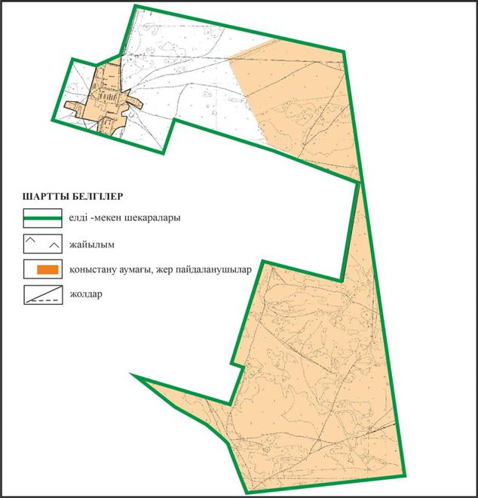

Абай ауданы бойынша
2022-2023 жылдарға арналған
Жайылымдарды басқару және
оларды пайдалану жөніндегі жоспарға
15 – қосымша
Абай ауданының Карагандинский ауылдық округі Жартас және Қарақоға ауылдарының аумағындағы жер учаскелерінің меншік иелері және жер пайдаланушылардың жайылымдарын орналастыру схемасы

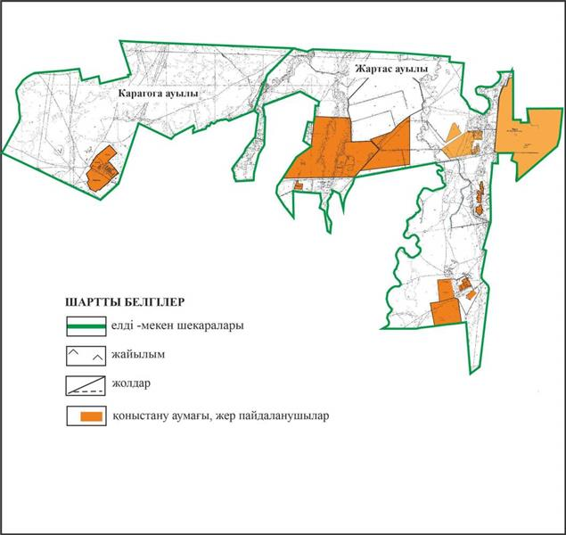

Абай ауданы бойынша
2022-2023 жылдарға арналған
Жайылымдарды басқару және
оларды пайдалану жөніндегі жоспарға
16 – қосымша
Абай ауданының Карагандинский ауылдық округі Восход және Поливное ауылдарының аумағындағы жер учаскелерінің меншік иелері және жер пайдаланушылардың жайылымдарын орналастыру схемасы

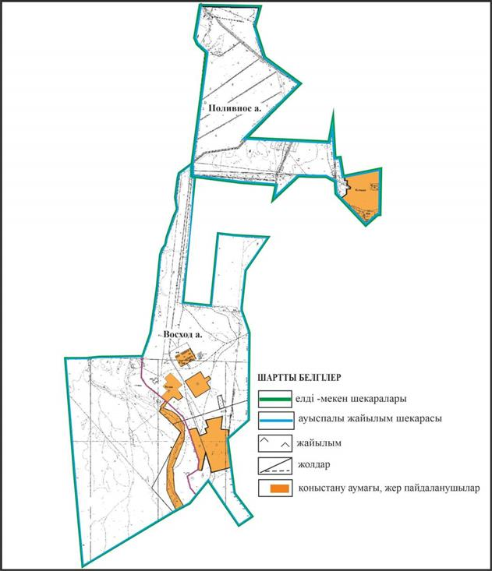

Абай ауданы бойынша
2022-2023 жылдарға арналған
Жайылымдарды басқару және
оларды пайдалану жөніндегі жоспарға
17 – қосымша
Абай ауданының Дубовка ауылдық округі Дубовка ауылының аумағындағы жер учаскелерінің меншік иелері және жер пайдаланушылардың жайлымдарын орналастыру схемасы

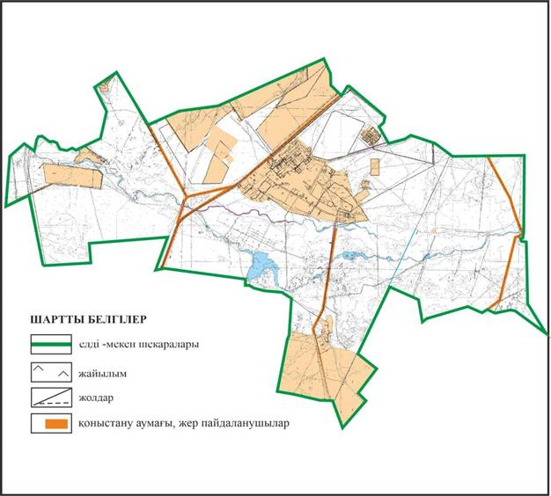

Абай ауданы бойынша
2022-2023 жылдарға арналған
Жайылымдарды басқару және
оларды пайдалану жөніндегі жоспарға
18 – қосымша
Абай ауданының Мичурин ауылдық округі Агрогородок ауылының аумағындағы жер учаскелерінің меншік иелері және жер пайдаланушылардың жайылымдарын орналастыру схемасы

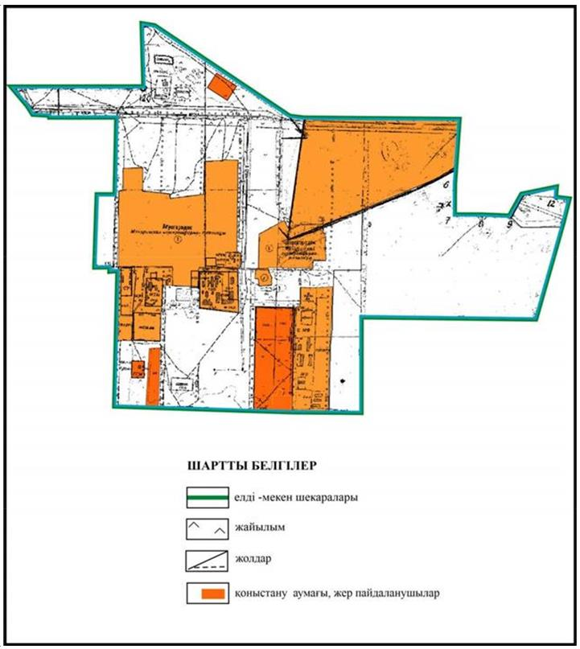

Абай ауданы бойынша
2022-2023 жылдарға арналған
Жайылымдарды басқару және
оларды пайдалану жөніндегі жоспарға
19 – қосымша
Абай ауданының Мичурин ауылдық округі Садовое ауылының аумағындағы жер учаскелерінің меншік иелері және жер пайдаланушылардың жайлымдарын орналастыру схемасы

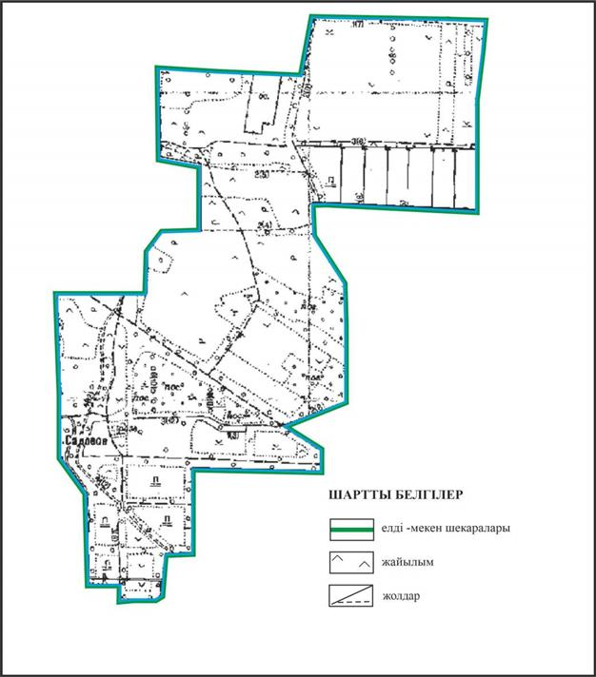

Абай ауданы бойынша
2022-2023 жылдарға арналған
Жайылымдарды басқару және
оларды пайдалану жөніндегі жоспарға
20 – қосымша
Абай ауданының Мичурин ауылдық округі Ягодное ауылының аумағындағы жер учаскелерінің меншік иелері және жер пайдаланушылардың жайылымдарын орналастыру схемасы

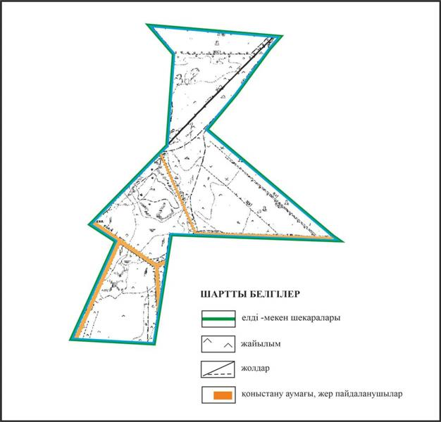

Абай ауданы бойынша
2022-2023 жылдарға арналған
Жайылымдарды басқару және
оларды пайдалану жөніндегі жоспарға
21 – қосымша
Абай ауданы Қарабас кентінің аумағындағы жер учаскелерінің меншік иелері және жер пайдаланушылардың жайылымдарын орналастыру схемасы

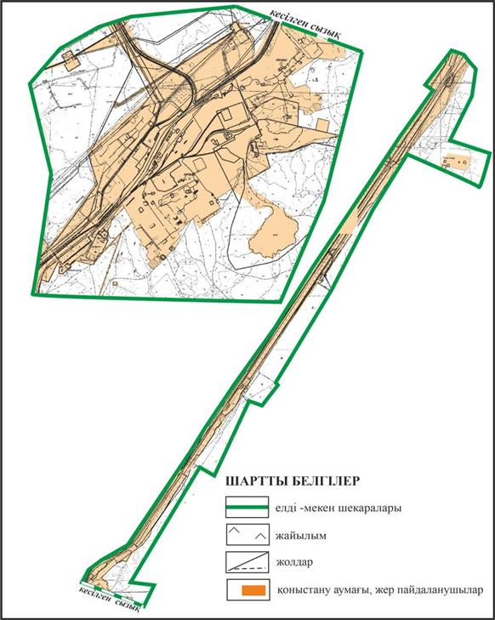

Абай ауданы бойынша
2022-2023 жылдарға арналған
Жайылымдарды басқару және
оларды пайдалану жөніндегі жоспарға
22 – қосымша
Абай ауданы Южный кентінің аумағындағы жер учаскелерінің меншік иелері және жер пайдаланушылардың жайылымдарын орналастыру схемасы

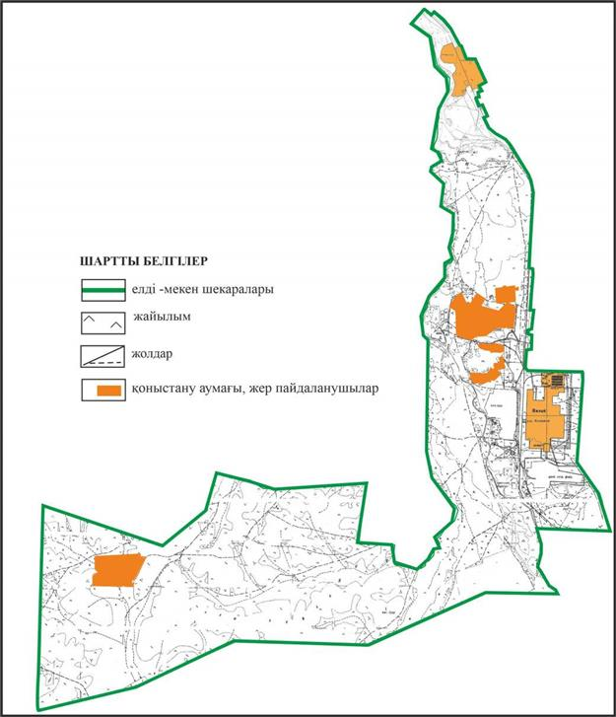

Абай ауданы бойынша
2022-2023 жылдарға арналған
Жайылымдарды басқару және
оларды пайдалану жөніндегі жоспарға
23 – қосымша
Абай ауданы Кұрма ауылдық округінің Құрма жəне Жұмабек ауылдарының аумағындағы жер учаскелерінің меншік иелері және жер пайдаланушылардың жайлымдарын орналастыру схемасы

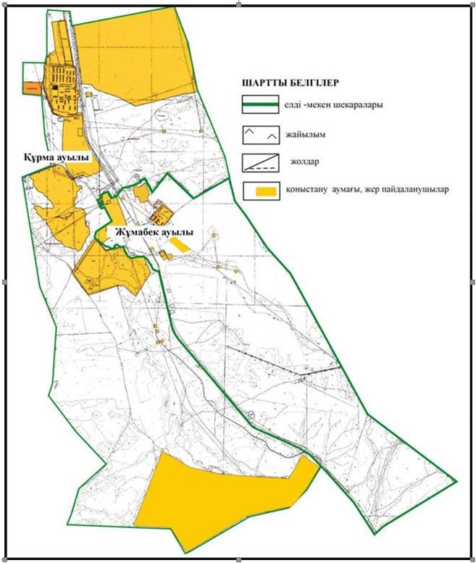

Абай ауданы бойынша
2022-2023 жылдарға арналған
Жайылымдарды басқару және
оларды пайдалану жөніндегі жоспарға
24 – қосымша
Абай ауданы Көксу ауылдық округінің Көксу, Южное және Северное ауылдарының аумағындағы жер учаскелерінің меншік иелері және жер пайдаланушылардың жайылымдарын орналастыру схемасы

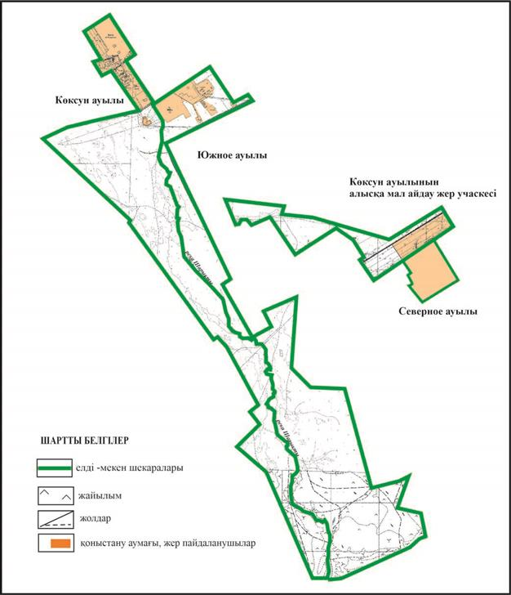

Абай ауданы бойынша
2022-2023 жылдарға арналған
Жайылымдарды басқару және
оларды пайдалану жөніндегі жоспарға
25 – қосымша
Абай ауданының Көксу ауылдық округі Зеленые Ключи ауылының аумағындағы жер учаскелерінің меншік иелері және жер пайдаланушылардың жайылымдарын орналастыру схемасы

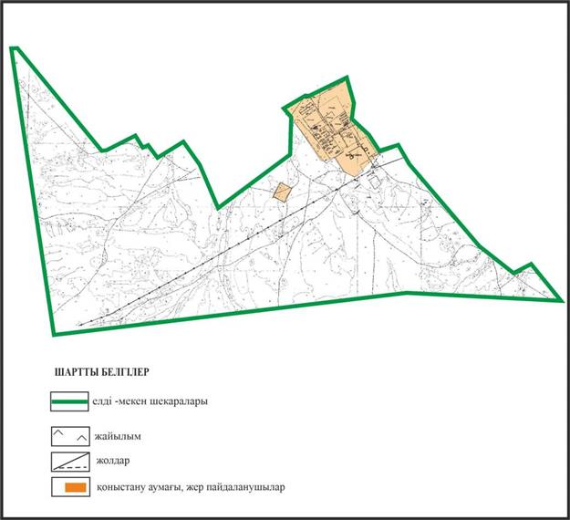

Абай ауданы бойынша
2022-2023 жылдарға арналған
Жайылымдарды басқару және
оларды пайдалану жөніндегі жоспарға
26 – қосымша
Абай ауданының Көксу ауылдық округі Жартас ауылының аумағындағы жер учаскелерінің меншік иелері және жер пайдаланушылардың жайылымдарын орналастыру схемасы

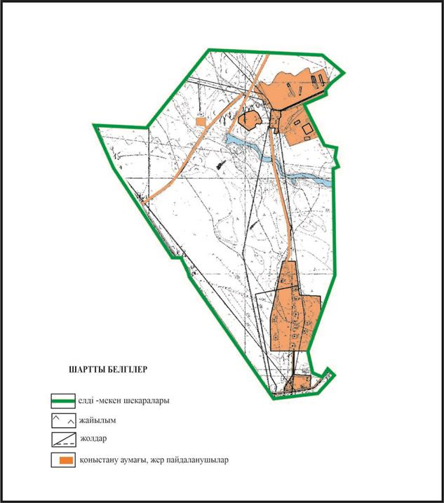

Абай ауданы бойынша
2022-2023 жылдарға арналған
Жайылымдарды басқару және
оларды пайдалану жөніндегі жоспарға
27 – қосымша
Абай ауданы Топар кентінің жер аумағындағы жер учаскелерінің меншік иеленушілері мен жер пайдаланушыларының жайылымдарын орналастыру схемасы

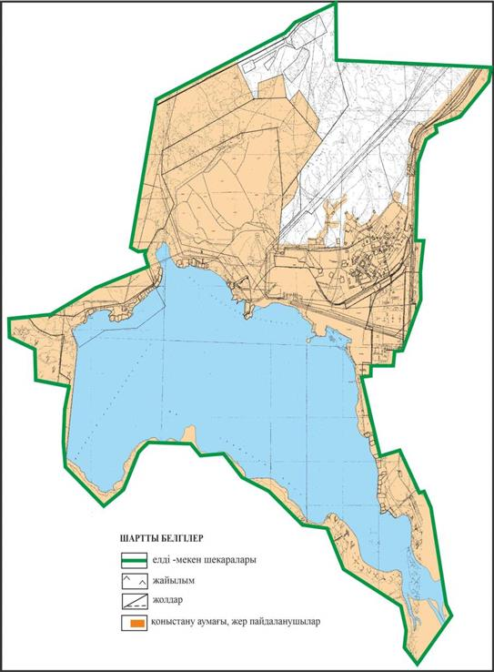

Абай ауданы бойынша
2022-2023 жылдарға арналған
Жайылымдарды басқару және
оларды пайдалану жөніндегі жоспарға
28 – қосымша
Абай ауданының Құлаайғыр ауылдық округі Құлаайғыр ауылының аумағындағы жер учаскелерінің меншік иелері және жер пайдаланушылардың жайлымдарын орналастыру схемасы

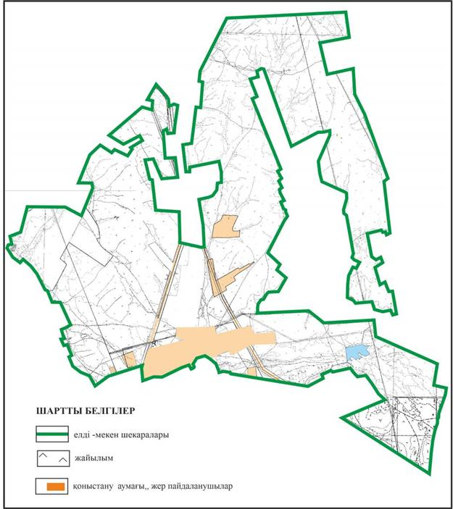

Абай ауданы бойынша
2022-2023 жылдарға арналған
Жайылымдарды басқару және
оларды пайдалану жөніндегі жоспарға
29 – қосымша
Абай ауданының Құлаайғыр ауылдық округі Жаманжол ауылының аумағындағы жер учаскелерінің меншік иелері және жер пайдаланушылардың жайылымдарын орналастыру схемасы

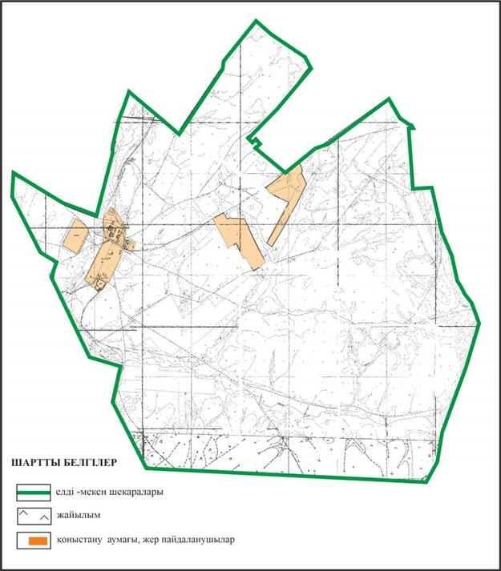

Абай ауданы бойынша
2022-2023 жылдарға арналған
Жайылымдарды басқару және
оларды пайдалану жөніндегі жоспарға
30 – қосымша
Абай ауданының Құлаайғыр ауылдық округі Ялта ауылының аумағындағы жер учаскелерінің меншік иелері және жер пайдаланушылардың жайылымдардын орналастыру схемасы

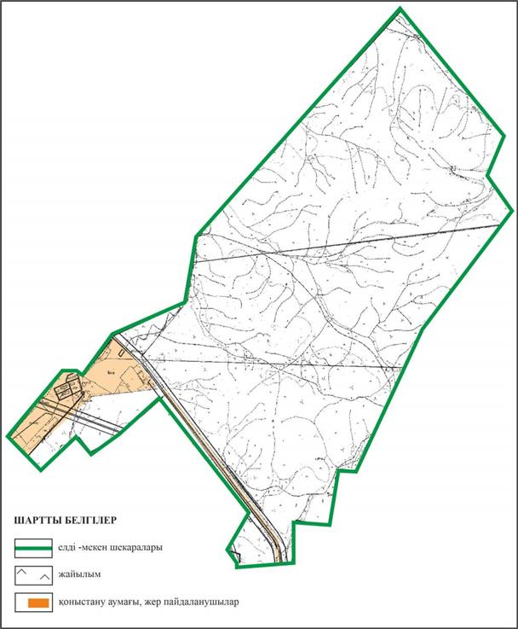

Абай ауданы бойынша
2022-2023 жылдарға арналған
Жайылымдарды басқару және
оларды пайдалану жөніндегі жоспарға
31 - қосымша
2022-2023 жылдарға арналған Абай ауданы бойынша елді мекендердің жерлеріне арналған жайылым айналымдарының схемасы

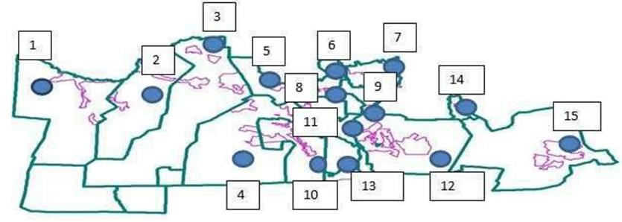

1 - Есенгелді ауылдық округі
2 - Самарка ауылдық округі
3 - Дзержинский ауылдық округі
4 - Ильичевский ауылдық округі
5 - Қарағанды ауылдық округі
6 - Мичурин ауылдық округі
7 - Дубовка ауылдық округі
8 - Абай қаласы
9 - Қарабас кенті
10 - Көксу ауылдық округі
11 - Топар кенті
12 – Құлаайғыр ауылдық округі
13 - Южный кенті
14 – Кұрма ауылдық округі
15 - Ақбастау ауылдық округі
Абай ауданы бойынша
2022-2023 жылдарға арналған
Жайылымдарды басқару және
оларды пайдалану жөніндегі жоспарға
32 - қосымша
Абай ауданы Абай қаласының шекараларындағы жайылымдар, жайылымдық инфрақұрылым объектілерінің сыртқы жəне ішкі шекараларының және алаңдарының схемасы

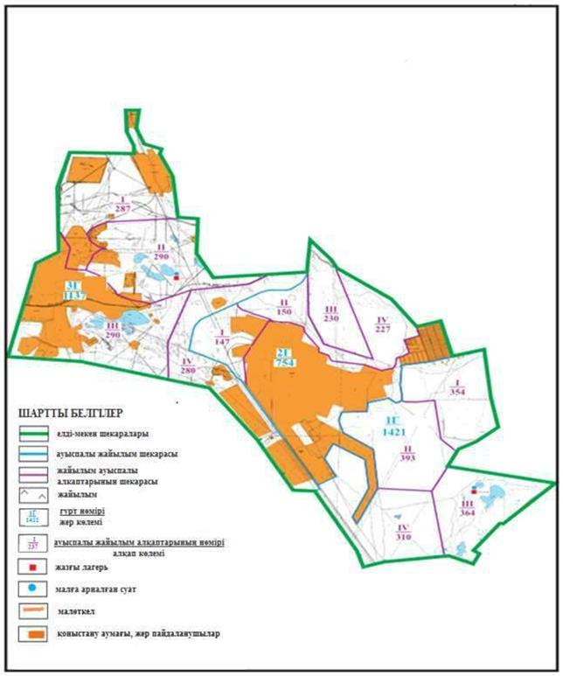

Абай ауданы бойынша
2022-2023 жылдарға арналған
Жайылымдарды басқару және
оларды пайдалану жөніндегі жоспарға
33 - қосымша
Абай ауданының Ақбастау ауылдық округі Ақбастау ауылының шекараларындағы жайылымдар, жайылымдық инфрақұрылым объектілерінің сыртқы жəне ішкі шекараларының және алаңдарының схемасы

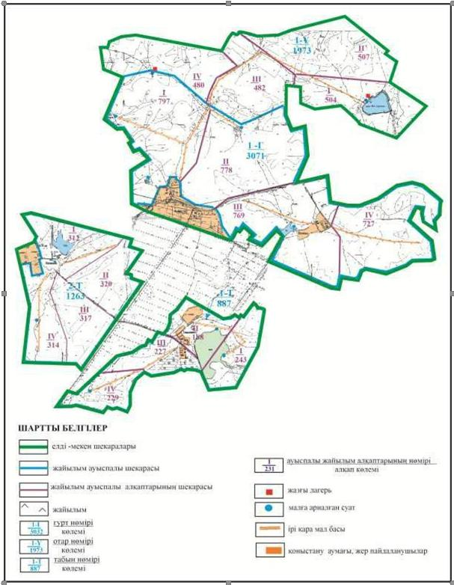

Абай ауданы бойынша
2022-2023 жылдарға арналған
Жайылымдарды басқару және
оларды пайдалану жөніндегі жоспарға
34 – қосымша
Абай ауданының Есенгелді ауылдық округі Есенгелді ауылының шекараларындағы жайылымдар, жайылымдық инфрақұрылым объектілерінің сыртқы жəне ішкі шекараларының және алаңдарының схемасы (негізгі учаске)

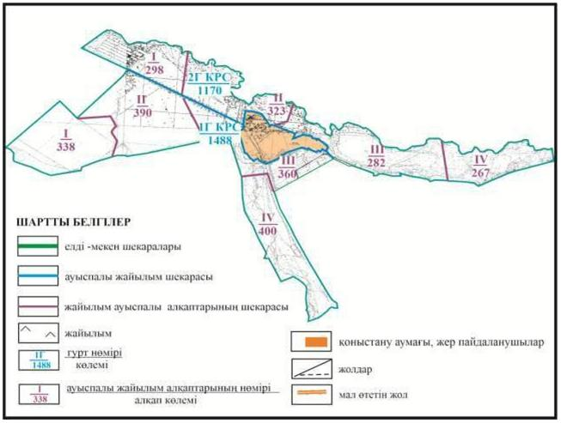

Абай ауданы бойынша
2022-2023 жылдарға арналған
Жайылымдарды басқару және
оларды пайдалану жөніндегі жоспарға
35 – қосымша
Абай ауданының Есенгелді ауылдық округі Есенгелді ауылының шекараларындағы жайылымдар, жайылымдық инфрақұрылым объектілерінің сыртқы жəне ішкі шекараларының және алаңдарының схемасы (жолақаралық учаске)

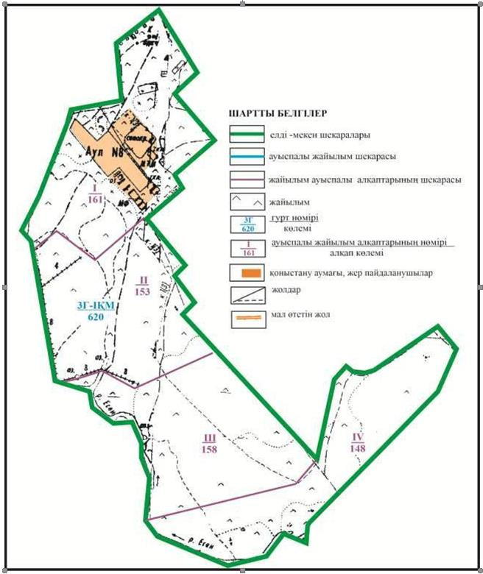

Абай ауданы бойынша
2022-2023 жылдарға арналған
Жайылымдарды басқару және
оларды пайдалану жөніндегі жоспарға
36 – қосымша
Абай ауданы Есенгелді ауылдық округінің шалғайдағы жер учаскелерінің шекараларындағы Есенгелді ауылынын жайылымдар, жайылымдық инфрақұрылым объектілерінің сыртқы жəне ішкі шекараларының және алаңдарының схемасы

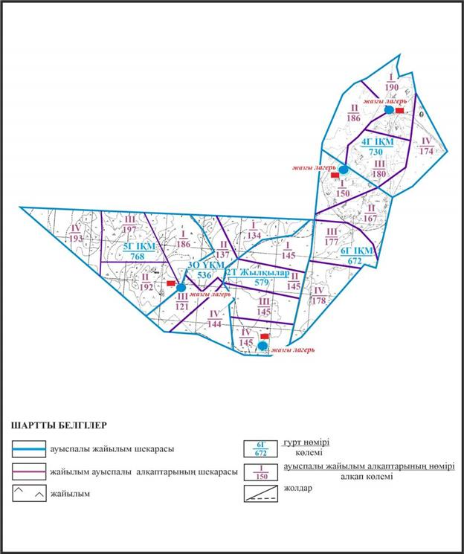

Абай ауданы бойынша
2022-2023 жылдарға арналған
Жайылымдарды басқару және
оларды пайдалану жөніндегі жоспарға
37 – қосымша
Абай ауданы Есенгелді ауылдық округінің шалғайдағы жерінде Есенгелді ауылы шекараларындағы жайылымдар, жайылымдық инфрақұрылым объектілерінің сыртқы жəне ішкі шекараларының және алаңдарының схемасы

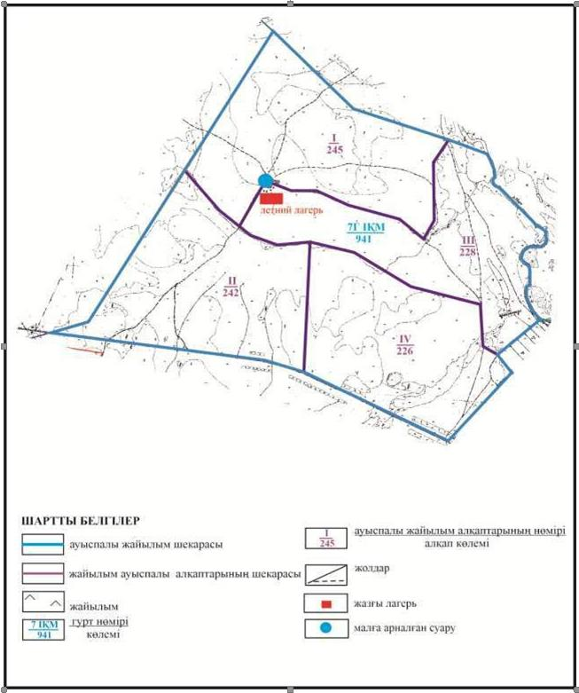

Абай ауданы бойынша
2022-2023 жылдарға арналған
Жайылымдарды басқару және
оларды пайдалану жөніндегі жоспарға
38 – қосымша
Абай ауданының Есенгелді ауылдық округі Пахотное ауылының шекараларындағы жайылымдар, жайылымдық инфрақұрылым объектілерінің сыртқы жəне ішкі шекараларының және алаңдарының схемасы

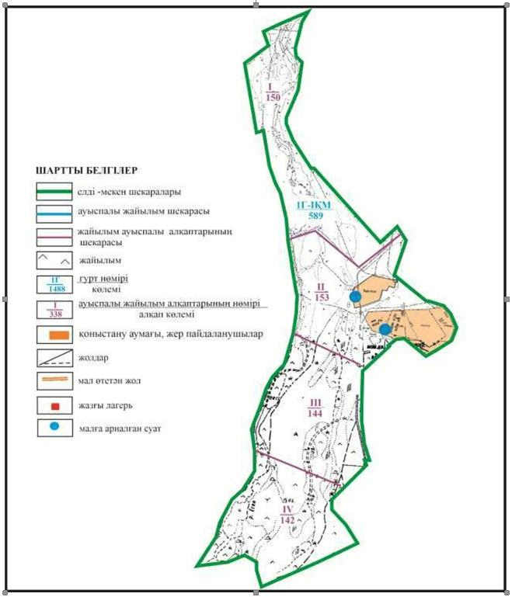

Абай ауданы бойынша
2022-2023 жылдарға арналған
Жайылымдарды басқару және
оларды пайдалану жөніндегі жоспарға
39 – қосымша
Абай ауданы Есенгелді ауылдық округінің шалғайдағы жерінде Пахотное ауылынын шекараларындағы жайылымдар, жайылымдық инфрақұрылым объектілерінің сыртқы жəне ішкі шекараларының және алаңдарының схемасы

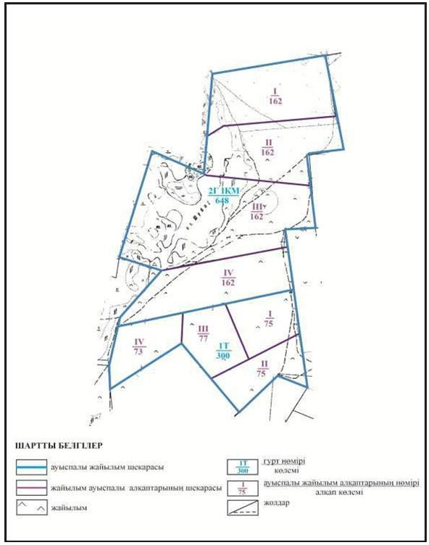

Абай ауданы бойынша
2022-2023 жылдарға арналған
Жайылымдарды басқару және
оларды пайдалану жөніндегі жоспарға
40 – қосымша
Абай ауданының Самарка ауылдык округі Самарка ауылының шекараларындағы жайылымдар, жайылымдық инфрақұрылым объектілерінің сыртқы жəне ішкі шекараларының және алаңдарының схемасы

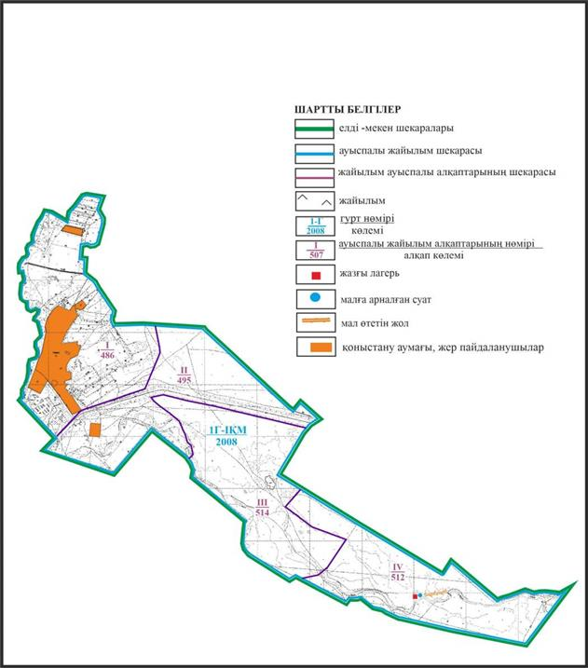

Абай ауданы бойынша
2022-2023 жылдарға арналған
Жайылымдарды басқару және
оларды пайдалану жөніндегі жоспарға
41 – қосымша
Абай ауданының Самарка ауылдық округі Бородиновка ауылының шекараларындағы жайылымдар, жайылымдық инфрақұрылым объектілерінің сыртқы жəне ішкі шекараларының және алаңдарының схемасы

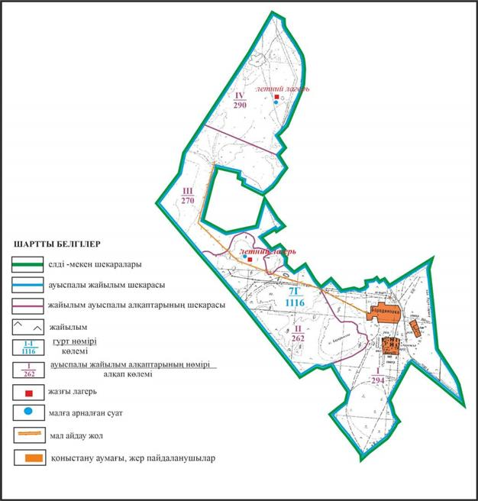

Абай ауданы бойынша
2022-2023 жылдарға арналған
Жайылымдарды басқару және
оларды пайдалану жөніндегі жоспарға
42 – қосымша
Абай ауданының Самарка ауылдық округі Пруды ауылының шекараларындағы жайылымдар, жайылымдық инфрақұрылым объектілерінің сыртқы жəне ішкі шекараларының және алаңдарының шекараларының схемасы

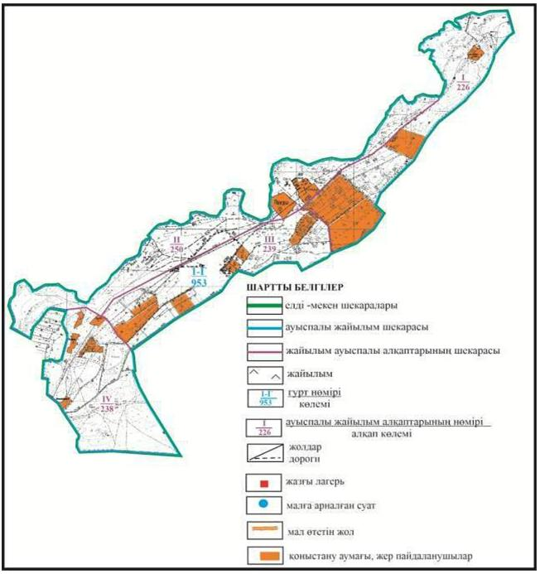

Абай ауданы бойынша
2022-2023 жылдарға арналған
Жайылымдарды басқару және
оларды пайдалану жөніндегі жоспарға
43 – қосымша
Абай ауданының шалғайдағы жер учаскелерінің шекараларындағы Самарка ауылдық округі Самарка жəне Пруды ауылдарының шекараларындағы жайылымдар, жайылымдық инфрақұрылым объектілерінің сыртқы жəне ішкі шекараларының және алаңдарының схемасы

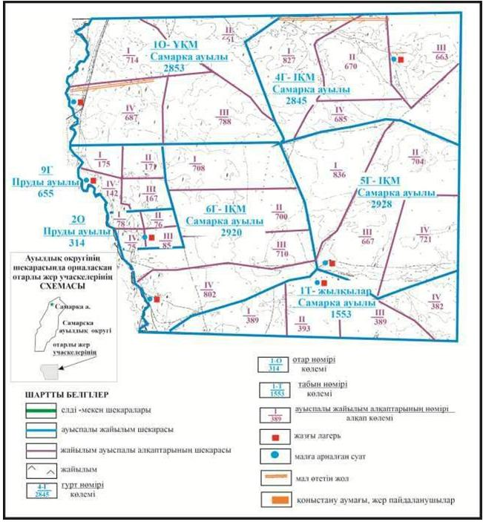

Абай ауданы бойынша
2022-2023 жылдарға арналған
Жайылымдарды басқару және
оларды пайдалану жөніндегі жоспарға
44 – қосымша
Абай ауданының Дзержинский ауылдық округі Сарепта ауылының шекараларындағы жайылымдар, жайылымдық инфрақұрылым объектілерінің сыртқы жəне ішкі шекараларының және алаңдарының схемасы

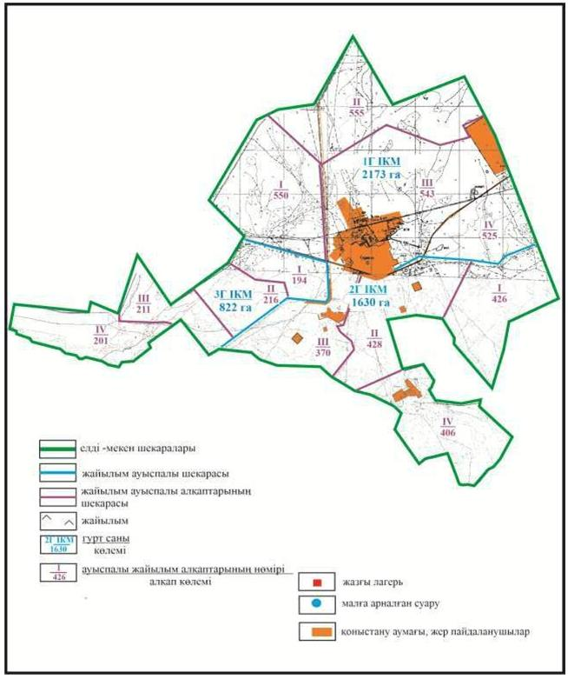

Абай ауданы бойынша
2022-2023 жылдарға арналған
Жайылымдарды басқару және
оларды пайдалану жөніндегі жоспарға
45 – қосымша
Абай ауданының Дзержинский ауылдық округі Қойбас ауылының шекараларындағы жайылымдар, жайылымдық инфрақұрылым объектілерінің сыртқы жəне ішкі шекараларының және алаңдарының схемасы (негізгі учаске)

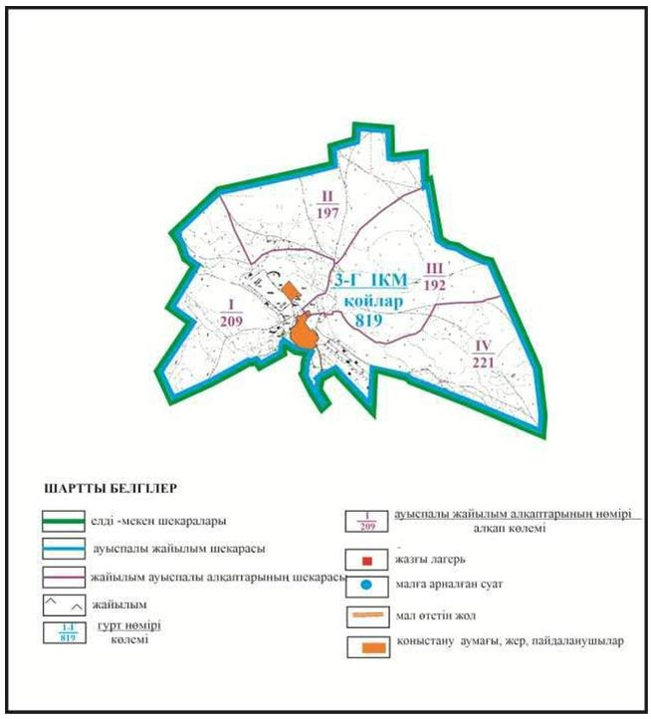

Абай ауданы бойынша
2022-2023 жылдарға арналған
Жайылымдарды басқару және
оларды пайдалану жөніндегі жоспарға
46 – қосымша
Абай ауданының Дзержинский ауылдық округі Қойбас ауылының шекараларындағы жайылымдар, жайылымдық инфрақұрылым объектілерінің сыртқы жəне ішкі шекараларының және алаңдарының схемасы (жолақаралық учаске)

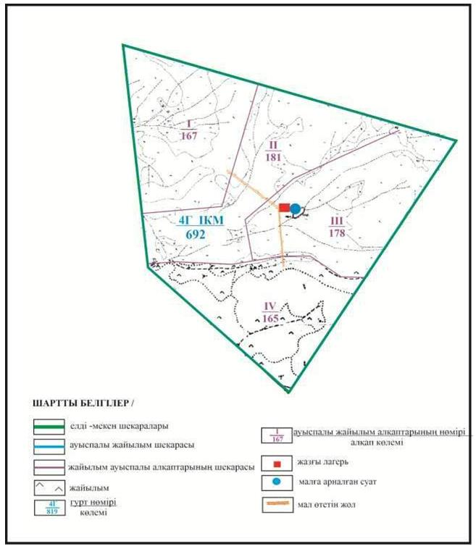

Абай ауданы бойынша
2022-2023 жылдарға арналған
Жайылымдарды басқару және
оларды пайдалану жөніндегі жоспарға
47 - қосымша
Абай ауданының Дзержинский ауылдық округі Қоянды ауылының шекараларындағы жайылымдар, жайылымдық инфрақұрылым объектілерінің сыртқы жəне ішкі шекараларының және алаңдарының схемасы (негізгі учаске)

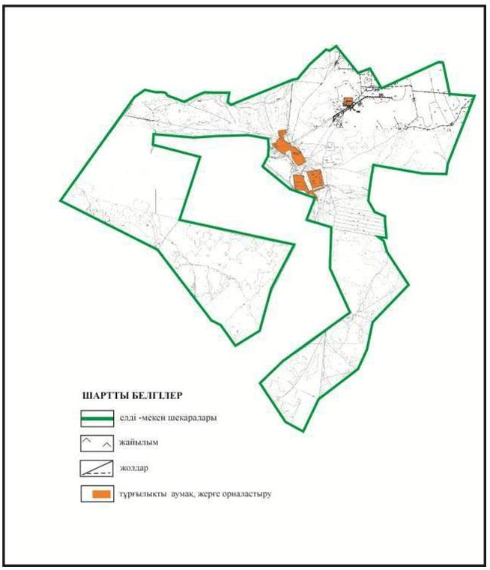

Абай ауданы бойынша
2022-2023 жылдарға арналған
Жайылымдарды басқару және
оларды пайдалану жөніндегі жоспарға
48 – қосымша
Абай ауданының Ильичевский ауылдық округі Юбилейное ауылының шекараларындағы жайылымдар, жайылымдық инфрақұрылым объектілерінің сыртқы жəне ішкі шекараларының және алаңдарының схемасы

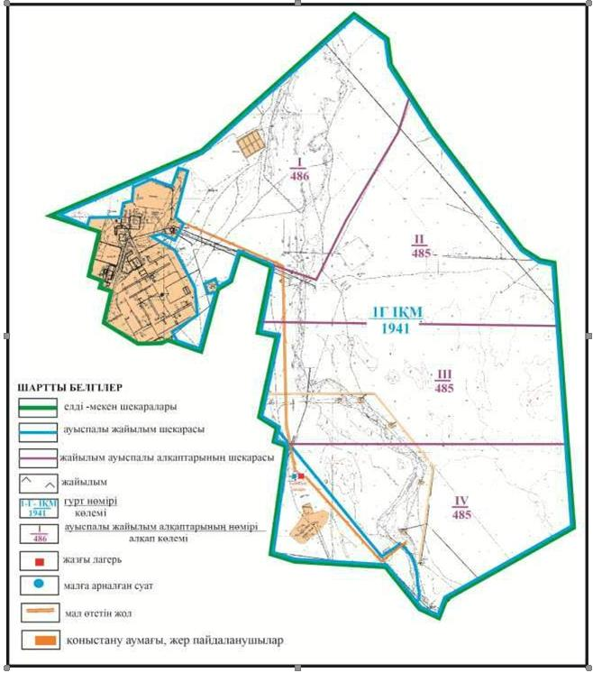

Абай ауданы бойынша
2022-2023 жылдарға арналған
Жайылымдарды басқару және
оларды пайдалану жөніндегі жоспарға
49 – қосымша
Абай ауданының Ильичевский ауылдық округінің шалғайдағы жер учаскелері шекарасындағы Юбилейное ауылының шекараларындағы жайылымдар, жайылымдық инфрақұрылым объектілерінің сыртқы жəне ішкі шекараларының және алаңдарының схемасы

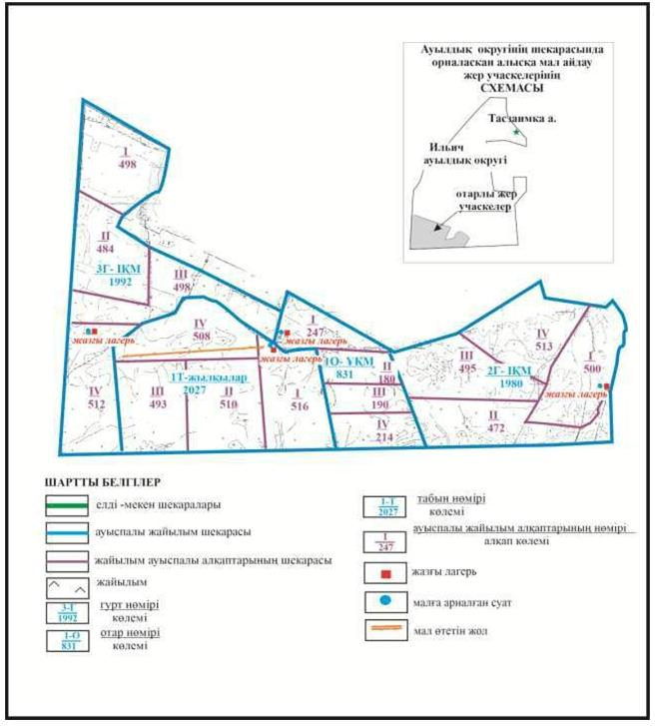

Абай ауданы бойынша
2022-2023 жылдарға арналған
Жайылымдарды басқару және
оларды пайдалану жөніндегі жоспарға
50 – қосымша
Абай ауданының Ильичевский ауылдық округі Жон ауылының шекараларындағы жайылымдар, жайылымдық инфрақұрылым объектілерінің сыртқы жəне ішкі шекараларының және алаңдарының схемасы (негізгі учаске)

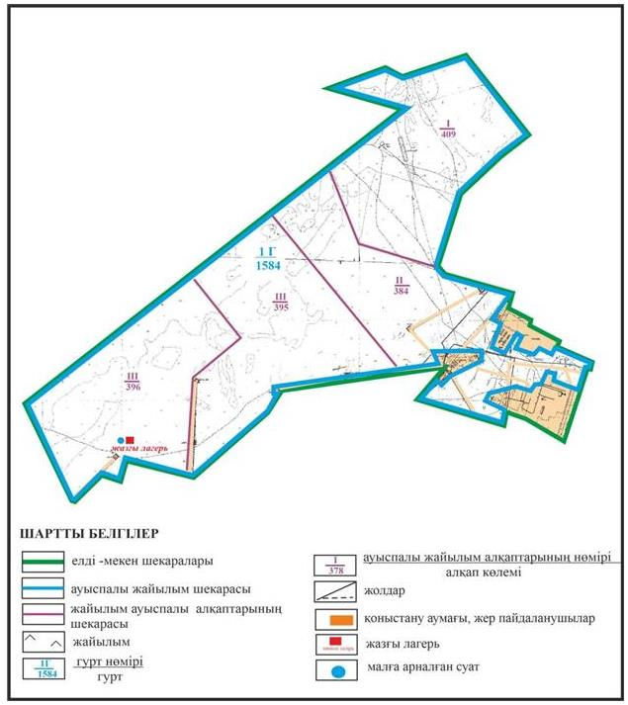

Абай ауданы бойынша
2022-2023 жылдарға арналған
Жайылымдарды басқару және
оларды пайдалану жөніндегі жоспарға
51 – қосымша
Абай ауданының Ильичевский ауылдық округі Жон ауылының шекараларындағы жайылымдар, жайылымдық инфрақұрылым объектілерінің сыртқы жəне ішкі шекараларының және алаңдарының схемасы

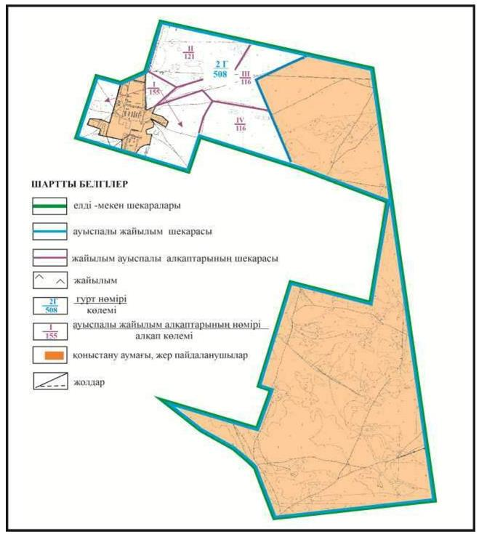

Абай ауданы бойынша
2022-2023 жылдарға арналған
Жайылымдарды басқару және
оларды пайдалану жөніндегі жоспарға
52– қосымша
Абай ауданының Карагандинский ауылдық округі Жартас жəне Қарақоға ауылдарының шекараларындағы жайылымдар, жайылымдық инфрақұрылым объектілерінің сыртқы жəне ішкі шекараларының және алаңдарының схемасы

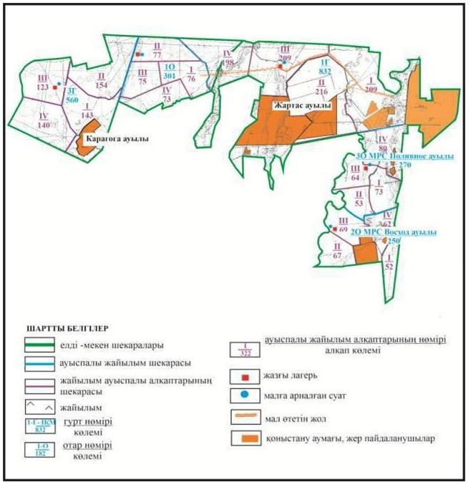

Абай ауданы бойынша
2022-2023 жылдарға арналған
Жайылымдарды басқару және
оларды пайдалану жөніндегі жоспарға
53 – қосымша
Абай ауданының Карагандинский ауылдық округі Восход жəне Поливное ауылдарының шекараларындағы жайылымдар, жайылымдық инфрақұрылым объектілерінің сыртқы жəне ішкі шекараларының және алаңдарының схемасы

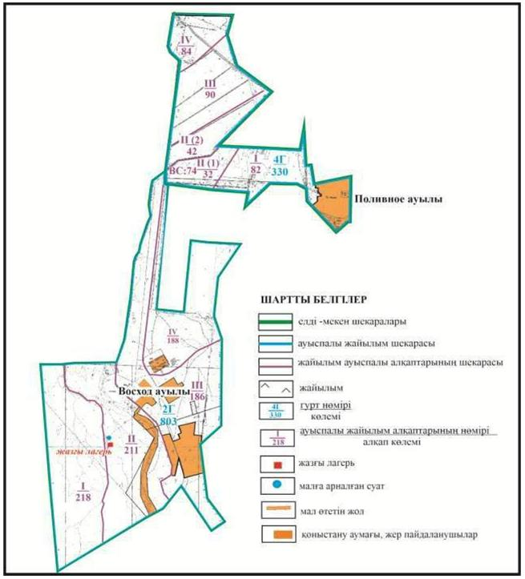

Абай ауданы бойынша
2022-2023 жылдарға арналған
Жайылымдарды басқару және
оларды пайдалану жөніндегі жоспарға
54 – қосымша
Абай ауданының Дубовка ауылдық округі Дубовка ауылының шекараларындағы жайылымдар, жайылымдық инфрақұрылым объектілерінің сыртқы жəне ішкі шекараларының және алаңдарының схемасы

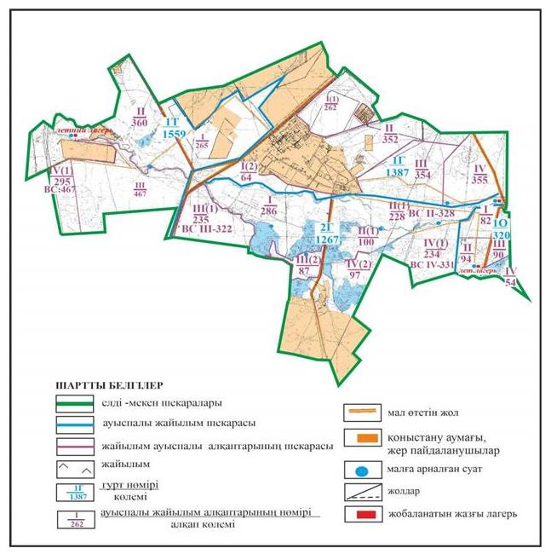

Абай ауданы бойынша
2022-2023 жылдарға арналған
Жайылымдарды басқару және
оларды пайдалану жөніндегі жоспарға
55 – қосымша
Абай ауданының Мичурин ауылдық округі Агрогородок ауылының шекараларындағы жайылымдар, жайылымдық инфрақұрылым объектілерінің сыртқы жəне ішкі шекараларының және алаңдарының схемасы

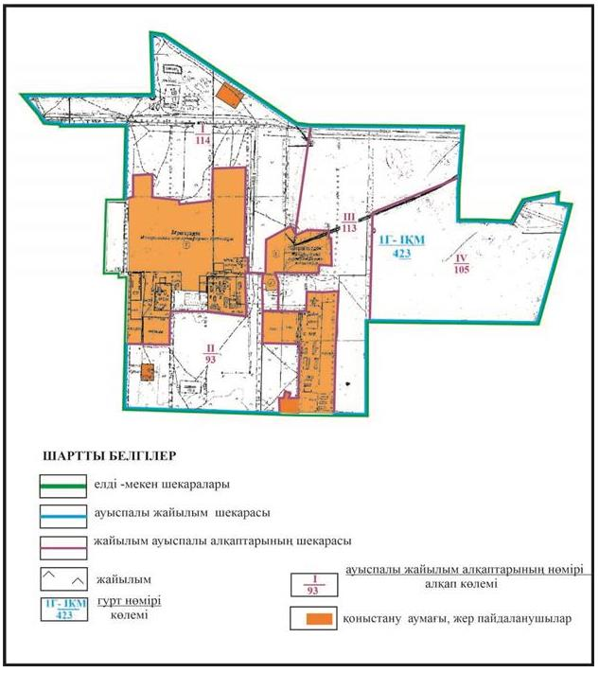

Абай ауданы бойынша
2022-2023 жылдарға арналған
Жайылымдарды басқару және
оларды пайдалану жөніндегі жоспарға
56 – қосымша
Абай ауданының Мичурин ауылдық округі Садовое ауылының шекараларындағы жайылымдар, жайылымдық инфрақұрылым объектілерінің сыртқы жəне ішкі шекараларының және алаңдарының схемасы

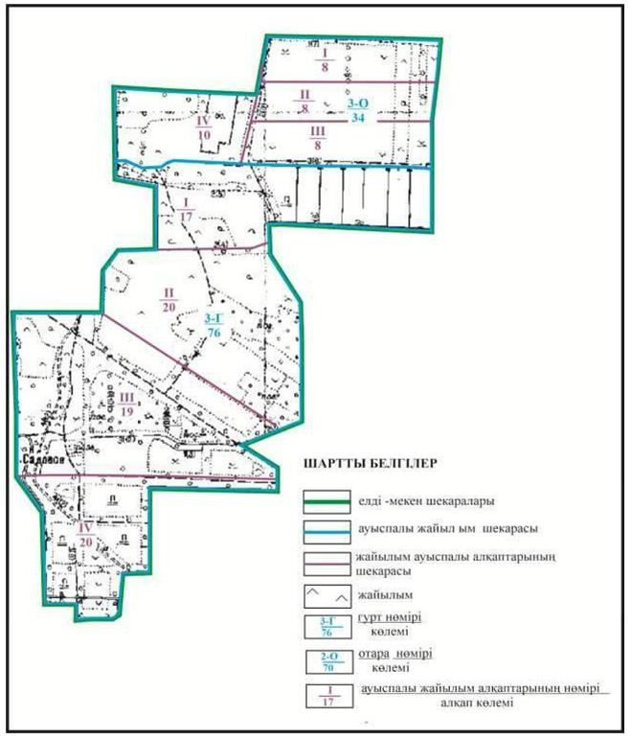

Абай ауданы бойынша
2022-2023 жылдарға арналған
Жайылымдарды басқару және
оларды пайдалану жөніндегі жоспарға
57 – қосымша
Абай ауданының Мичурин ауылдық округі Ягодное ауылының шекараларындағы жайылымдар, жайылымдық инфрақұрылым объектілерінің сыртқы жəне ішкі шекараларының және алаңдарының схемасы

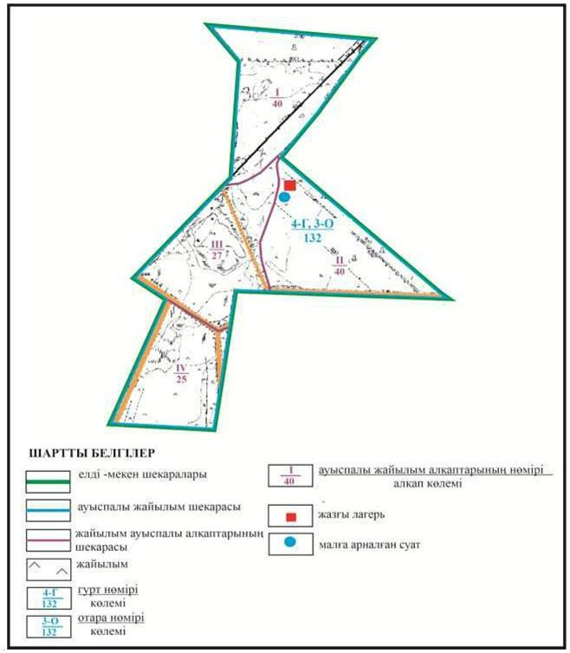

Абай ауданы бойынша
2022-2023 жылдарға арналған
Жайылымдарды басқару және
оларды пайдалану жөніндегі жоспарға
58 – қосымша
Абай ауданы Қарабас кентінің шекараларындағы жайылымдар, жайылымдық инфрақұрылым объектілерінің сыртқы жəне ішкі шекараларының және алаңдарының схемасы

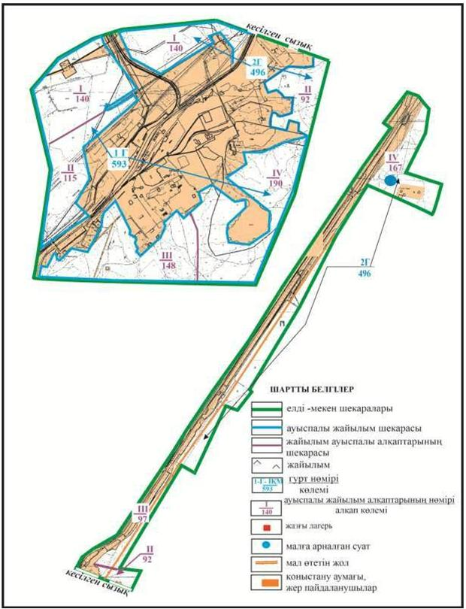

Абай ауданы бойынша
2022-2023 жылдарға арналған
Жайылымдарды басқару және
оларды пайдалану жөніндегі жоспарға
59 – қосымша
Абай ауданы Южный кентінің шекараларындағы жайылымдар, жайылымдық инфрақұрылым объектілерінің сыртқы жəне ішкі шекараларының және алаңдарының схемасы

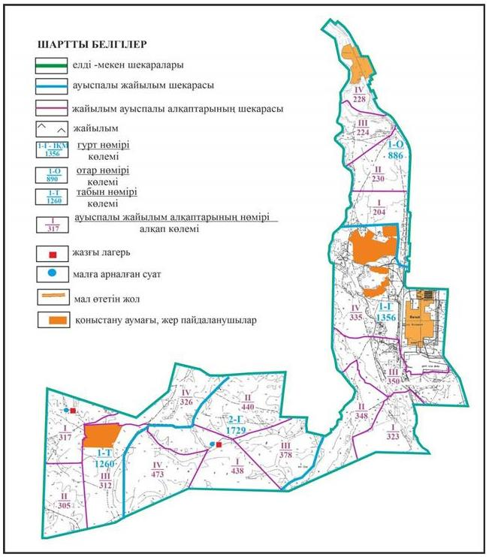

Абай ауданы бойынша
2022-2023 жылдарға арналған
Жайылымдарды басқару және
оларды пайдалану жөніндегі жоспарға
60– қосымша
Абай ауданы Құрма ауылдық округінің Құрма жəне Жұмабек ауылдарының шекараларындағы жайылымдар, жайылымдық инфрақұрылым объектілерінің сыртқы жəне ішкі шекараларының және алаңдарының схемасы

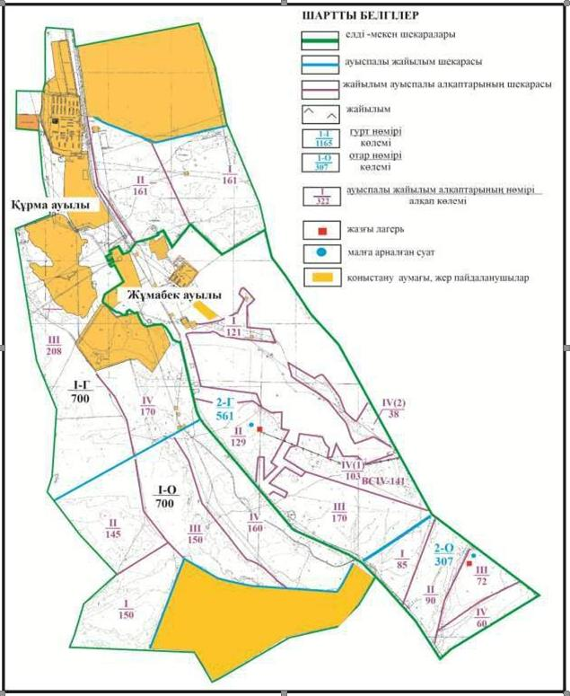

Абай ауданы бойынша
2022-2023 жылдарға арналған
Жайылымдарды басқару және
оларды пайдалану жөніндегі жоспарға
61 – қосымша
Абай ауданы Көксу ауылдық округінің Көксу, Южное жəне Северное ауылдарының шекараларындағы жайылымдар, жайылымдық инфрақұрылым объектілерінің сыртқы жəне ішкі шекараларының және алаңдарының схемасы

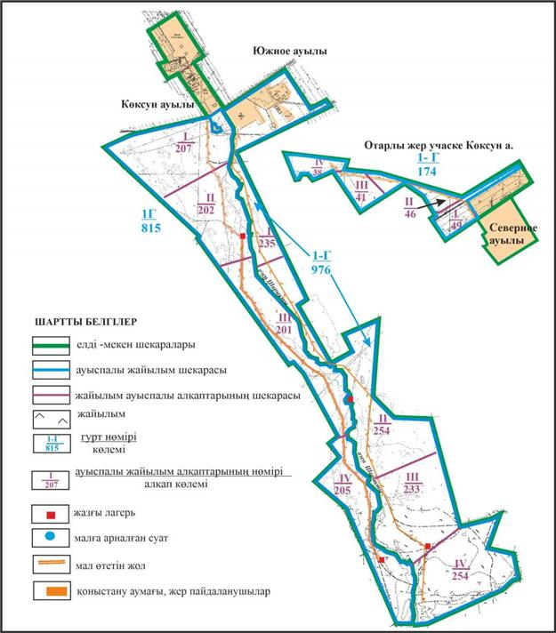

Абай ауданы бойынша
2022-2023 жылдарға арналған
Жайылымдарды басқару және
оларды пайдалану жөніндегі жоспарға
62 – қосымша
Абай ауданының Көксу ауылдық округі Зеленые Ключи ауылының шекараларындағы жайылымдар, жайылымдық инфрақұрылым объектілерінің сыртқы жəне ішкі шекараларының және алаңдарының схемасы

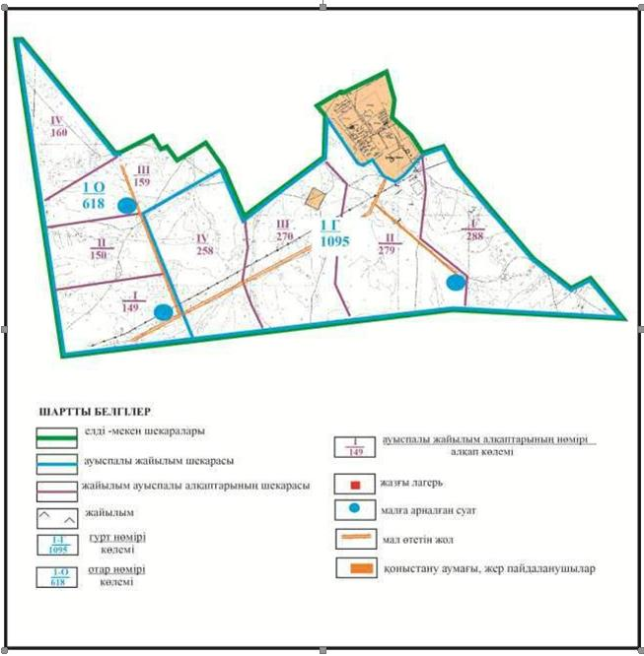

Абай ауданы бойынша
2022-2023 жылдарға арналған
Жайылымдарды басқару және
оларды пайдалану жөніндегі жоспарға
63 – қосымша
Абай ауданының Көксу ауылдық округі Жартас ауылының шекараларындағы жайылымдар, жайылымдық инфрақұрылым объектілерінің сыртқы жəне ішкі шекараларының және алаңдарының схемасы

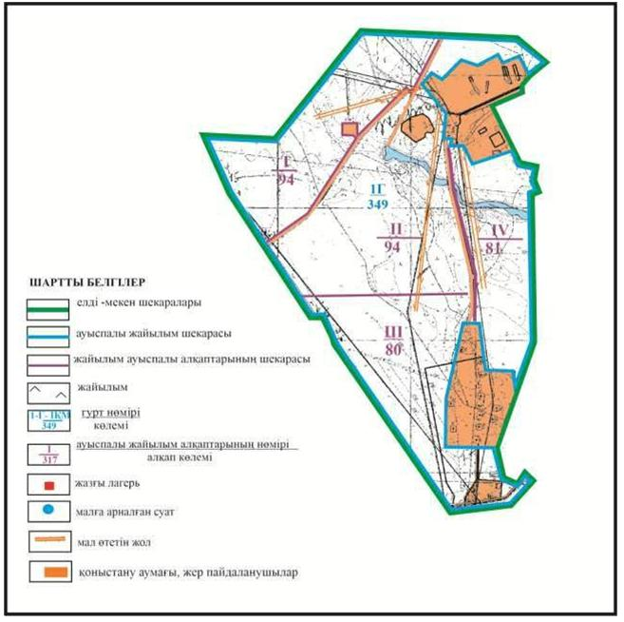

Абай ауданы бойынша
2022-2023 жылдарға арналған
Жайылымдарды басқару және
оларды пайдалану жөніндегі жоспарға
64 – қосымша
Абай ауданы Топар кентінің шекараларындағы жайылымдар, жайылымдық инфрақұрылым объектілерінің сыртқы жəне ішкі шекараларының және алаңдарының схемасы

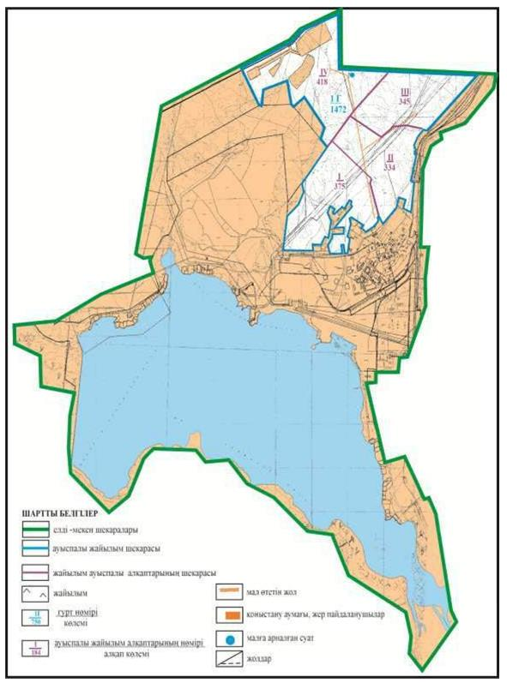

Абай ауданы бойынша
2022-2023 жылдарға арналған
Жайылымдарды басқару және
оларды пайдалану жөніндегі жоспарға
65 – қосымша
Абай ауданының Құлаайғыр ауылдық округі Құлаайғыр ауылының шекараларындағы жайылымдар, жайылымдық инфрақұрылым объектілерінің сыртқы жəне ішкі шекараларының және алаңдарының схемасы

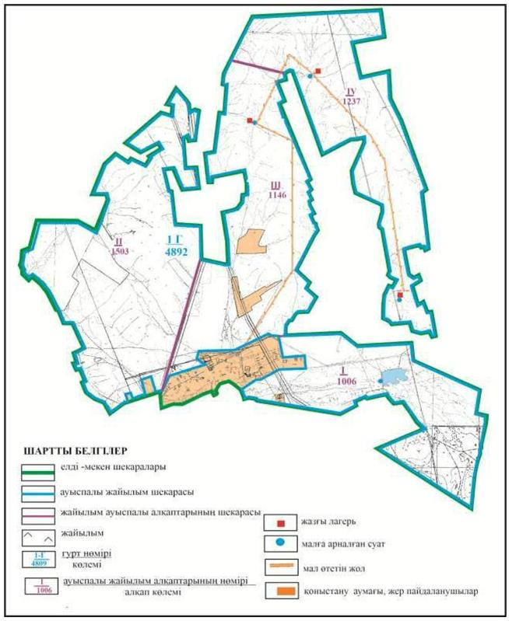

Абай ауданы бойынша
2022-2023 жылдарға арналған
Жайылымдарды басқару және
оларды пайдалану жөніндегі жоспарға
66 – қосымша
Абай ауданының Құлаайғыр ауылдық округі Жаманжол ауылының шекараларындағы жайылымдар, жайылымдық инфрақұрылым объектілерінің сыртқы жəне ішкі шекараларының және алаңдарының схемасы

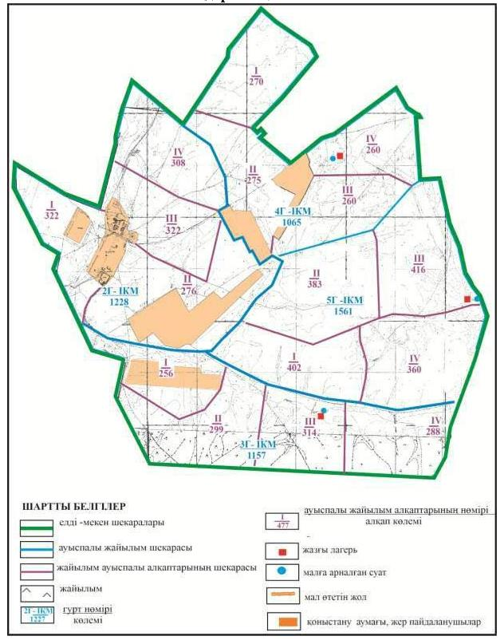

Абай ауданы бойынша
2022-2023 жылдарға арналған
Жайылымдарды басқару және
оларды пайдалану жөніндегі жоспарға
67 – қосымша
Абай ауданының Құлаайғыр ауылдық округі Ялта ауылының шекараларындағы жайылымдар, жайылымдық инфрақұрылым объектілерінің сыртқы жəне ішкі шекараларының және алаңдарының схемасы

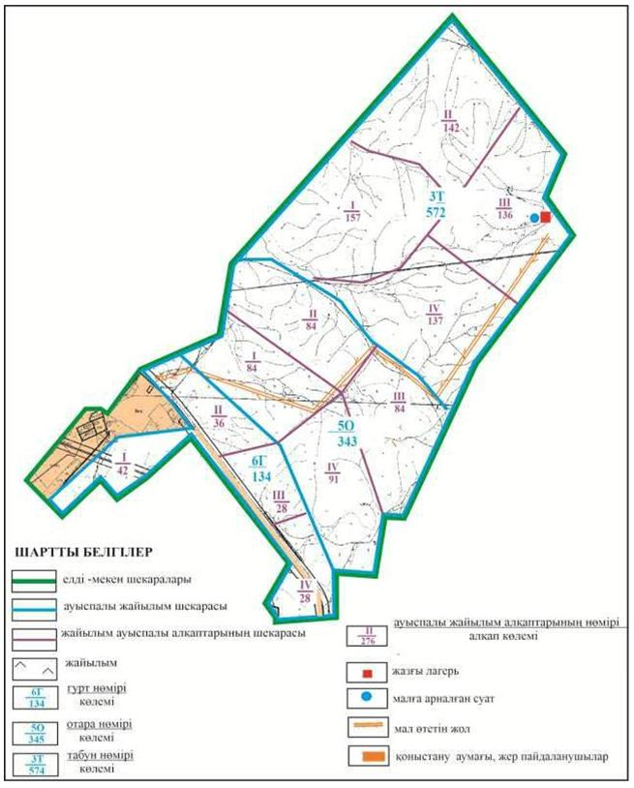

Абай ауданы бойынша
2022-2023 жылдарға арналған
Жайылымдарды басқару және
оларды пайдалану жөніндегі жоспарға
68 – қосымша
Абай ауданының шалғайдағы жер учаскелерінің шекараларындағы Абай қаласы жайылым алаңдарының, жайылымдық инфрақұрылым объектілерінің сыртқы жəне ішкі шекараларының схемасы

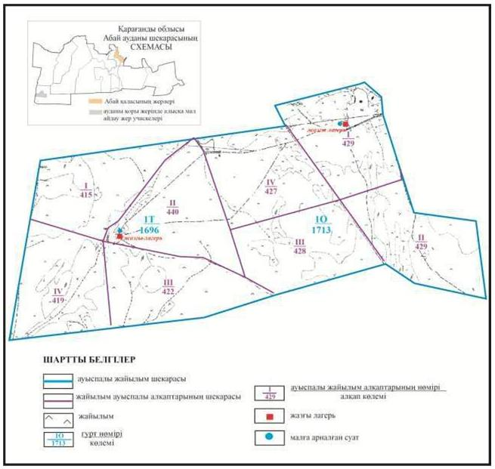

Абай ауданы бойынша
2022-2023 жылдарға арналған
Жайылымдарды басқару және
оларды пайдалану жөніндегі жоспарға
69 – қосымша
Абай ауданының шалғайдағы жер учаскелерінің шекараларындағы Есенгелді ауылдық округі Есенгелді ауылының жайылым алаңдарының, жайылымдық инфрақұрылым объектілерінің сыртқы жəне ішкі шекараларының схемасы

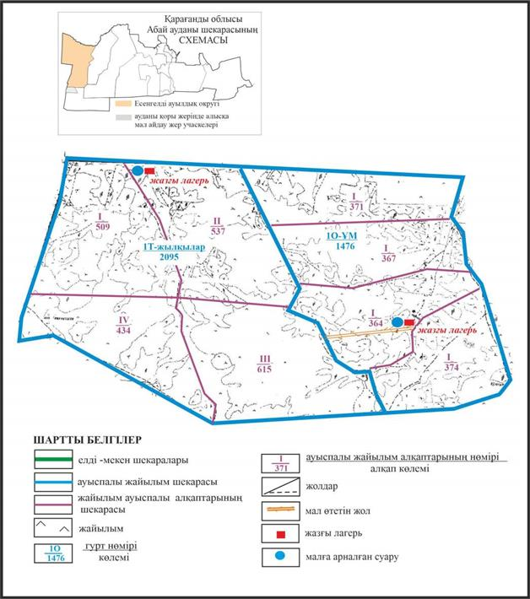

Абай ауданы бойынша
2022-2023 жылдарға арналған
Жайылымдарды басқару және
оларды пайдалану жөніндегі жоспарға
70 – қосымша
Абай ауданының шалғайдағы жер учаскелерінің шекараларындағы Есенгелді ауылдық округі Пахотное ауылының жайылым алаңдарының, жайылымдық инфрақұрылым объектілерінің сыртқы жəне ішкі шекараларының схемасы

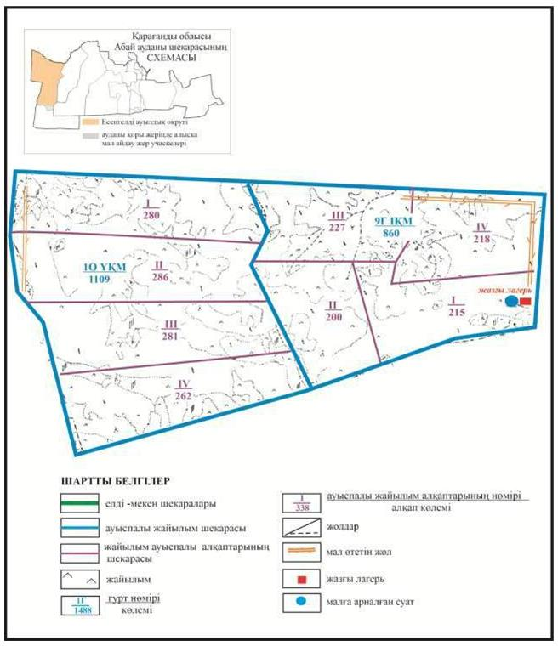

Абай ауданы бойынша
2022-2023 жылдарға арналған
Жайылымдарды басқару және
оларды пайдалану жөніндегі жоспарға
71 – қосымша
Абай ауданының шалғайдағы жер учаскелерінің шекараларындағы Самарка ауылдық округі Самарка ауылының жайылым алаңдарының, жайылымдық инфрақұрылым объектілерінің сыртқы жəне ішкі шекараларының схемасы

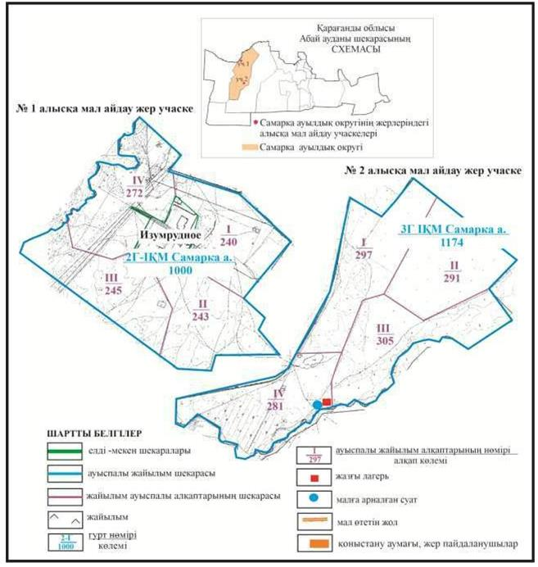

Абай ауданы бойынша
2022-2023 жылдарға арналған
Жайылымдарды басқару және
оларды пайдалану жөніндегі жоспарға
72 – қосымша
Абай ауданының шалғайдағы жер учаскелерінің шекараларындағы Дзержинский ауылдық округі Сəрепті ауылының жайылым алаңдарының, жайылымдық инфрақұрылым объектілерінің сыртқы жəне ішкі шекараларының схемасы

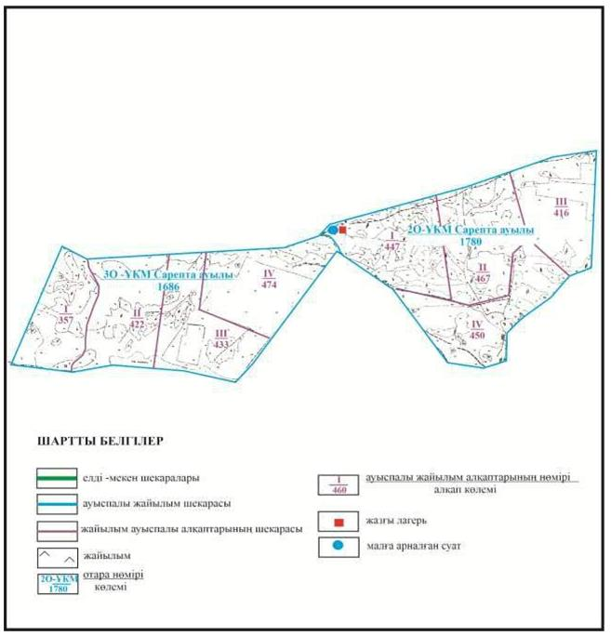

Абай ауданы бойынша
2022-2023 жылдарға арналған
Жайылымдарды басқару және
оларды пайдалану жөніндегі жоспарға
73 – қосымша
Абай ауданының шалғайдағы жер учаскелерінің шекарасындағы Ильичевский ауылдық округінің Тасзаемка ауылының жайылым алаңдарының, жайылымдық инфрақұрылым объектілерінің сыртқы жəне ішкі шекараларының схемасы

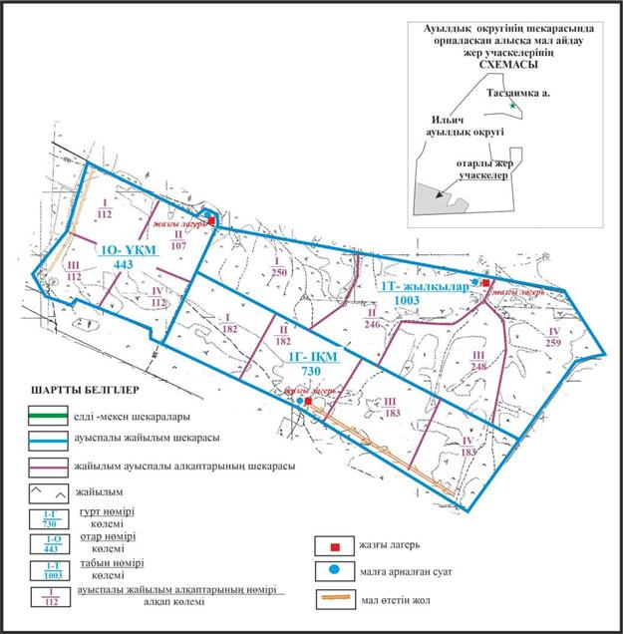

Абай ауданы бойынша
2022-2023 жылдарға арналған
Жайылымдарды басқару және
оларды пайдалану жөніндегі жоспарға
74 – қосымша
Абай ауданының шалғайдағы жер учаскелерінің шекараларындағы Дубовка ауылдық округі Дубовка ауылының жайылым алаңдарының, жайылымдық инфрақұрылым объектілерінің сыртқы жəне ішкі шекараларының схемасы

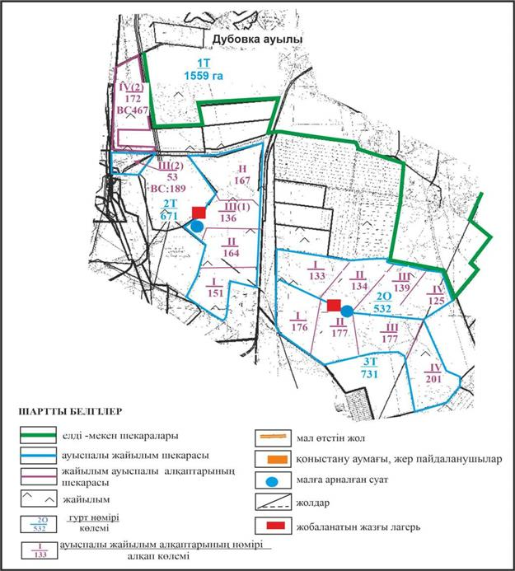

Абай ауданы бойынша
2022-2023 жылдарға арналған
Жайылымдарды басқару және
оларды пайдалану жөніндегі жоспарға
75 – қосымша
Абай ауданының шалғайдағы жер учаскелерінің шекараларындағы Мичурин ауылдық округі Агрогордок ауылының жайылым алаңдарының, жайылымдық инфрақұрылым объектілерінің сыртқы жəне ішкі шекаларының схемасы

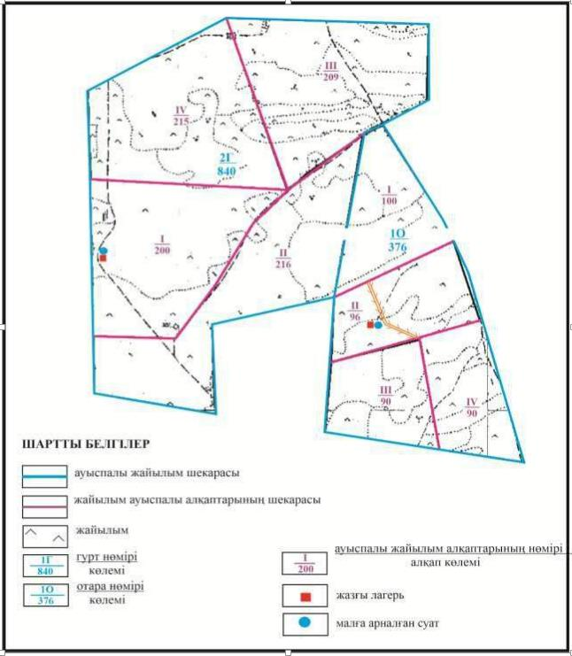

Абай ауданы бойынша
2022-2023 жылдарға арналған
Жайылымдарды басқару және
оларды пайдалану жөніндегі жоспарға
76 – қосымша
Абай ауданының шалғайдағы жер учаскелерінің шекараларындағы Қарабас кентінің жайылым алаңдарының, жайылымдық инфрақұрылым объектілерінің сыртқы жəне ішкі шекараларының схемасы

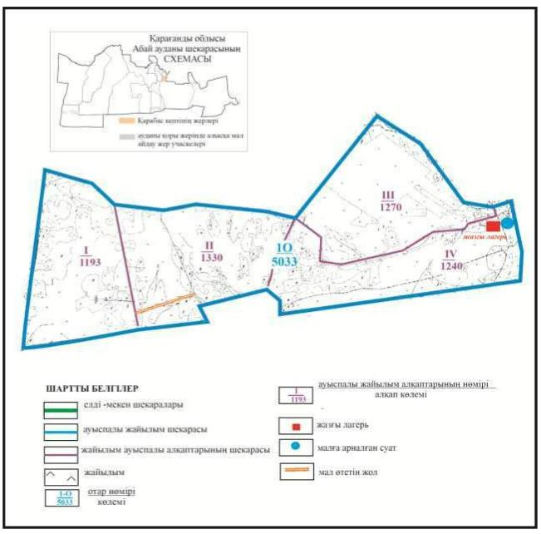

Абай ауданы бойынша
2022-2023 жылдарға арналған
Жайылымдарды басқару және
оларды пайдалану жөніндегі жоспарға
77 – қосымша
Абай ауданының шалғайдағы жер учаскелерінің шекараларындағы Көксу ауылдық округінің Южное жəне Жартас ауылдарының жайылым алаңдарының, жайылымдық инфрақұрылым объектілерінің сыртқы жəне ішкі шекараларының схемасы

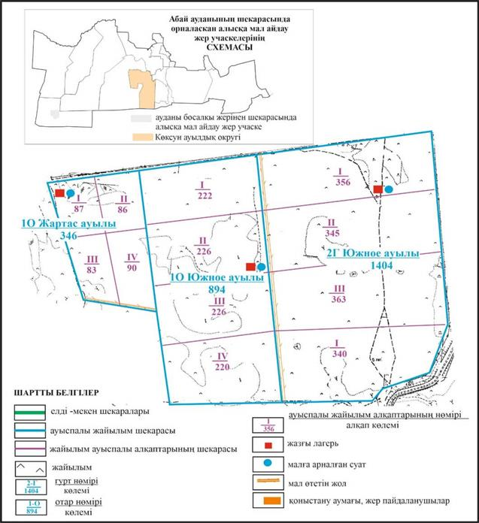

Абай ауданы бойынша
2022-2023 жылдарға арналған
Жайылымдарды басқару және
оларды пайдалану жөніндегі жоспарға
78 – қосымша
Абай ауданының шалғайдағы жер учаскелерінің шекараларындағы Көксу ауылдық округі Көксу ауылының жайылым алаңдарының, жайылымдық инфрақұрылым объектілерінің сыртқы жəне ішкі шекараларының схемасы

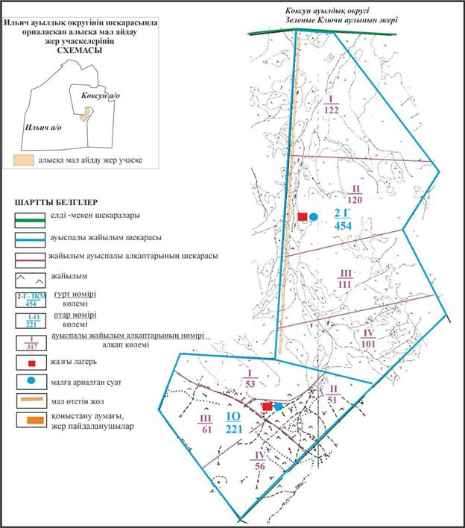

Абай ауданы бойынша
2022-2023 жылдарға арналған
Жайылымдарды басқару және
оларды пайдалану жөніндегі жоспарға
79 – қосымша
Абай ауданының шалғайдағы жер учаскелерінің шекараларындағы Топар кентінің жайылым алаңдарының, жайылымдық инфрақұрылым объектілерінің сыртқы жəне ішкі шекараларының схемасы

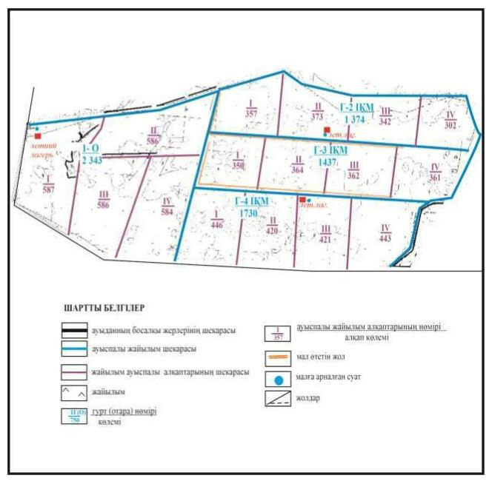

Абай ауданы бойынша
2022-2023 жылдарға арналған
Жайылымдарды басқару және
оларды пайдалану жөніндегі жоспарға
80 – қосымша
Абай ауданының шалғайдағы жер учаскелерінің шекараларындағы Құлаайғыр ауылдық округі Құлаайғыр жəне Жаманжол ауылдардын жайылым алаңдарының, жайылымдық инфрақұрылым объектілерінің сыртқы жəне ішкі шекаларының схемасы

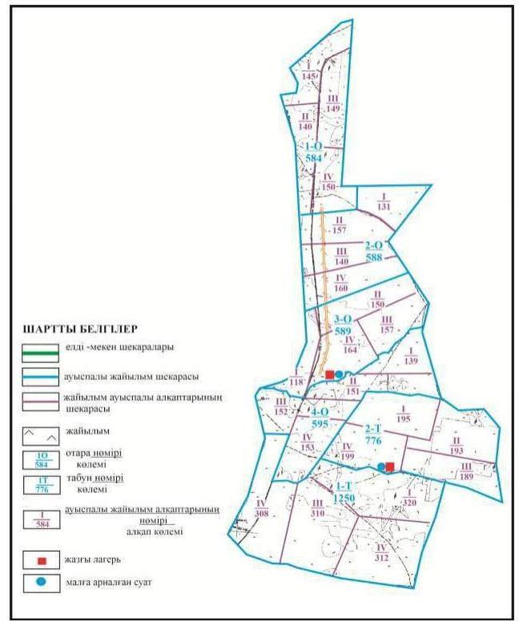

Абай ауданы бойынша
2022-2023 жылдарға арналған
Жайылымдарды басқару және
оларды пайдалану жөніндегі жоспарға
81 - қосымша
Абай ауданы Абай қаласының шекараларындағы жайылымды пайдаланушылардың су көздеріне қол жеткізу схемасы

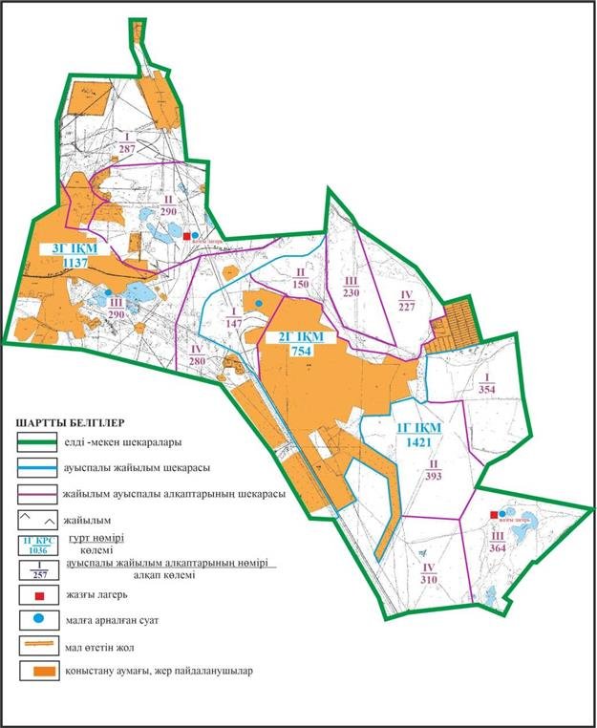

Абай ауданы бойынша
2022-2023 жылдарға арналған
Жайылымдарды басқару және
оларды пайдалану жөніндегі жоспарға
82 - қосымша
Абай ауданының Ақбастау ауылдық округі Ақбастау ауылының шекараларындағы жайылымды пайдаланушылардың су көздеріне қол жеткізу схемасы

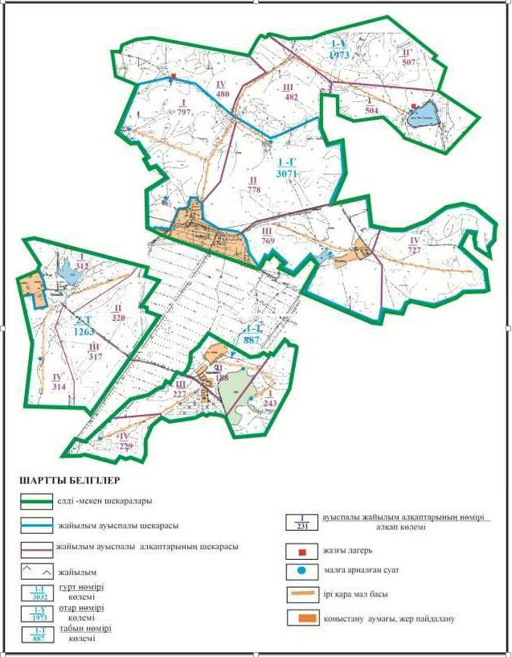

Абай ауданы бойынша
2022-2023 жылдарға арналған
Жайылымдарды басқару және
оларды пайдалану жөніндегі жоспарға
83 – қосымша
Абай ауданының Есенгелді ауылдық округі Есенгелді ауылының шекараларындағы жайылымды пайдаланушылардың су көздеріне қол жеткізу (негізгі учаске)

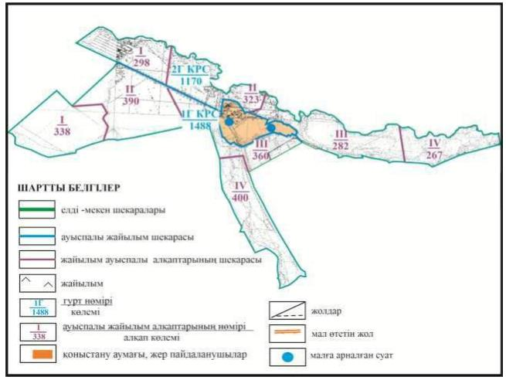

Абай ауданы бойынша
2022-2023 жылдарға арналған
Жайылымдарды басқару және
оларды пайдалану жөніндегі жоспарға
84 – қосымша
Абай ауданының Есенгелді ауылдық округі Есенгелді ауылының шекараларындағы жайылымды пайдаланушылардың су көздеріне қол жеткізу схемасы

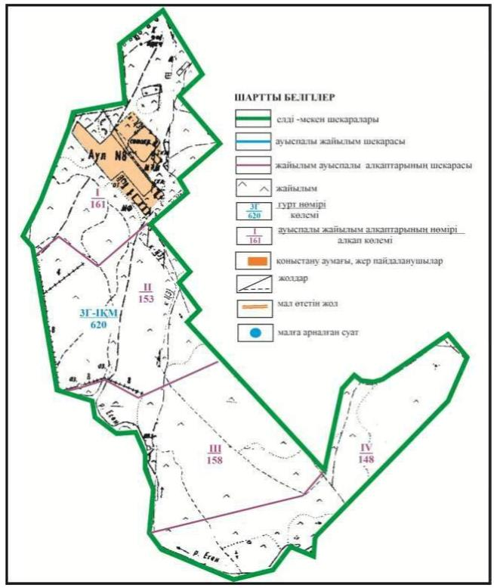

Абай ауданы бойынша
2022-2023 жылдарға арналған
Жайылымдарды басқару және
оларды пайдалану жөніндегі жоспарға
85 – қосымша
Абай ауданы Есенгелді ауылдық округінің шалғайдағы жер учаскелерінің шекараларындағы Есенгелді ауылынын жайылымды пайдаланушылардың су көздеріне қол жеткізу схемасы

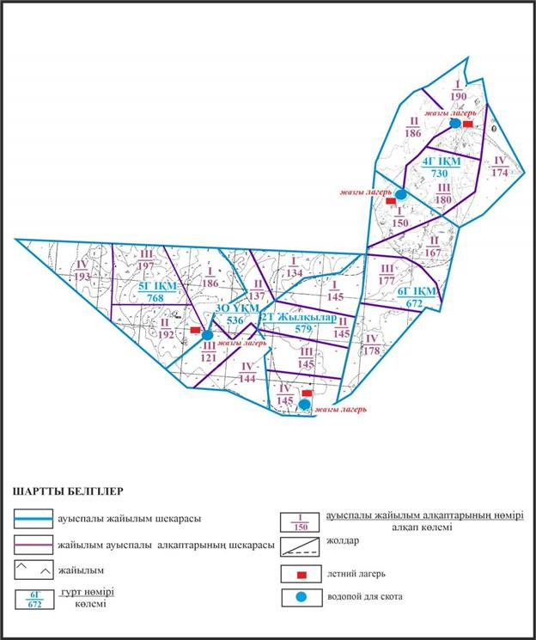

Абай ауданы бойынша
2022-2023 жылдарға арналған
Жайылымдарды басқару және
оларды пайдалану жөніндегі жоспарға
86 – қосымша
Абай ауданы Есенгелді ауылдық округінің шалғайдағы жерінде Есенгелді ауылының шекараларындағы жайылымды пайдаланушылардың су көздеріне қол жеткізу схемасы

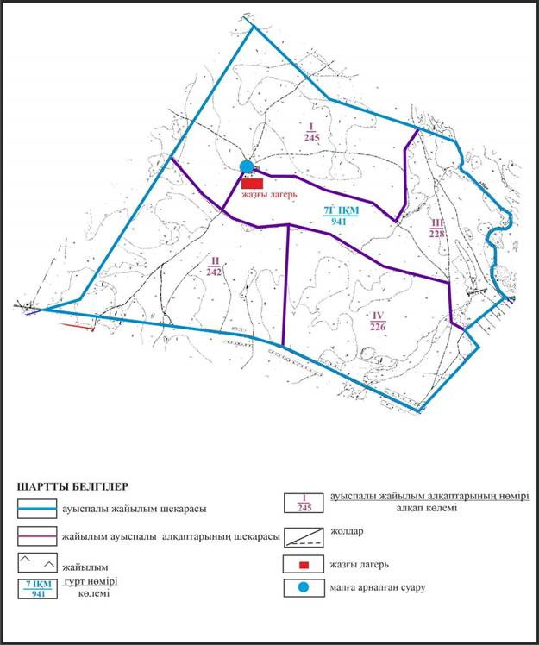

Абай ауданы бойынша
2022-2023 жылдарға арналған
Жайылымдарды басқару және
оларды пайдалану жөніндегі жоспарға
87 – қосымша
Абай ауданының Есенгелді ауылдық округі Пахотное ауылының шекараларындағы жайылымды пайдаланушылардың су көздеріне қол жеткізу схемасы

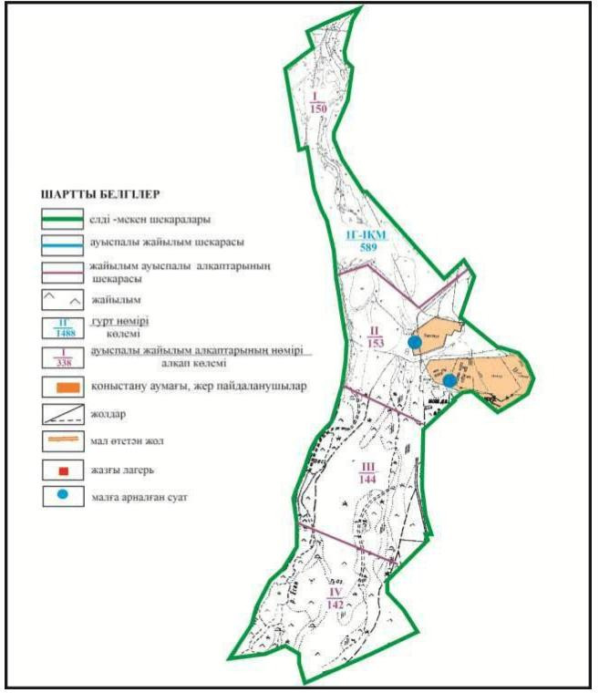

Абай ауданы бойынша
2022-2023 жылдарға арналған
Жайылымдарды басқару және
оларды пайдалану жөніндегі жоспарға
88 – қосымша
Абай ауданы Есенгелді ауылдық округінің шалғайдағы жерінде Пахотное ауылынын шекараларындағы жайылымды пайдаланушылардың су көздеріне қол жеткізу схемасы

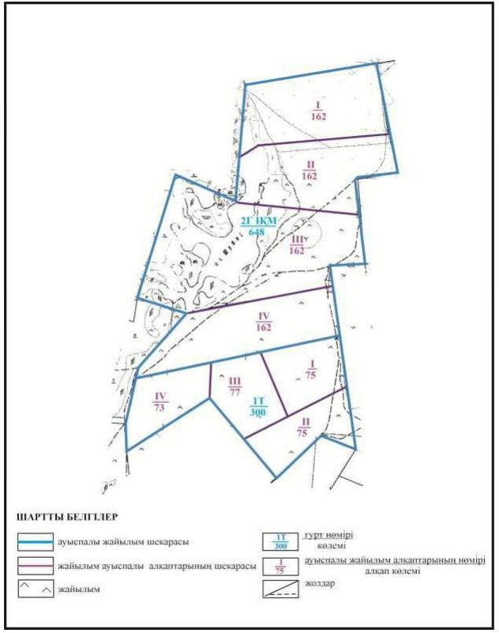

Абай ауданы бойынша
2022-2023 жылдарға арналған
Жайылымдарды басқару және
оларды пайдалану жөніндегі жоспарға
89 – қосымша
Абай ауданының Самарка ауылдық округі Самарка ауылының шекараларындағы жайылымды пайдаланушылардың су көздеріне қол жеткізу схемасы

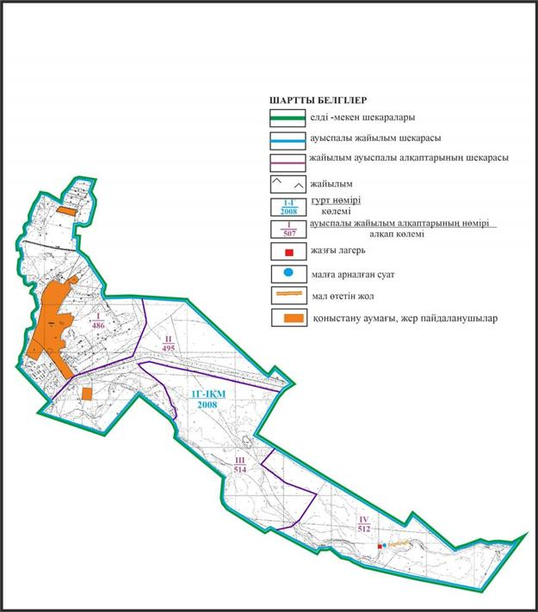

Абай ауданы бойынша
2022-2023 жылдарға арналған
Жайылымдарды басқару және
оларды пайдалану жөніндегі жоспарға
90 – қосымша
Абай ауданының Самарка ауылдық округі Бородиновка ауылының шекараларындағы жайылымды пайдаланушылардың су көздеріне қол жеткізу схемасы

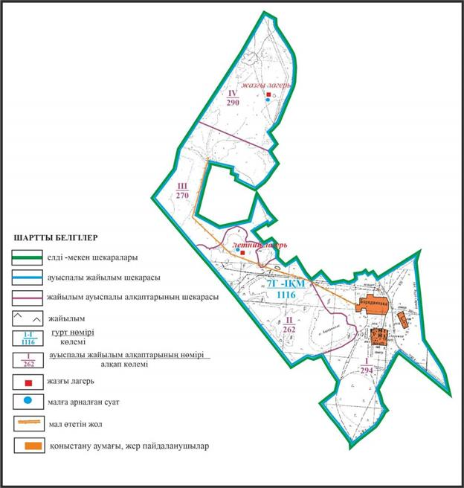

Абай ауданы бойынша
2022-2023 жылдарға арналған
Жайылымдарды басқару және
оларды пайдалану жөніндегі жоспарға
91 – қосымша
Абай ауданының Самарка ауылдық округі Пруды ауылының шекараларындағы жайылымды пайдаланушылардың су көздеріне қол жеткізу схемасы

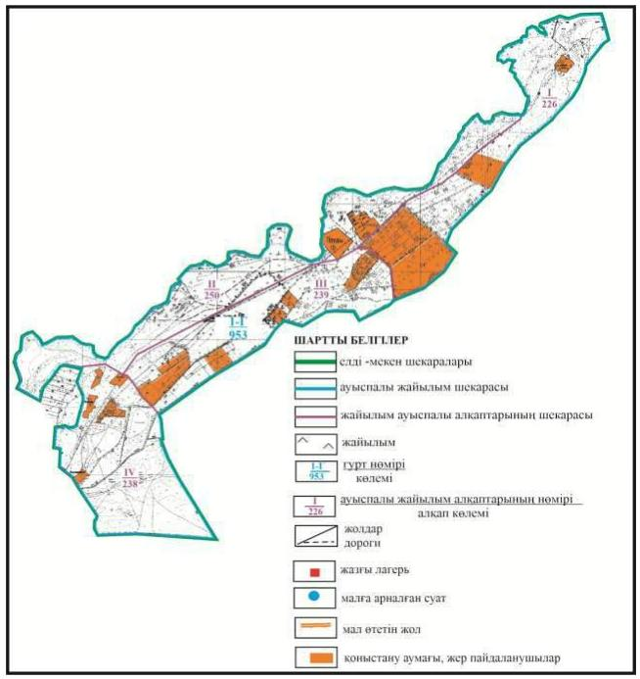

Абай ауданы бойынша
2022-2023 жылдарға арналған
Жайылымдарды басқару және
оларды пайдалану жөніндегі жоспарға
92 – қосымша
Абай ауданының шалғайдағы жер учаскелерінің шекараларындағы Самарка ауылдық округі Самарка және Пруды ауылдарының шекараларындағы жайылымды пайдаланушылардың су көздеріне қол жеткізу схемасы

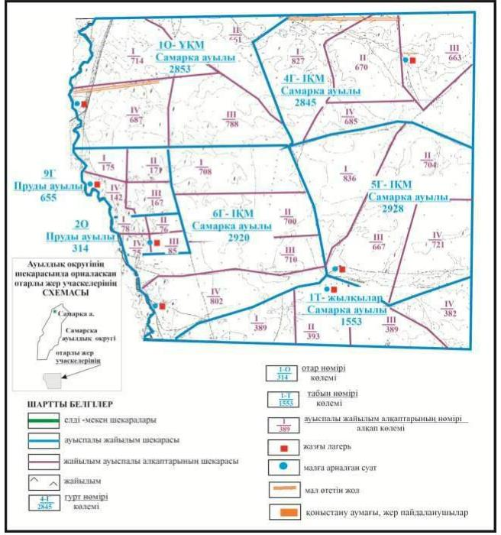

Абай ауданы бойынша
2022-2023 жылдарға арналған
Жайылымдарды басқару және
оларды пайдалану жөніндегі жоспарға
93 – қосымша
Абай ауданының Дзержинский ауылдық округі Сәрепті ауылының шекараларындағы жайылымды пайдаланушылардың су көздеріне қол жеткізу (негізгі учаске)

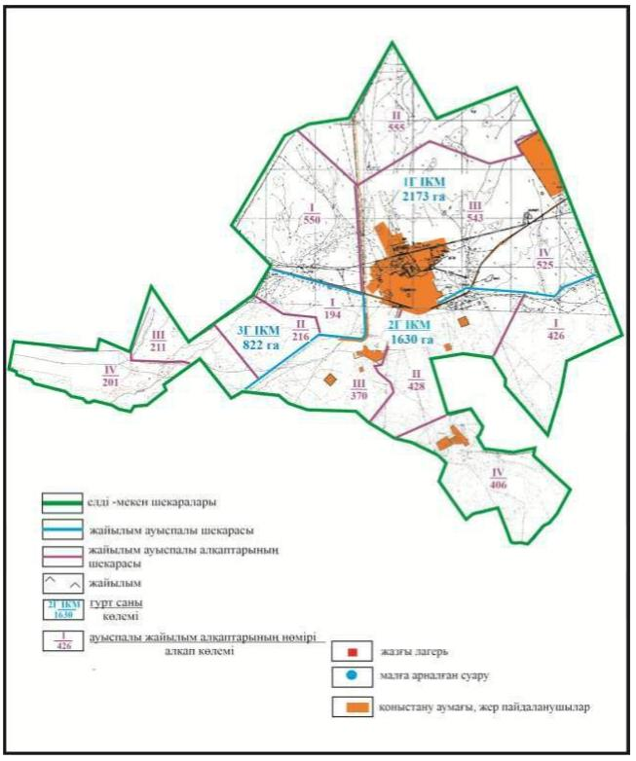

Абай ауданы бойынша
2022-2023 жылдарға арналған
Жайылымдарды басқару және
оларды пайдалану жөніндегі жоспарға
94 – қосымша
Абай ауданы Дзержинский ауылдық округі Қойбас ауылының шекараларындағы жайылымды пайдаланушылардың су көздеріне қол жеткізу (негізгі учаске)

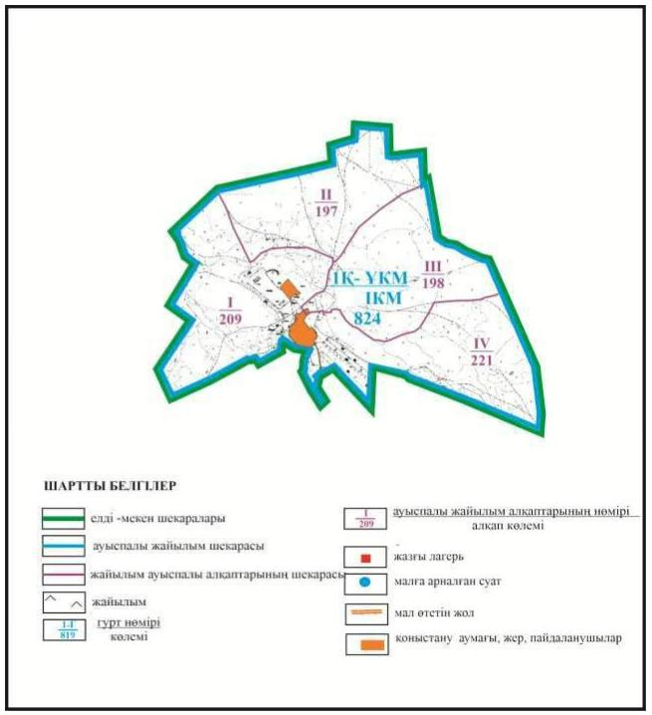

Абай ауданы бойынша
2022-2023 жылдарға арналған
Жайылымдарды басқару және
оларды пайдалану жөніндегі жоспарға
95 – қосымша
Абай ауданының Дзержинский ауылдық округі Қойбас ауылының шекараларындағы жайылымды пайдаланушылардың су көздеріне қол жеткізу (жолақаралық учаске)

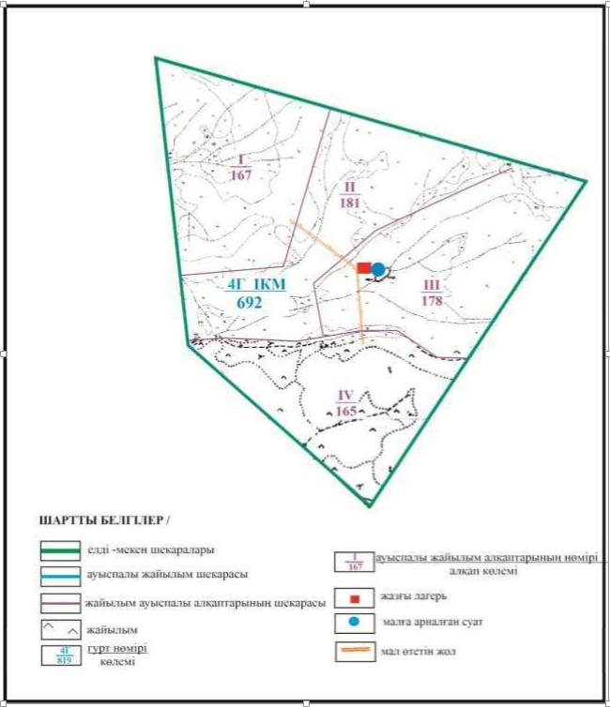

Абай ауданы бойынша
2022-2023 жылдарға арналған
Жайылымдарды басқару және
оларды пайдалану жөніндегі жоспарға
96 – қосымша
Абай ауданының Дзержинский ауылдық округі Қоянды ауылының шекараларындағы жайылымды пайдаланушылардың су көздеріне қол жеткізу схемасы

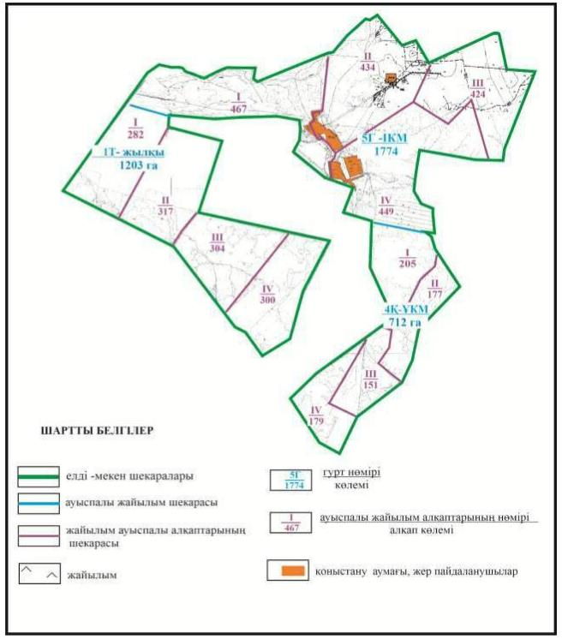

Абай ауданы бойынша
2022-2023 жылдарға арналған
Жайылымдарды басқару және
оларды пайдалану жөніндегі жоспарға
97 – қосымша
Абай ауданының Ильичевский ауылдық округі Юбилейное ауылының шекараларындағы жайылымды пайдаланушылардың су көздеріне қол жеткізу схемасы

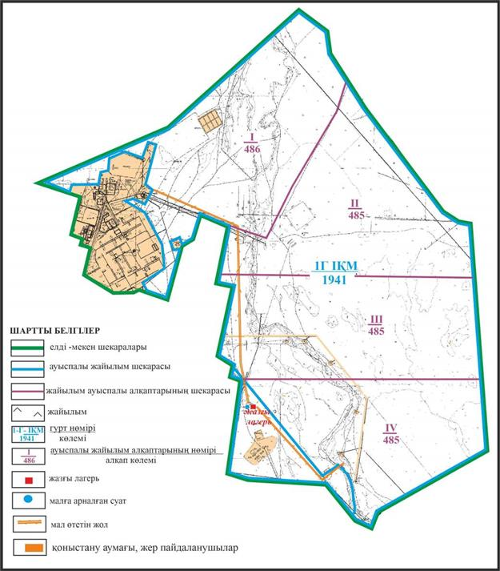

Абай ауданы бойынша
2022-2023 жылдарға арналған
Жайылымдарды басқару және
оларды пайдалану жөніндегі жоспарға
98 – қосымша
Абай ауданының Ильичевский ауылдық округінің шалғайдағы жер учаскелері шекарасындағы Юбилейное ауылының су көздеріне жайылым пайдаланушылардың қол жеткізу схемасы

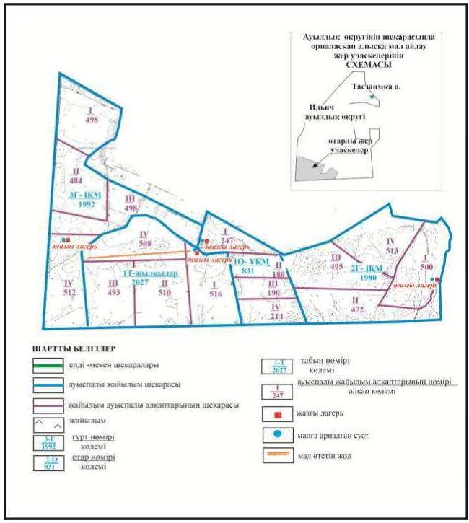

Абай ауданы бойынша
2022-2023 жылдарға арналған
Жайылымдарды басқару және
оларды пайдалану жөніндегі жоспарға
99 – қосымша
Абай ауданының Ильичевский ауылдық округі Жон ауылының шекараларындағы жайылымды пайдаланушылардың су көздеріне қол жеткізу (негізгі учаске)

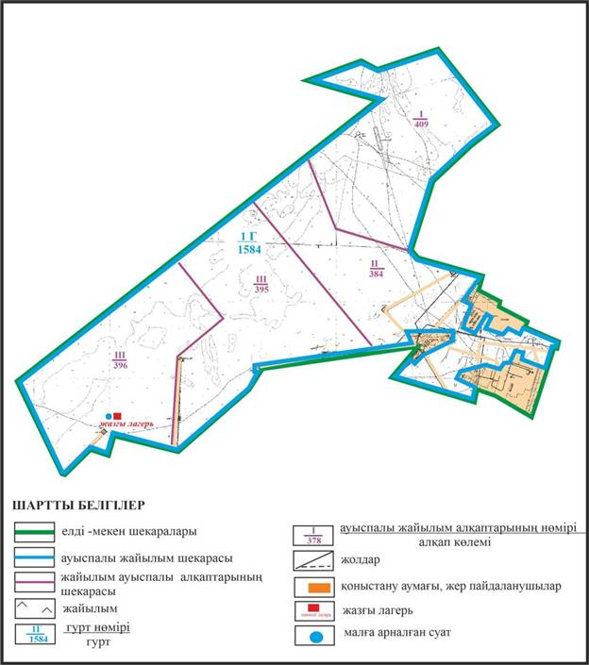

Абай ауданы бойынша
2022-2023 жылдарға арналған
Жайылымдарды басқару және
оларды пайдалану жөніндегі жоспарға
100 - қосымша
Абай ауданының Ильичевский ауылдық округі Жон ауылының шекараларындағы жайылымды пайдаланушылардың су көздеріне қол жеткізу схемасы

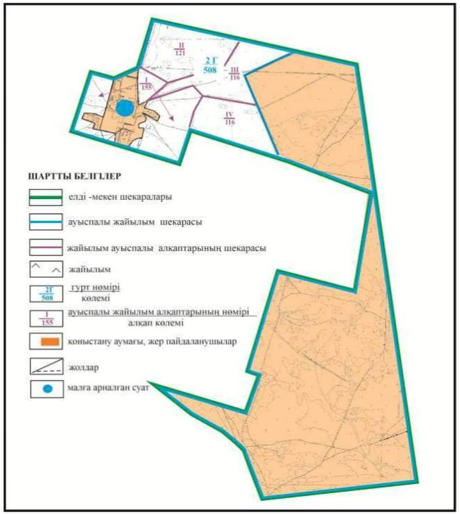

Абай ауданы бойынша
2022-2023 жылдарға арналған
Жайылымдарды басқару және
оларды пайдалану жөніндегі жоспарға
101 – қосымша
Абай ауданының Карагандинский ауылдық округі Жартас және Қарақоға ауылдарының шекараларындағы жайылымды пайдаланушылардың су көздеріне қол жеткізу схемасы

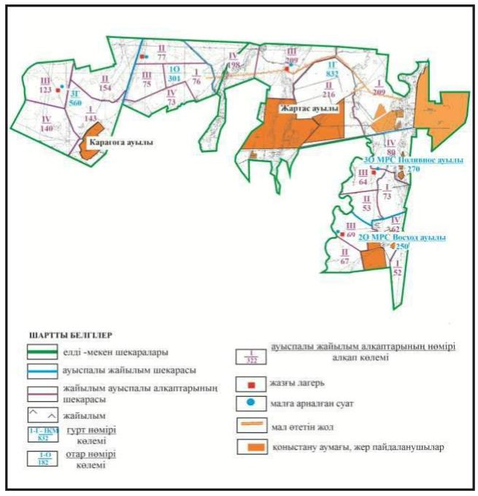

Абай ауданы бойынша
2022-2023 жылдарға арналған
Жайылымдарды басқару және
оларды пайдалану жөніндегі жоспарға
102 – қосымша
Абай ауданының Карагандинский ауылдық округі Восход және Поливное ауылдарының шекараларындағы жайылымды пайдаланушылардың су көздеріне қол жеткізу схемасы

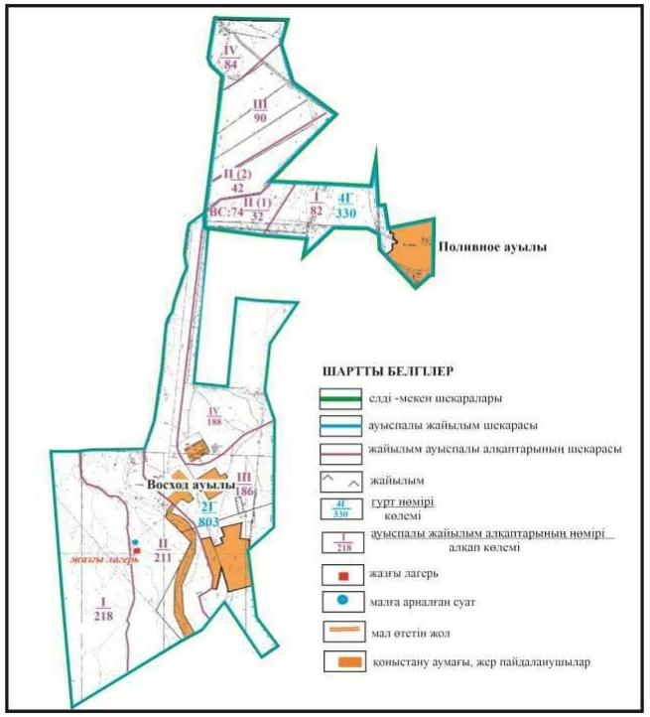

Абай ауданы бойынша
2022-2023 жылдарға арналған
Жайылымдарды басқару және
оларды пайдалану жөніндегі жоспарға
103 – қосымша
Абай ауданының Дубовка ауылдық округі Дубовка ауылының шекараларындағы жайылымды пайдаланушылардың су көздеріне қол жеткізу схемасы

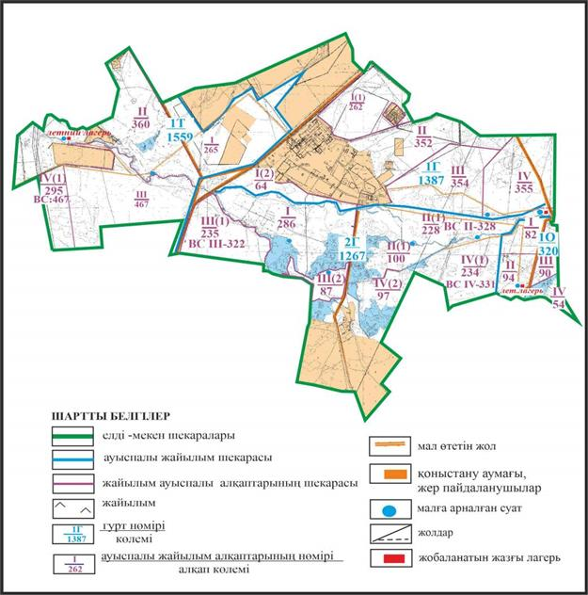

Абай ауданы бойынша
2022-2023 жылдарға арналған
Жайылымдарды басқару және
оларды пайдалану жөніндегі жоспарға
104– қосымша
Абай ауданының Мичурин ауылдық округі Агрогородок ауылының шекараларындағы жайылымды пайдаланушылардың су көздеріне қол жеткізу схемасы

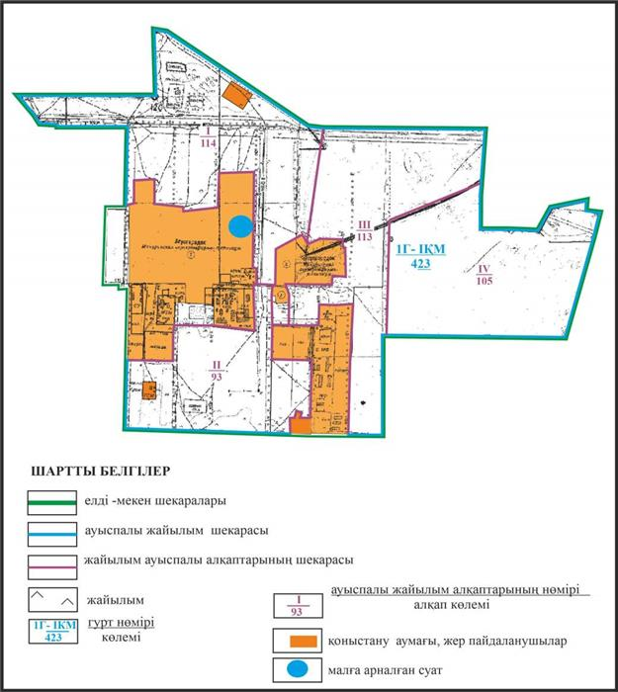

Абай ауданы бойынша
2022-2023 жылдарға арналған
Жайылымдарды басқару және
оларды пайдалану жөніндегі жоспарға
105 – қосымша
Абай ауданының Мичурин ауылдық округі Садовое ауылының шекараларындағы жайылымды пайдаланушылардың су көздеріне қол жеткізу схемасы

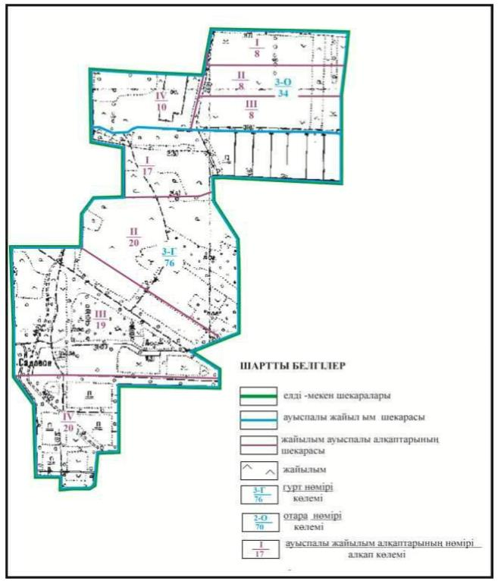

Абай ауданы бойынша
2022-2023 жылдарға арналған
Жайылымдарды басқару және
оларды пайдалану жөніндегі жоспарға
106 – қосымша
Абай ауданының Мичурин ауылдық округі Ягодное ауылының шекараларындағы жайылымды пайдаланушылардың су көздеріне қол жеткізу схемасы

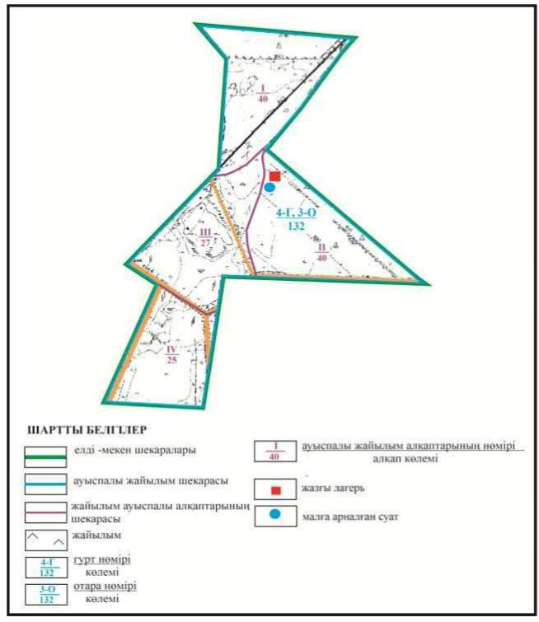

Абай ауданы бойынша
2022-2023 жылдарға арналған
Жайылымдарды басқару және
оларды пайдалану жөніндегі жоспарға
107 – қосымша
Абай ауданы Қарабас кентінің шекараларындағы жайылымды пайдаланушылардың су көздеріне қол жеткізу схемасы

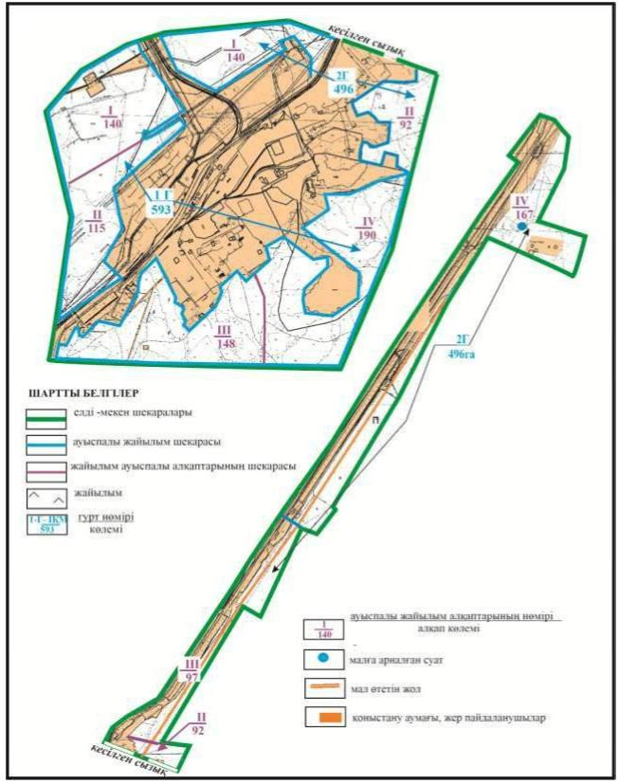

Абай ауданы бойынша
2022-2023 жылдарға арналған
Жайылымдарды басқару және
оларды пайдалану жөніндегі жоспарға
108 – қосымша
Абай ауданы Южный кентінің шекараларындағы жайылымды пайдаланушылардың су көздеріне қол жеткізу схемасы

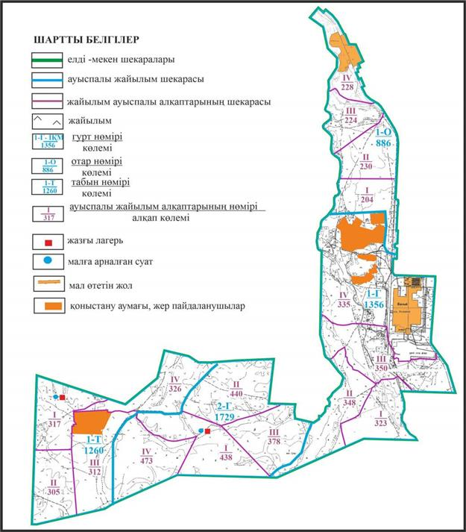

Абай ауданы бойынша
2022-2023 жылдарға арналған
Жайылымдарды басқару және
оларды пайдалану жөніндегі жоспарға
109 – қосымша
Абай ауданы Құрма ауылдық округінің Құрма және Жұмабек ауылдарының шекараларындағы су көздеріне жайылым пайдаланушылардың қол жеткізу схемасы

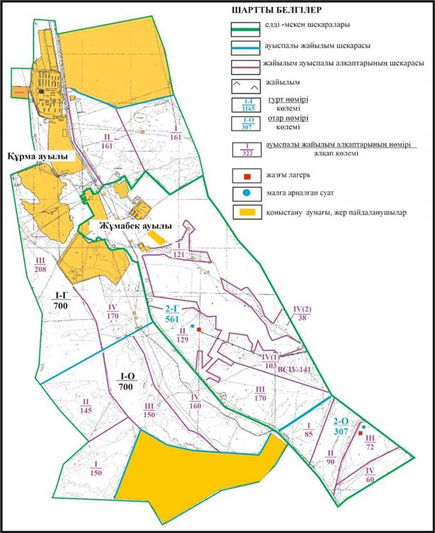

Абай ауданы бойынша
2022-2023 жылдарға арналған
Жайылымдарды басқару және
оларды пайдалану жөніндегі жоспарға
110 – қосымша
Абай ауданы Көксу ауылдық округінің Көксу, Южное және Северное ауылдарының шекараларындағы жайылымды пайдаланушылардың су көздеріне қол жеткізу схемасы

Абай ауданы бойынша
2022-2023 жылдарға арналған
Жайылымдарды басқару және
оларды пайдалану жөніндегі жоспарға
111– қосымша
Абай ауданының Көксу ауылдық округі Зеленые Ключи ауылының шекараларындағы жайылымды пайдаланушылардың су көздеріне қол жеткізу схемасы

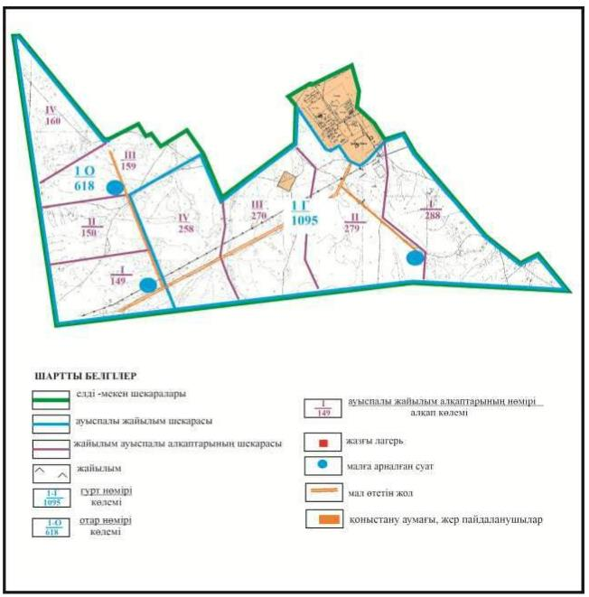

Абай ауданы бойынша
2022-2023 жылдарға арналған
Жайылымдарды басқару және
оларды пайдалану жөніндегі жоспарға
112 – қосымша
Абай ауданының Көксу ауылдық округі Жартас ауылының шекараларындағы жайылымды пайдаланушылардың су көздеріне қол жеткізу схемасы

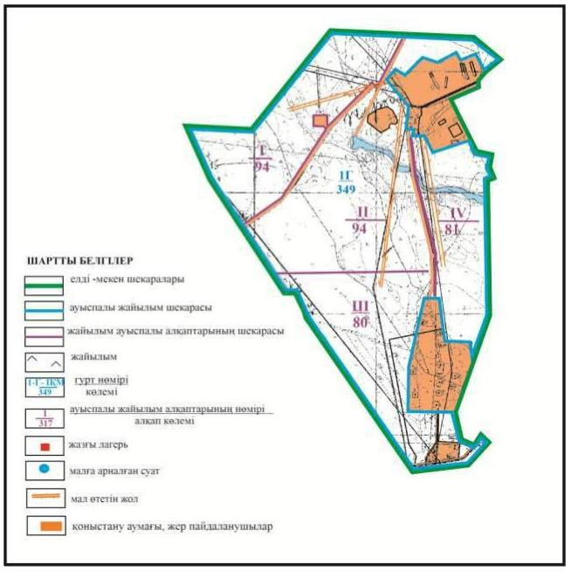

Абай ауданы бойынша
2022-2023 жылдарға арналған
Жайылымдарды басқару және
оларды пайдалану жөніндегі жоспарға
113 – қосымша
Абай ауданы Топар кентінің шекараларындағы жайылымды пайдаланушылардың су көздеріне қол жеткізу схемасы

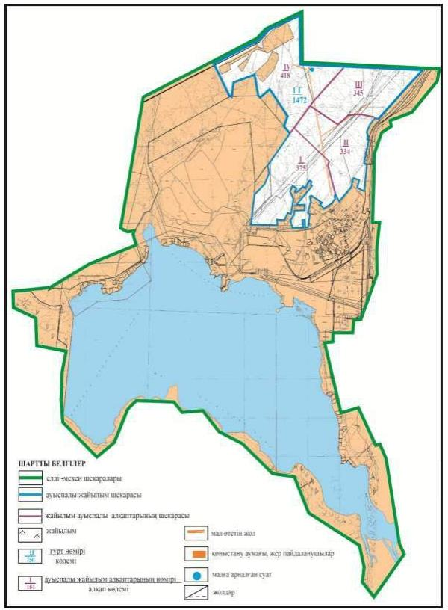

Абай ауданы бойынша
2022-2023 жылдарға арналған
Жайылымдарды басқару және
оларды пайдалану жөніндегі жоспарға
114 – қосымша
Абай ауданының Құлаайғыр ауылдық округі Құлаайғыр ауылының шекараларындағы жайылымды пайдаланушылардың су көздеріне қол жеткізу схемасы

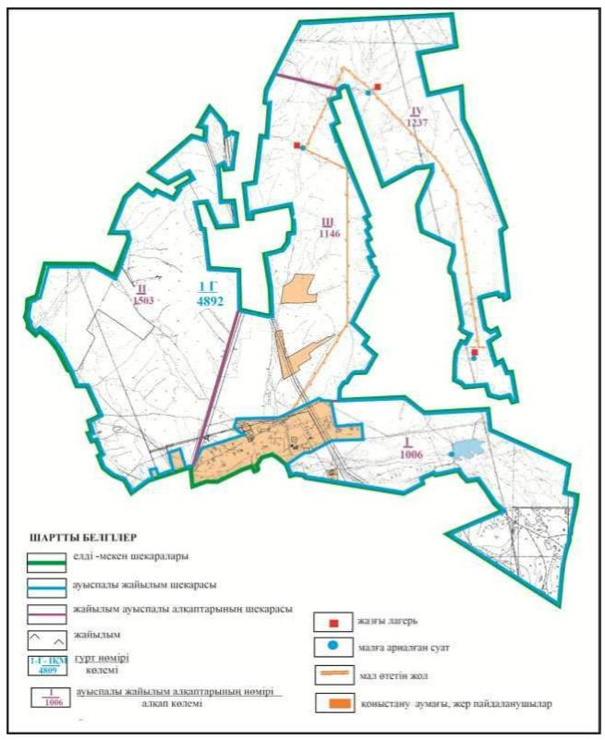

Абай ауданы бойынша
2022-2023 жылдарға арналған
Жайылымдарды басқару және
оларды пайдалану жөніндегі жоспарға
115– қосымша
Абай ауданының Құлаайғыр ауылдық округі Жаманжол ауылының шекараларындағы жайылымды пайдаланушылардың су көздеріне қол жеткізу схемасы

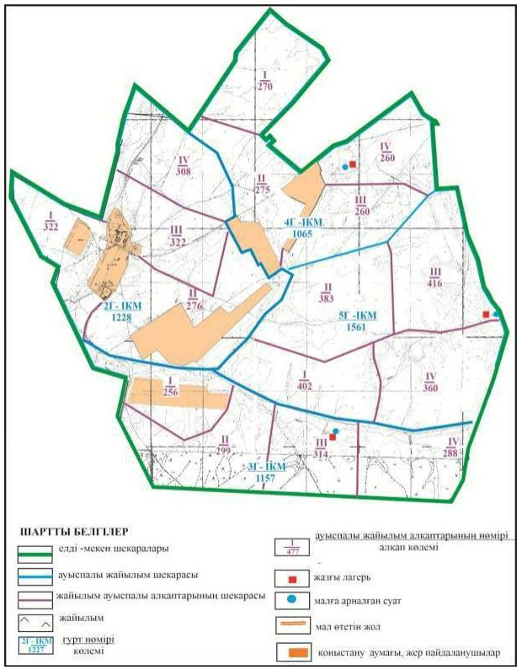

Абай ауданы бойынша
2022-2023жылдарға арналған
Жайылымдарды басқару және
оларды пайдалану жөніндегі жоспарға
116 – қосымша
Абай ауданының Құлаайғыр ауылдық округі Ялта ауылдардын шекараларындағы жайылымды пайдаланушылардың су көздеріне қол жеткізу схемасы

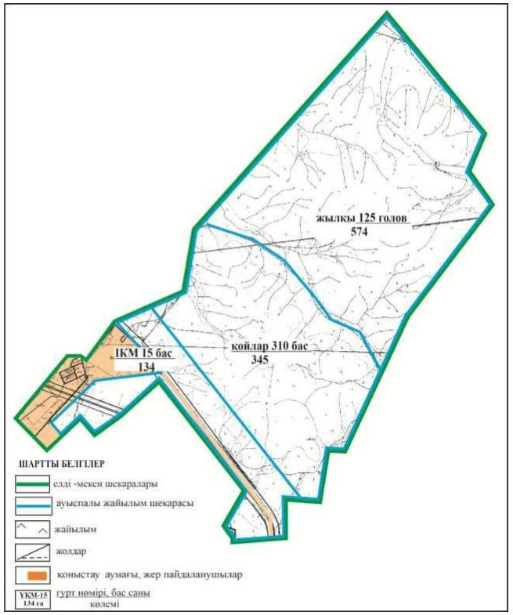

Абай ауданы бойынша
2022-2023 жылдарға арналған
Жайылымдарды басқару және
оларды пайдалану жөніндегі жоспарға
117 – қосымша
Абай ауданының шалғайдағы жер учаскелерінің шекараларындағы Абай қаласының шекараларындағы жайылымды пайдаланушылардың су көздеріне қол жеткізу схемасы

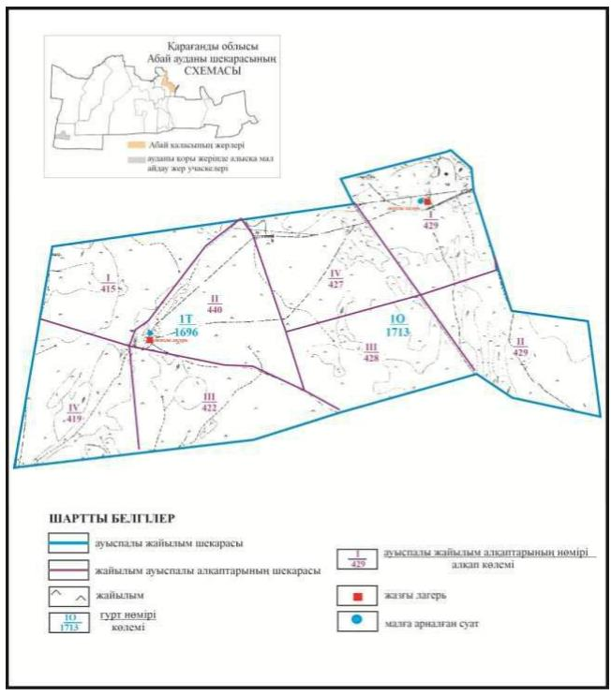

Абай ауданы бойынша
2022-2023 жылдарға арналған
Жайылымдарды басқару және
оларды пайдалану жөніндегі жоспарға
118 – қосымша
Абай ауданының шалғайдағы жер учаскелерінің шекараларындағы Есенгелді ауылдық округі Есенгелді ауылы шекараларындағы жайылымды пайдаланушылардың су көздеріне қол жеткізу схемасы

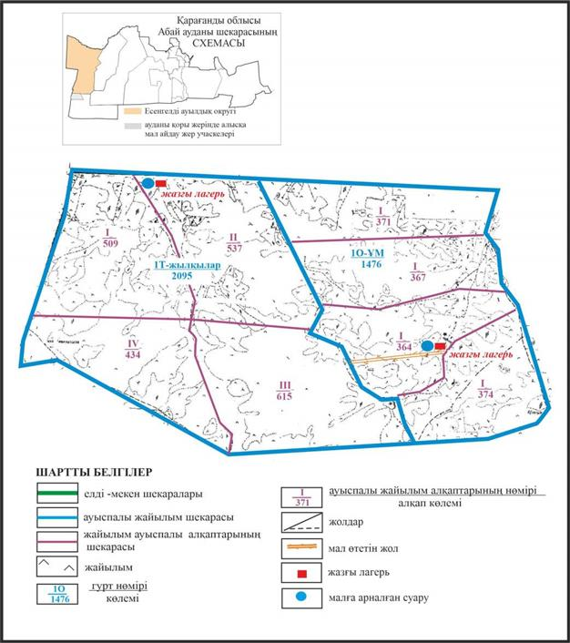

Абай ауданы бойынша
2022-2023 жылдарға арналған
Жайылымдарды басқару және
оларды пайдалану жөніндегі жоспарға
119 – қосымша
Абай ауданының шалғайдағы жер учаскелері шекарасындағы Есенгелді ауылдық округі Пахотное ауылының су көздеріне жайылымды пайдаланушылардың қол жеткізу схемасы

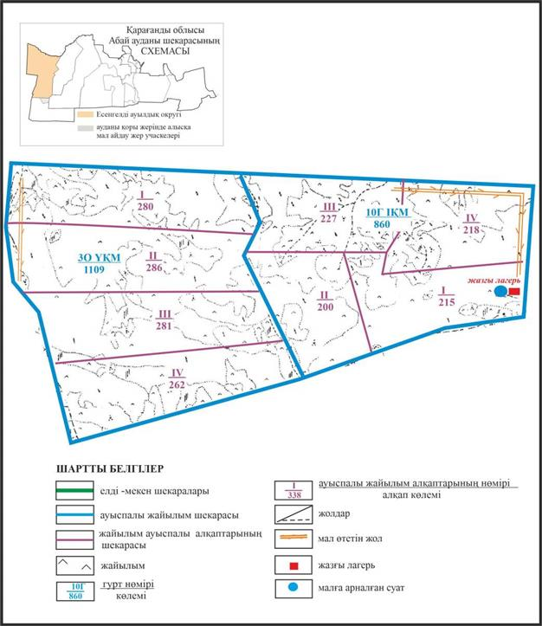

Абай ауданы бойынша
2022-2023 жылдарға арналған
Жайылымдарды басқару және
оларды пайдалану жөніндегі жоспарға
120 – қосымша
Абай ауданының шалғайдағы жер учаскелері шекарасындағы Самарка ауылдық округі Самарка ауылының су көздеріне жайылымды пайдаланушылардың қол жеткізу схемасы

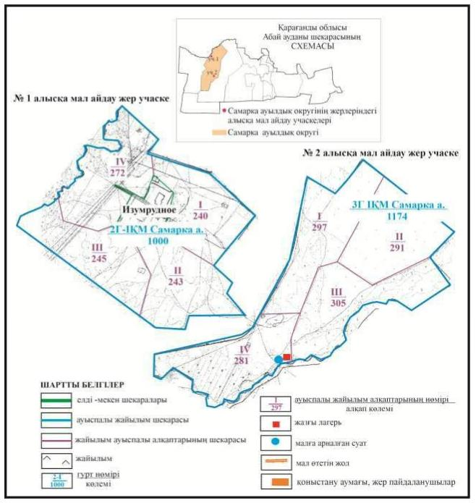

Абай ауданы бойынша
2022-2023 жылдарға арналған
Жайылымдарды басқару және
оларды пайдалану жөніндегі жоспарға
121 – қосымша
Абай ауданының шалғайдағы жер учаскелері шекарасындағы Дзержинский ауылдық округі Сәрепті ауылының су көздеріне жайылымды пайдаланушылардың қол жеткізу схемасы

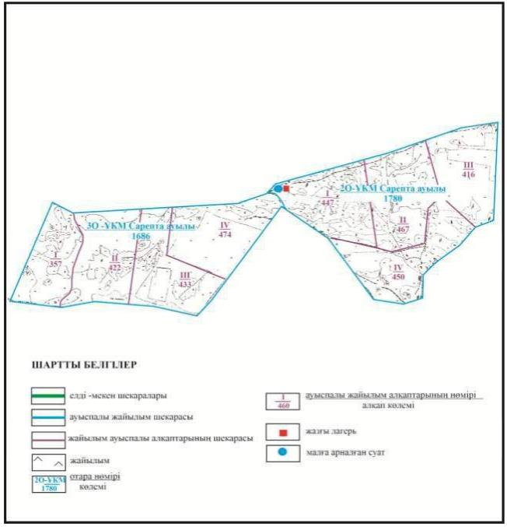

Абай ауданы бойынша
2022-2023 жылдарға арналған
Жайылымдарды басқару және
оларды пайдалану жөніндегі жоспарға
122 – қосымша
Абай ауданының Ильичевский ауылдық округінің шалғайдағы жер учаскелері шекарасындағы Тасзаемка ауылының жайылымды пайдаланушылардың су көздеріне қол жеткізу схемасы

Абай ауданы бойынша
2022-2023 жылдарға арналған
Жайылымдарды басқару және
оларды пайдалану жөніндегі жоспарға
123– қосымша
Абай ауданының шалғайдағы жер учаскелері шекарасындағы Дубовка ауылдық округі Дубовка ауылының су көздеріне жайылымды пайдаланушылардың қол жеткізу схемасы

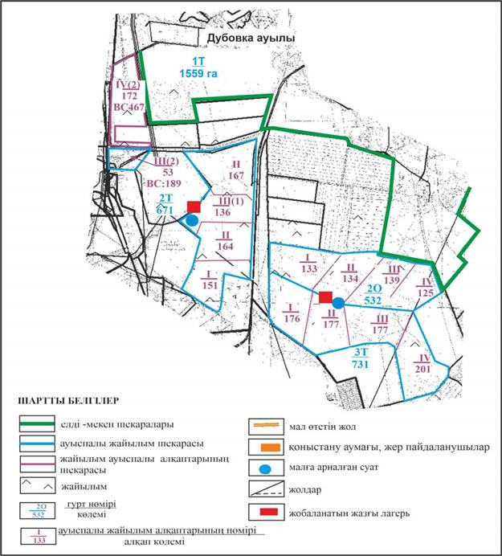

Абай ауданы бойынша
2022-2023 жылдарға арналған
Жайылымдарды басқару және
оларды пайдалану жөніндегі жоспарға
124 – қосымша
Абай ауданының шалғайдағы жер учаскелері шекарасындағы Мичурин ауылдық округі Агрогородок ауылының су көздеріне жайылымды пайдаланушылардың қол жеткізу схемасы

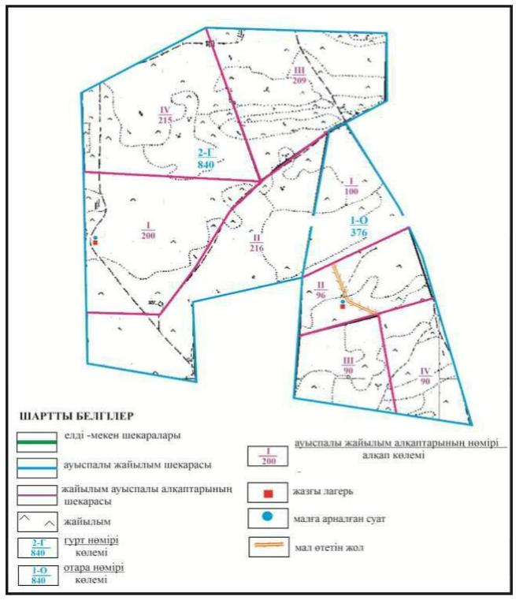

Абай ауданы бойынша
2022-2023 жылдарға арналған
Жайылымдарды басқару және
оларды пайдалану жөніндегі жоспарға
125 – қосымша
Абай ауданының шалғайдағы жер учаскелері шекарасындағы Қарабас кентінің су көздеріне жайылымды пайдаланушылардың қол жеткізу схемасы

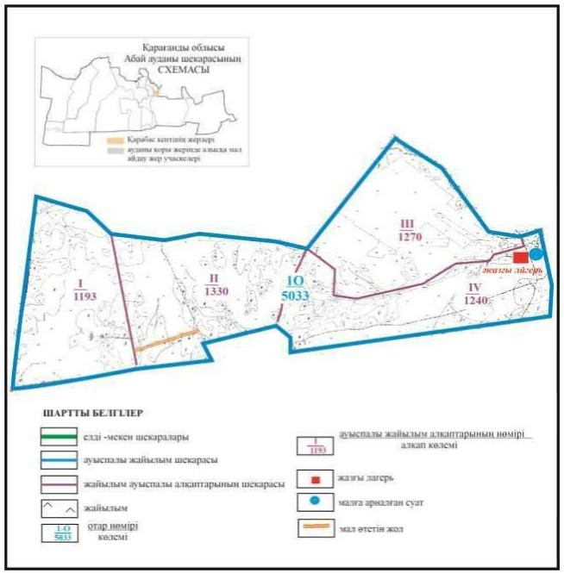

Абай ауданы бойынша
2022-2023 жылдарға арналған
Жайылымдарды басқару және
оларды пайдалану жөніндегі жоспарға
126 – қосымша
Абай ауданының шалғайдағы жер учаскелері шекарасындағы Көксу ауылдық округінің Южное және Жартас ауылдарындағы су көздеріне жайылымды пайдаланушылардың қол жеткізу схемасы

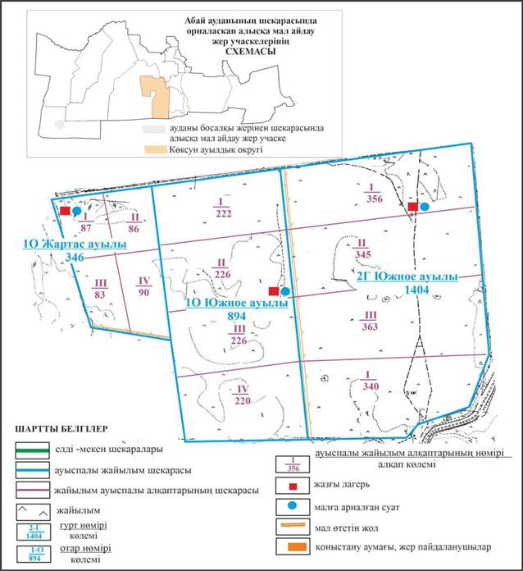

Абай ауданы бойынша
2022-2023 жылдарға арналған
Жайылымдарды басқару және
оларды пайдалану жөніндегі жоспарға
127 – қосымша
Абай ауданы Көксу ауылдық округі Көксу ауылының шалғайдағы жер учаскелерінің шекараларында ауыл шаруашылығы мал басын орналастыру үшін жайылымдарды қайта бөлу схемасы

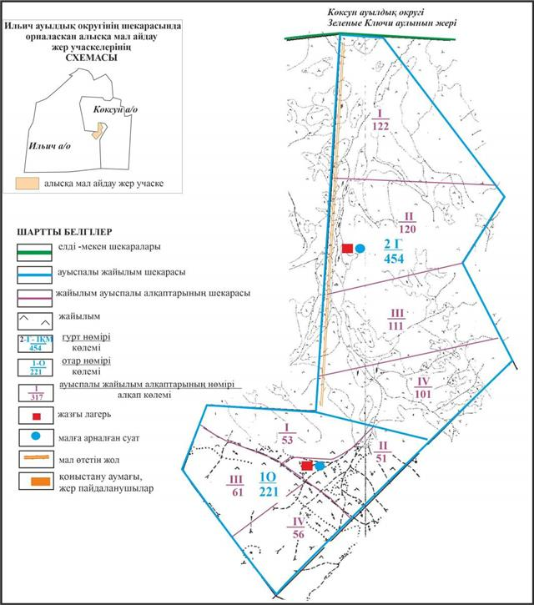

Абай ауданы бойынша
2022-2023 жылдарға арналған
Жайылымдарды басқару және
оларды пайдалану жөніндегі жоспарға
128 – қосымша
Абай ауданының шалғайдағы жер учаскелері шекарасындағы Топар кентінің су көздеріне жайылымды пайдаланушылардың қол жеткізу схемасы

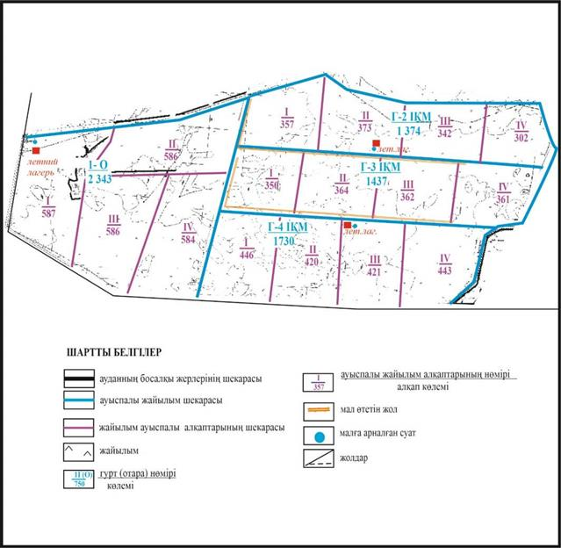

Абай ауданы бойынша
2022-2023 жылдарға арналған
Жайылымдарды басқару және
оларды пайдалану жөніндегі жоспарға
129 – қосымша
Абай ауданының шалғайдағы жер учаскелері шекарасындағы Құлаайғыр ауылдық округі Құлаайғыр және Жаманжол ауылдардын су көздеріне жайылымды пайдаланушылардың қол жеткізу схемасы

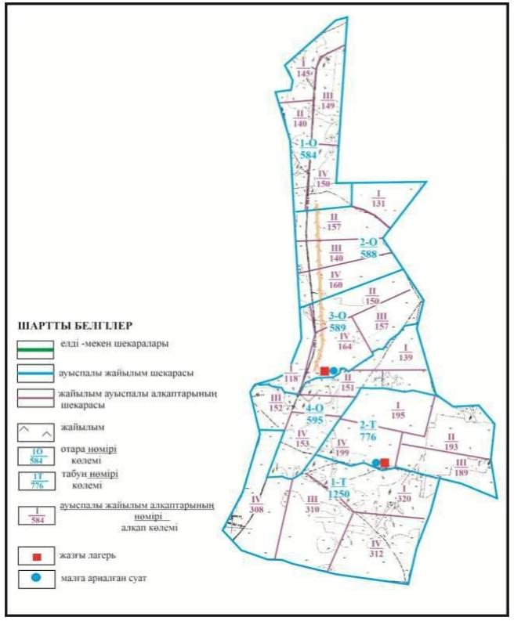

Абай ауданы бойынша
2022-2023 жылдарға арналған
Жайылымдарды басқару және
оларды пайдалану жөніндегі жоспарға
130 – қосымша
Абай ауданының Абай қаласының шекараларында ауыл шаруашылығы мал басын орналастыру үшін жайылымдарды қайта бөлу схемасы

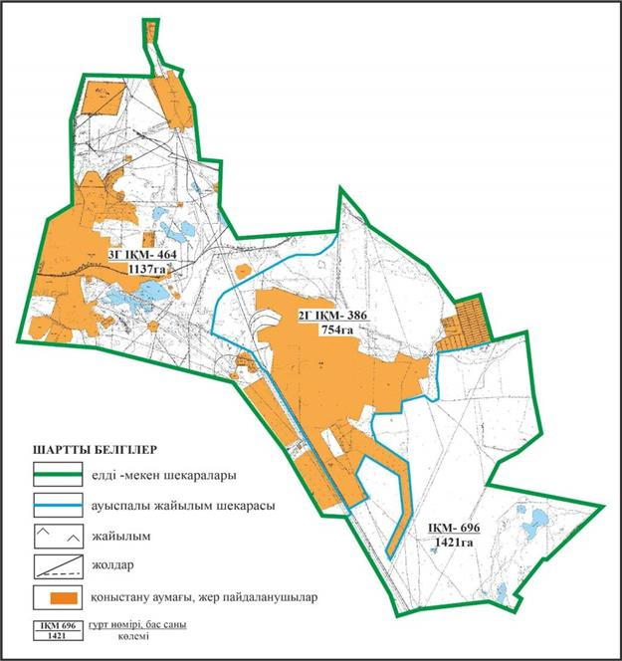

Абай ауданы бойынша
2022-2023 жылдарға арналған
Жайылымдарды басқару және
оларды пайдалану жөніндегі жоспарға
131- қосымша
Абай ауданының Ақбастау ауылдық округі Ақбастау ауылының шекараларында ауыл шаруашылығы мал басын орналастыру үшін жайылымдарды қайта бөлу схемасы

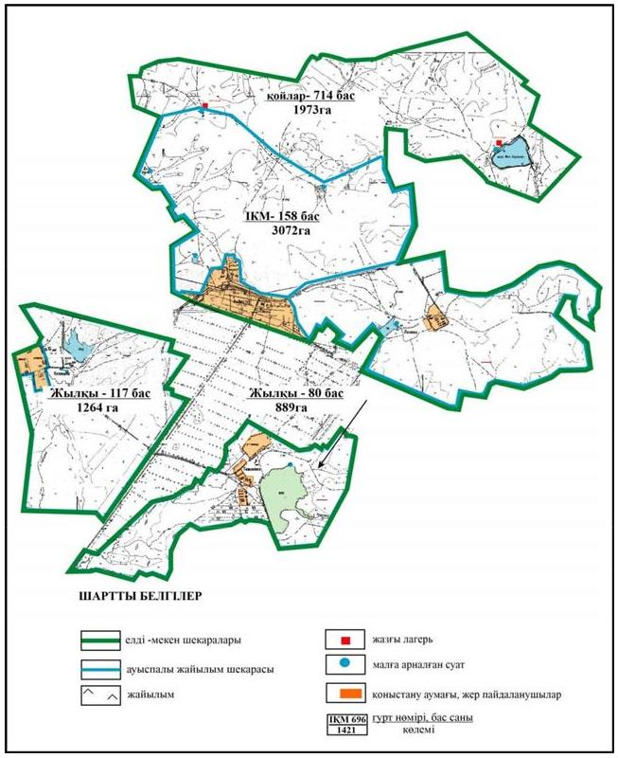

Абай ауданы бойынша
2022-2023 жылдарға арналған
Жайылымдарды басқару және
оларды пайдалану жөніндегі жоспарға
132 – қосымша
Абай ауданының Есенгелді ауылдық округі Есенгельді ауылының шекараларында ауыл шаруашылығы мал басын орналастыру үшін жайылымдарды қайта бөлу схемасы (негізгі учаске)

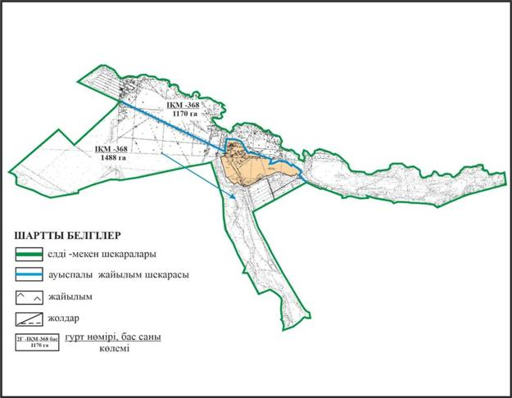

Абай ауданы бойынша
2022-2023 жылдарға арналған
Жайылымдарды басқару және
оларды пайдалану жөніндегі жоспарға
133 – қосымша
Абай ауданының Есенгелді ауылдық округі Есенгелді ауылының шекараларында ауыл шаруашылығы мал басын орналастыру үшін жайылымдарды қайта бөлу схемасы

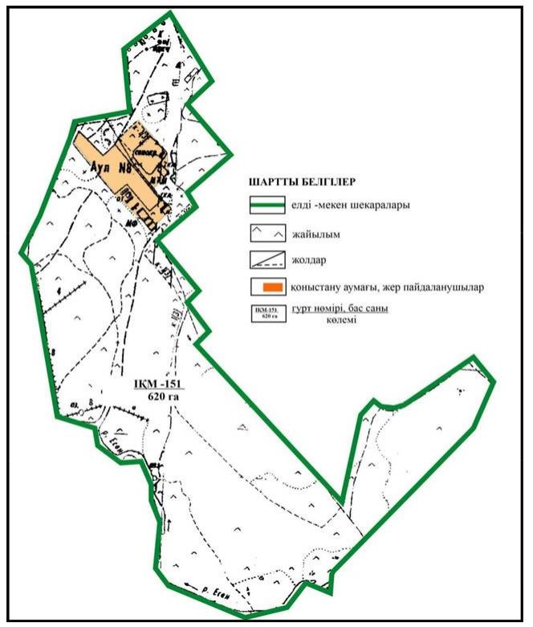

Абай ауданы бойынша
2022-2023 жылдарға арналған
Жайылымдарды басқару және
оларды пайдалану жөніндегі жоспарға
134 – қосымша
Абай ауданы Есенгелді ауылдық округі шалғайдағы жер учаскелерінің шекараларындағы Пахотное ауылының ауыл шекараларында ауыл шаруашылығы мал басын орналастыру үшін жайылымдарды қайта бөлу схемасы

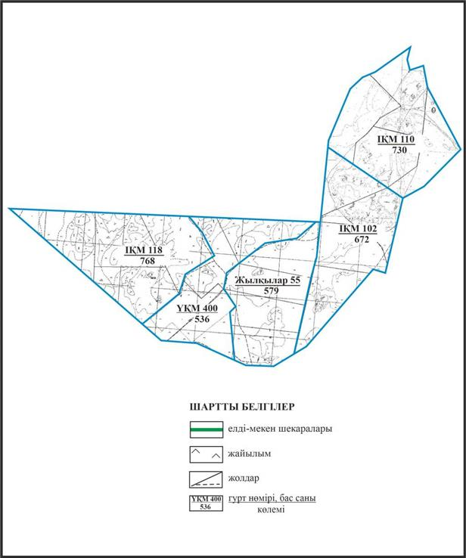

Абай ауданы бойынша
2022-2023 жылдарға арналған
Жайылымдарды басқару және
оларды пайдалану жөніндегі жоспарға
135 – қосымша
Абай ауданы Есенгелді ауылдық округінің шалғайдағы жерінде Есенгелді ауылының шекараларында ауыл шаруашылығы мал басын орналастыру үшін жайылымдарды қайта бөлу схемасы

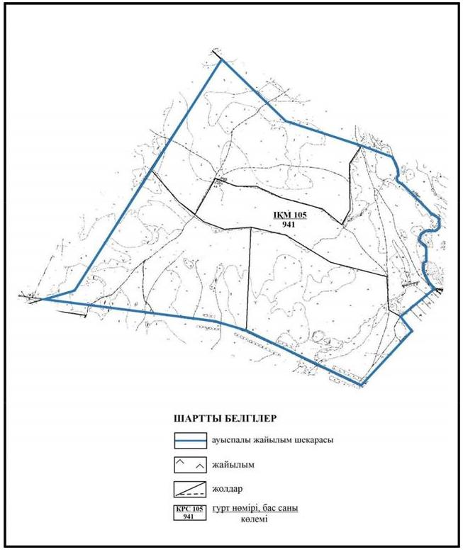

Абай ауданы бойынша
2022-2023 жылдарға арналған
Жайылымдарды басқару және
оларды пайдалану жөніндегі жоспарға
136 – қосымша
Абай ауданының Есенгелді ауылдық округі Пахотное ауылының шекараларында ауыл шаруашылығы мал басын орналастыру үшін жайылымдарды қайта бөлу схемасы

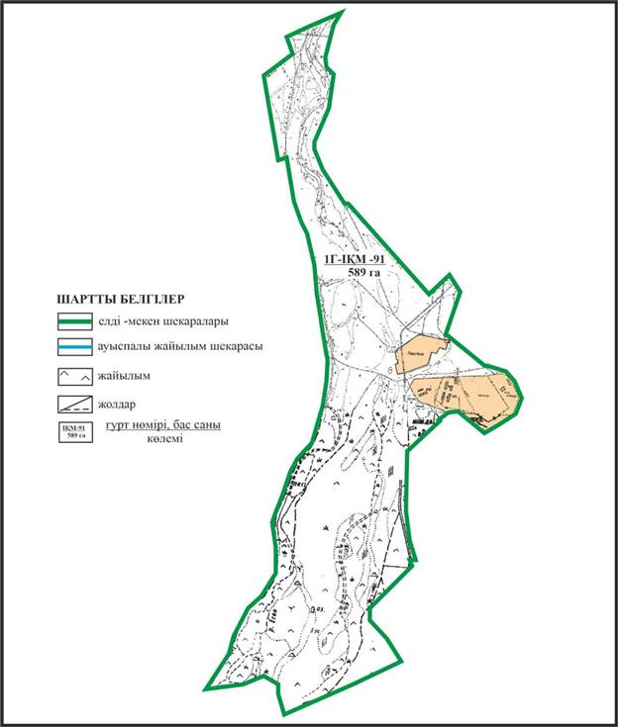

Абай ауданы бойынша
2022-2023 жылдарға арналған
Жайылымдарды басқару және
оларды пайдалану жөніндегі жоспарға
137 – қосымша
Абай ауданы Есенгелді ауылдық округінің шалғайдағы жерінде Пахотное ауылынын шекараларында ауыл шаруашылығы мал басын орналастыру үшін жайылымдарды қайта бөлу схемасы

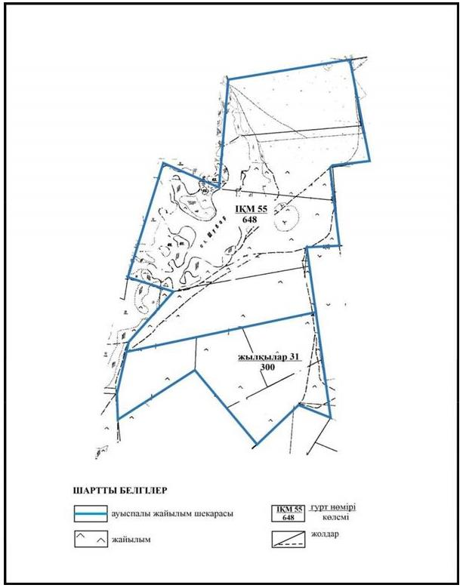

Абай ауданы бойынша
2022-2023 жылдарға арналған
Жайылымдарды басқару және
оларды пайдалану жөніндегі жоспарға
138 – қосымша
Абай ауданының Самарка ауылдық округі Самарка ауылының шекараларындағы шекараларында ауыл шаруашылығы мал басын орналастыру үшін жайылымдарды қайта бөлу схемасы (негізгі учаске)

Абай ауданы бойынша
2022-2023 жылдарға арналған
Жайылымдарды басқару және
оларды пайдалану жөніндегі жоспарға
139 – қосымша
Абай ауданының Самарка ауылдық округі Бородиновка ауылының шекараларында ауыл шаруашылығы мал басын орналастыру үшін жайылымдарды қайта бөлу схемасы

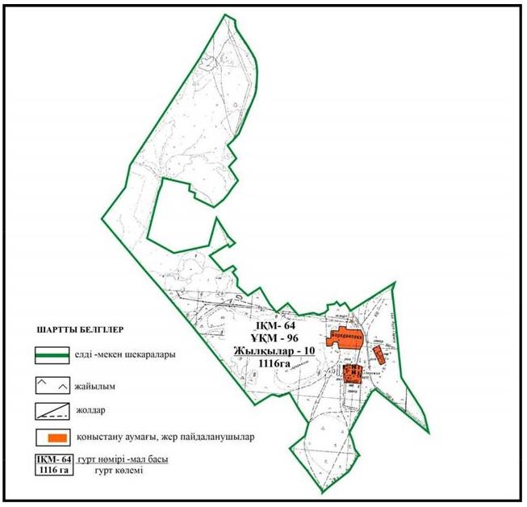

Абай ауданы бойынша
2022-2023 жылдарға арналған
Жайылымдарды басқару және
оларды пайдалану жөніндегі жоспарға
140 – қосымша
Абай ауданының Самарка ауылдық округі Пруды ауылының шекараларында ауыл шаруашылығы мал басын орналастыру үшін жайылымдарды қайта бөлу схемасы

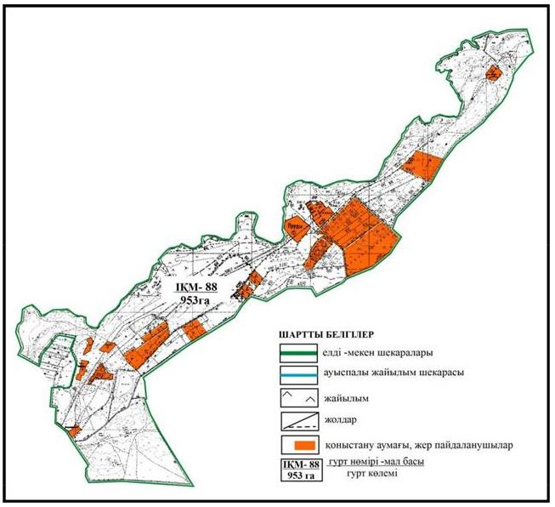

Абай ауданы бойынша
2022-2023 жылдарға арналған
Жайылымдарды басқару және
оларды пайдалану жөніндегі жоспарға
141 – қосымша
Абай ауданының шалғайдағы жер учаскелерінің шекараларындағы Самарка ауылдық округі Самарка және Пруды ауылдарының шекараларында ауыл шаруашылығы мал басын орналастыру үшін жайылымдарды қайта бөлу схемасы

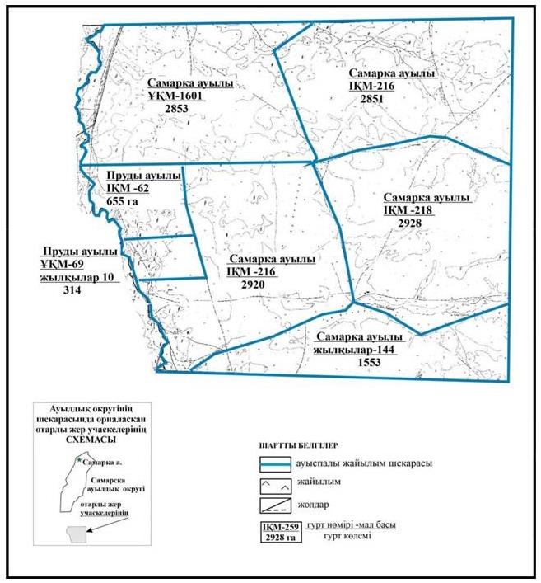

Абай ауданы бойынша
2022-2023 жылдарға арналған
Жайылымдарды басқару және
оларды пайдалану жөніндегі жоспарға
142 – қосымша
Абай ауданының Дзержинский ауылдық округі Сәрепті ауылының шекараларында ауыл шаруашылығы мал басын орналастыру үшін жайылымдарды қайта бөлу схемасы

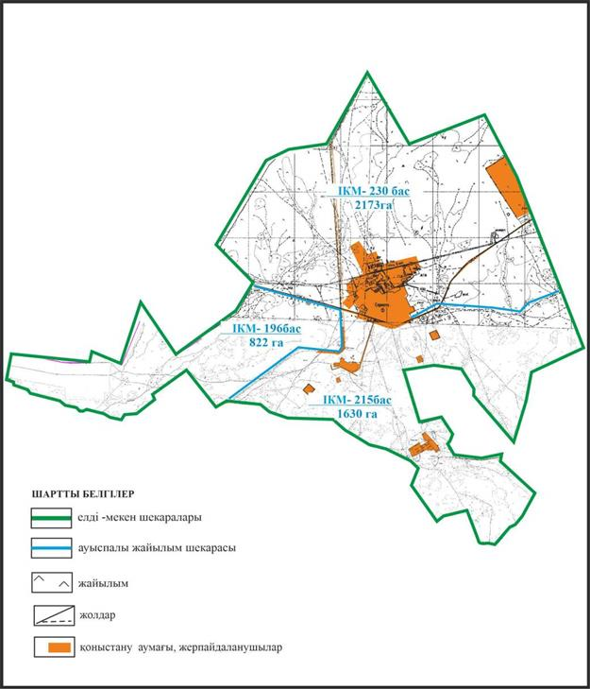

Абай ауданы бойынша
2022-2023 жылдарға арналған
Жайылымдарды басқару және
оларды пайдалану жөніндегі жоспарға
143 – қосымша
Абай ауданының Дзержинский ауылдық округі Қойбас ауылының шекараларында ауыл шаруашылығы мал басын орналастыру үшін жайылымдарды қайта бөлу схемасы (негізгі учаске)

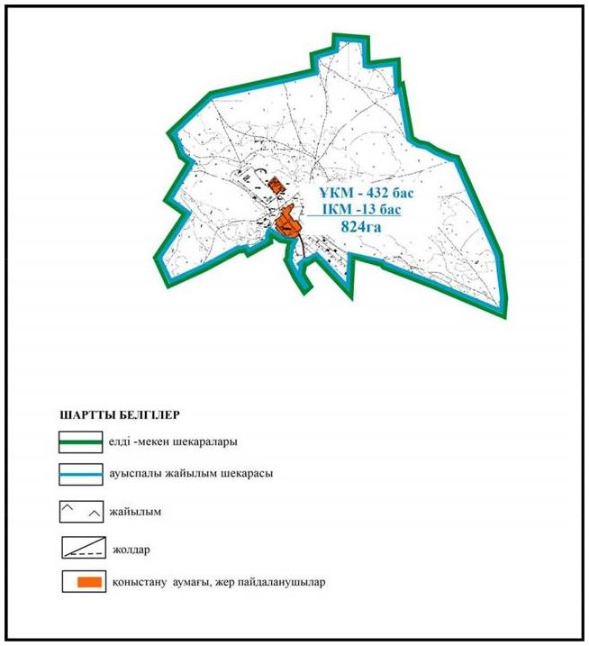

Абай ауданы бойынша
2022-2023 жылдарға арналған
Жайылымдарды басқару және
оларды пайдалану жөніндегі жоспарға
144 – қосымша
Абай ауданының Дзержинский ауылдық округі Қойбас ауылының шекараларында ауыл шаруашылығы мал басын орналастыру үшін жайылымдарды қайта бөлу схемасы (жолақаралық учаске)

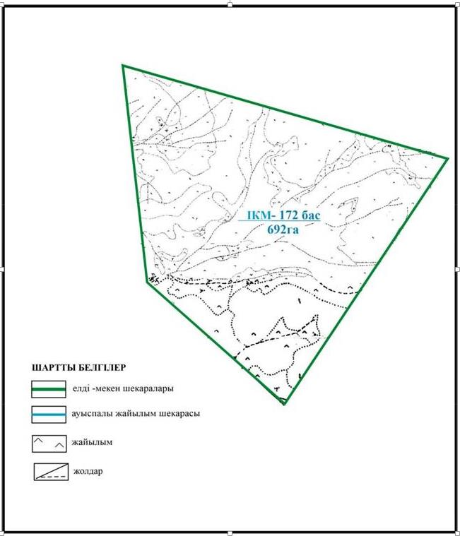

Абай ауданы бойынша
2022-2023 жылдарға арналған
Жайылымдарды басқару және
оларды пайдалану жөніндегі жоспарға
145 – қосымша
Абай ауданының Дзержинский ауылдық округі Қоянды ауылының шекараларында ауыл шаруашылығы мал басын орналастыру үшін жайылымдарды қайта бөлу схемасы (негізгі учаске)

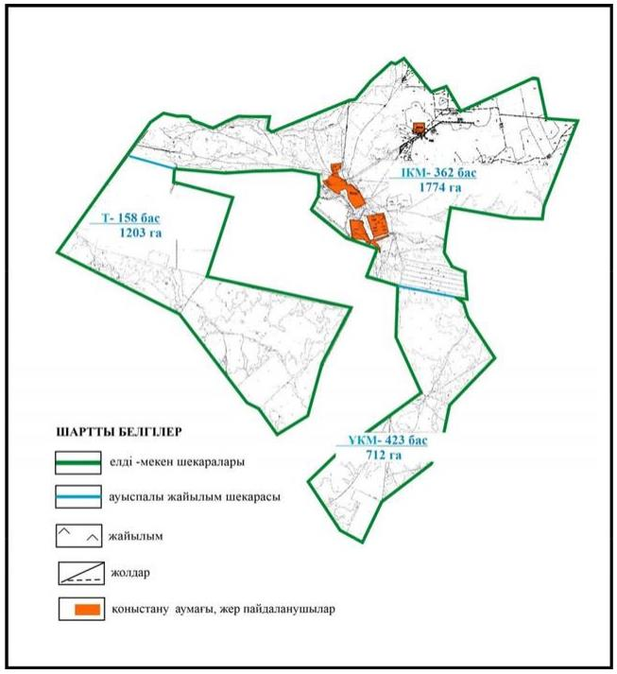

Абай ауданы бойынша
2022-2023 жылдарға арналған
Жайылымдарды басқару және
оларды пайдалану жөніндегі жоспарға
146 – қосымша
Абай ауданының Ильичевский ауылдық округі Юбилейное ауылының шекараларында ауыл шаруашылығы мал басын орналастыру үшін жайылымдарды қайта бөлу схемасы

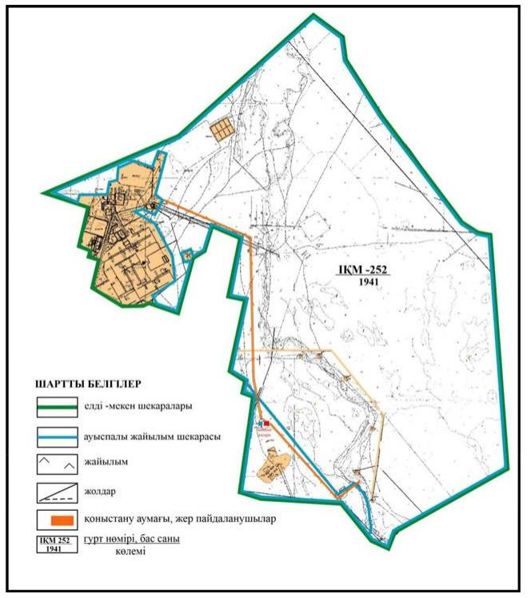

Абай ауданы бойынша
2022-2023 жылдарға арналған
Жайылымдарды басқару және
оларды пайдалану жөніндегі жоспарға
147 – қосымша
Абай ауданының Ильичевский ауылдық округінің шалғайдағы жер учаскелері шекарасындағы Юбилейное ауылының шекараларында ауыл шаруашылығы мал басын орналастыру үшін жайылымдарды қайта бөлу схемасы

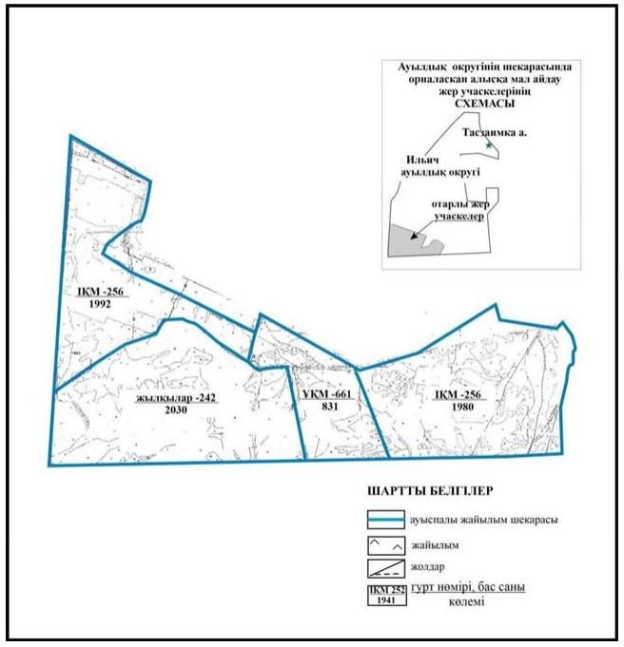

Абай ауданы бойынша
2022-2023 жылдарға арналған
Жайылымдарды басқару және
оларды пайдалану жөніндегі жоспарға
148 – қосымша
Абай ауданының Ильичевский ауылдық округі Жон ауылының шекараларында ауыл шаруашылығы мал басын орналастыру үшін жайылымдарды қайта бөлу схемасы (негізгі учаске)

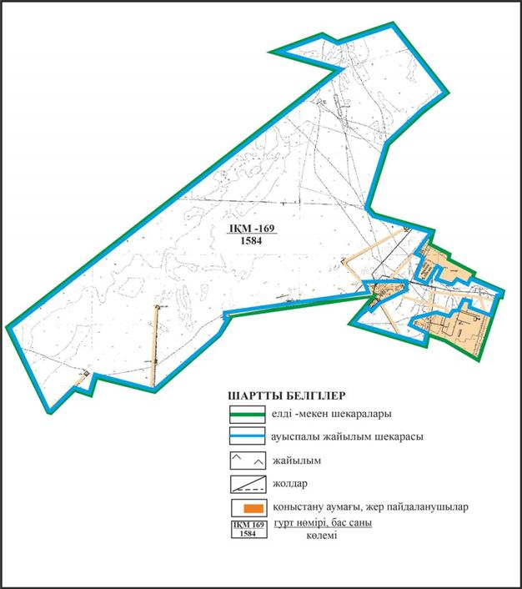

Абай ауданы бойынша
2022-2023 жылдарға арналған
Жайылымдарды басқару және
оларды пайдалану жөніндегі жоспарға
149 – қосымша
Абай ауданының Ильичевский ауылдық округі Жон ауылының шекараларында ауыл шаруашылығы мал басын орналастыру үшін жайылымдарды қайта бөлу схемасы

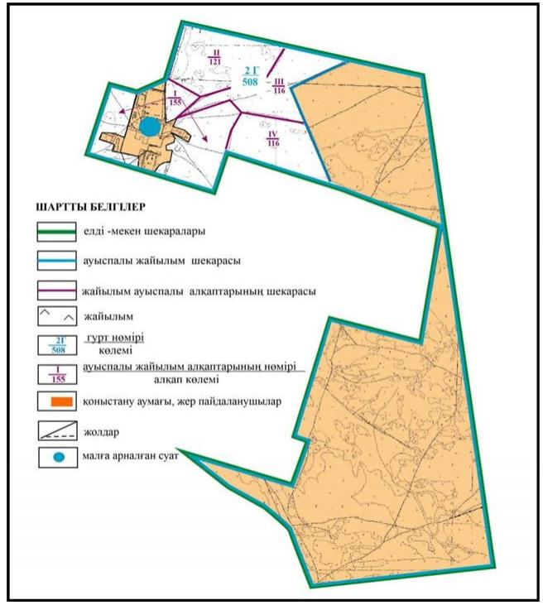

Абай ауданы бойынша
2022-2023 жылдарға арналған
Жайылымдарды басқару және
оларды пайдалану жөніндегі жоспарға
150 – қосымша
Абай ауданының Қарағанды ауылдык округінің Жартас және Қарақоға ауылдарының шекараларында ауыл шаруашылығы мал басын орналастыру үшін жайылымдарды қайта бөлу схемасы

Абай ауданы бойынша
2022-2023 жылдарға арналған
Жайылымдарды басқару және
оларды пайдалану жөніндегі жоспарға
151– қосымша
Абай ауданының Карагандинский ауылдық округі Восход және Поливное ауылдарының шекараларында ауыл шаруашылығы мал басын орналастыру үшін жайылымдарды қайта бөлу схемасы

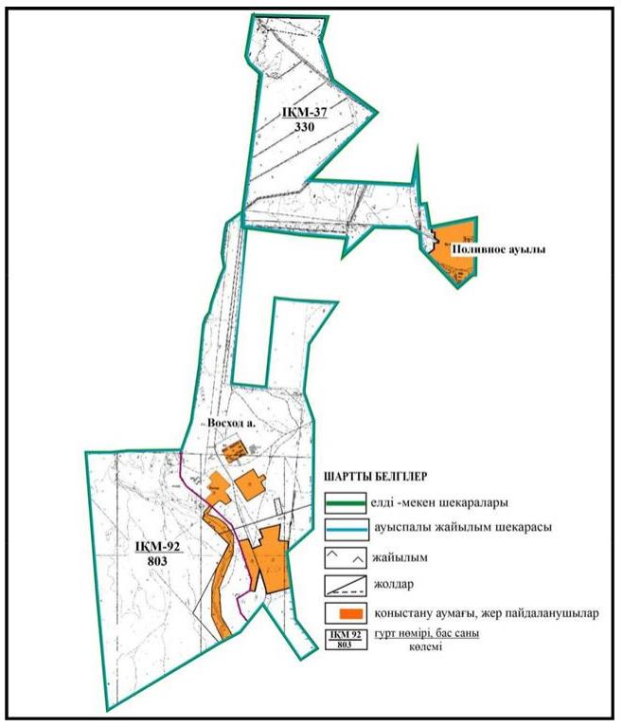

Абай ауданы бойынша
2022-2023 жылдарға арналған
Жайылымдарды басқару және
оларды пайдалану жөніндегі жоспарға
152 – қосымша
Абай ауданының Дубовка ауылдык округі Дубовка ауылының шекараларында ауыл шаруашылығы мал басын орналастыру үшін жайылымдарды қайта бөлу схемасы

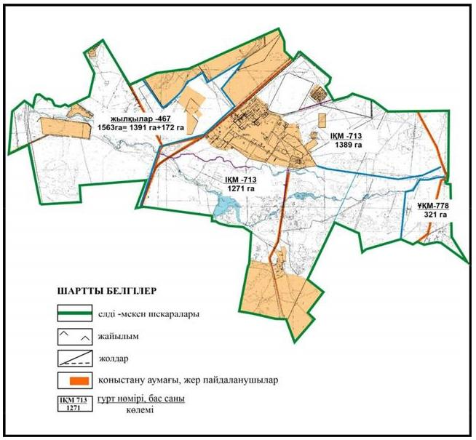

Абай ауданы бойынша
2022-2023 жылдарға арналған
Жайылымдарды басқару және
оларды пайдалану жөніндегі жоспарға
153 – қосымша
Абай ауданының Мичурин ауылдық округі Агрогородок ауылының шекараларында ауыл шаруашылығы мал басын орналастыру үшін жайылымдарды қайта бөлу схемасы

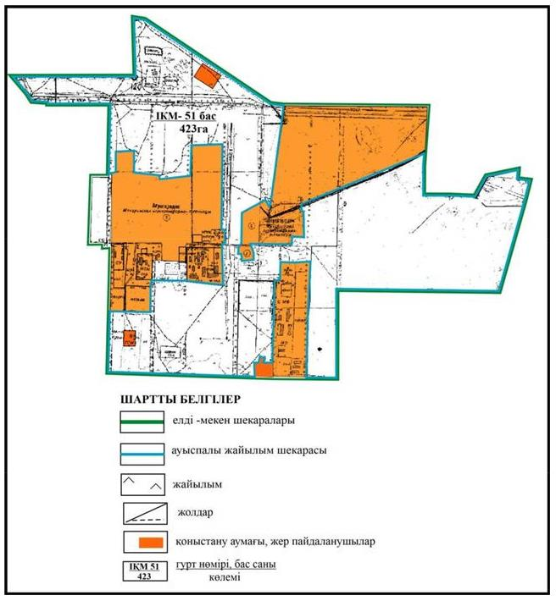

Абай ауданы бойынша
2022-2023 жылдарға арналған
Жайылымдарды басқару және
оларды пайдалану жөніндегі жоспарға
154 – қосымша
Абай ауданының Мичурин ауылдық округі Садовое ауылының шекараларында ауыл шаруашылығы мал басын орналастыру үшін жайылымдарды қайта бөлу схемасы

Абай ауданы бойынша
2022-2023 жылдарға арналған
Жайылымдарды басқару және
оларды пайдалану жөніндегі жоспарға
155 – қосымша
Абай ауданының Мичурин ауылдық округі Ягодное ауылының шекараларында ауыл шаруашылығы мал басын орналастыру үшін жайылымдарды қайта бөлу схемасы

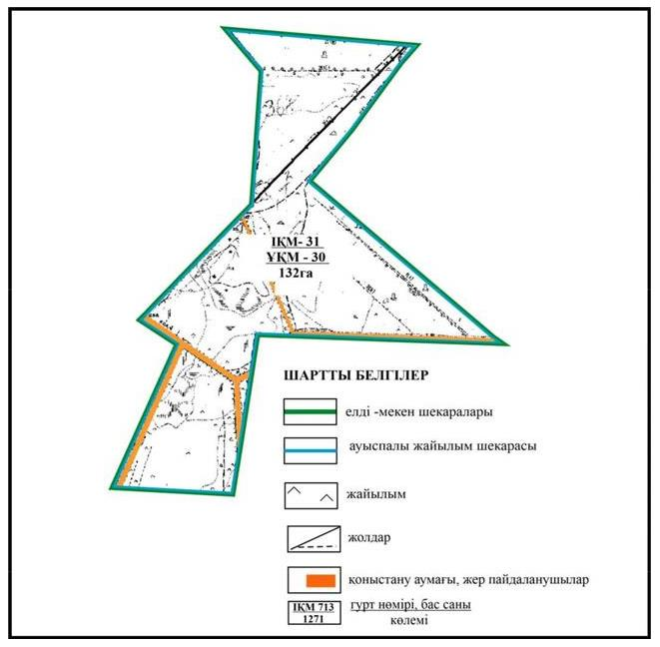

Абай ауданы бойынша
2022-2023 жылдарға арналған
Жайылымдарды басқару және
оларды пайдалану жөніндегі жоспарға
156 – қосымша
Абай ауданы Қарабас кентінің шекараларында ауыл шаруашылығы мал басын орналастыру үшін жайылымдарды қайта бөлу схемасы

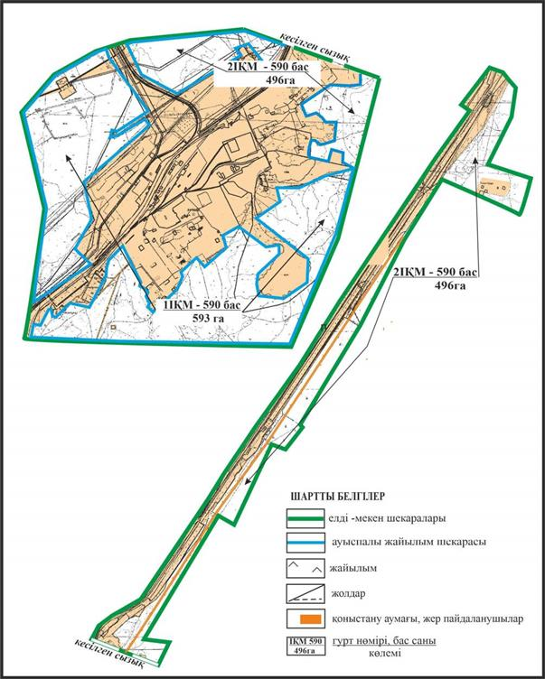

Абай ауданы бойынша
2022-2023 жылдарға арналған
Жайылымдарды басқару және
оларды пайдалану жөніндегі жоспарға
157 – қосымша
Абай ауданы Южный кентінің шекараларында ауыл шаруашылығы мал басын орналастыру үшін жайылымдарды қайта бөлу схемасы

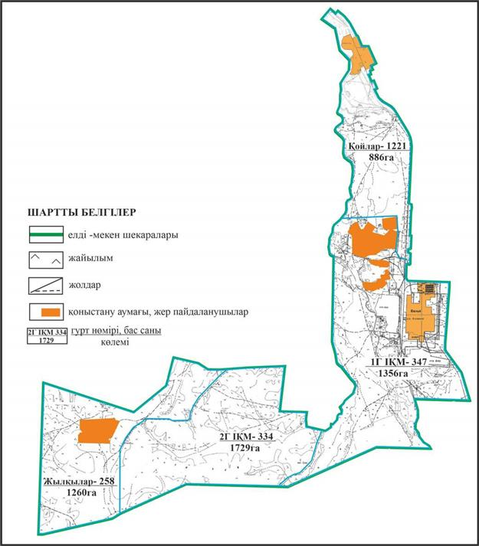

Абай ауданы бойынша
2022-2023 жылдарға арналған
Жайылымдарды басқару және
оларды пайдалану жөніндегі жоспарға
158 – қосымша
Абай ауданы Құрма ауылдық округінің Құрма жəне Жұмабек ауылдарының шекараларында ауыл шаруашылығы мал басын орналастыру үшін жайылымдарды қайта бөлу схемасы

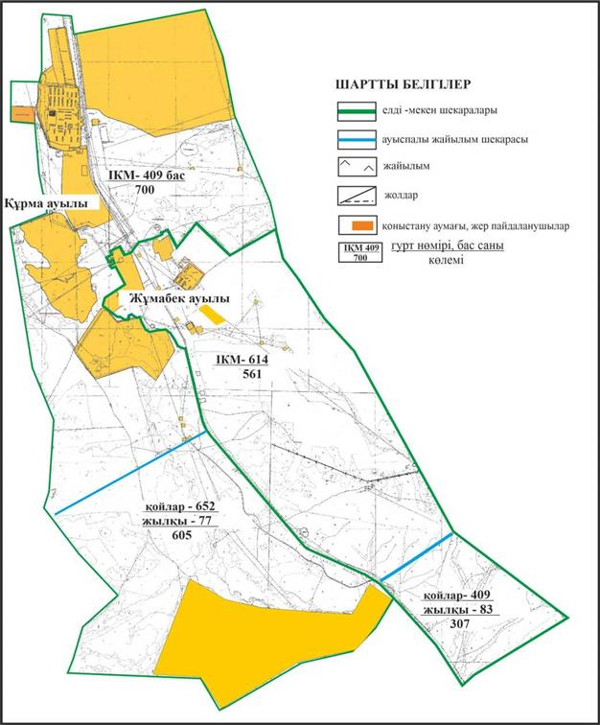

Абай ауданы бойынша
2022-2023 жылдарға арналған
Жайылымдарды басқару және
оларды пайдалану жөніндегі жоспарға
159 – қосымша
Абай ауданы Көксу ауылдық округінің Көксу, Южное және Северное ауылдарының шекараларында ауыл шаруашылығы мал басын орналастыру үшін жайылымдарды қайта бөлу схемасы

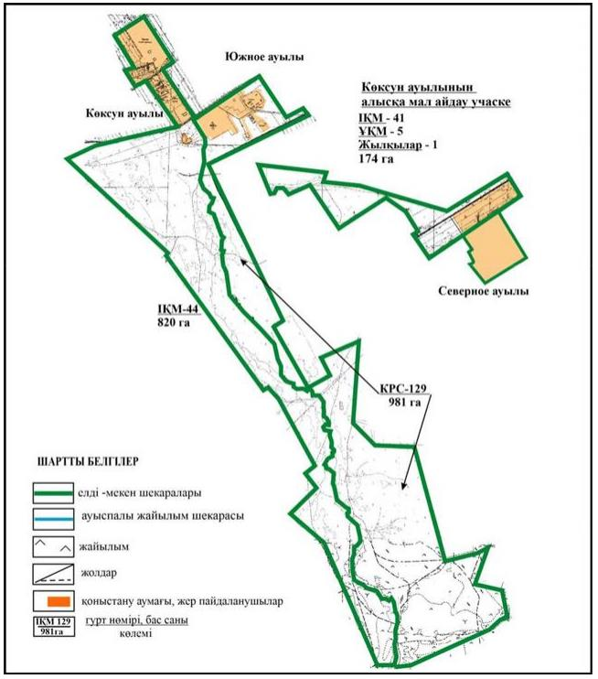

Абай ауданы бойынша
2022-2023 жылдарға арналған
Жайылымдарды басқару және
оларды пайдалану жөніндегі жоспарға
160 – қосымша
Абай ауданының Көксу ауылдық округі Зеленые Ключи ауылының шекараларында ауыл шаруашылығы мал басын орналастыру үшін жайылымдарды қайта бөлу схемасы

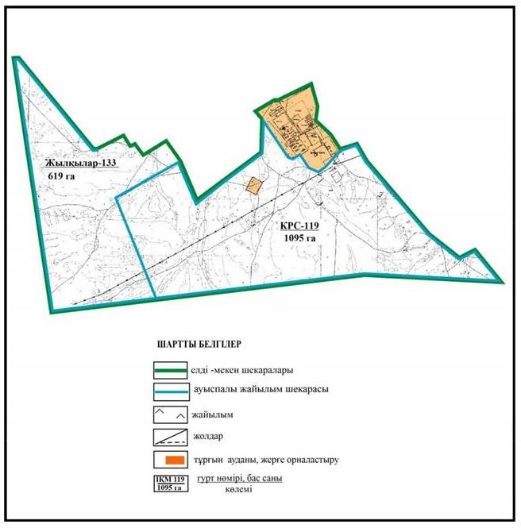

Абай ауданы бойынша
2022-2023 жылдарға арналған
Жайылымдарды басқару және
оларды пайдалану жөніндегі жоспарға
161– қосымша
Абай ауданының Көксу ауылдық округі Жартас ауылының шекараларында ауыл шаруашылығы мал басын орналастыру үшін жайылымдарды қайта бөлу схемасы

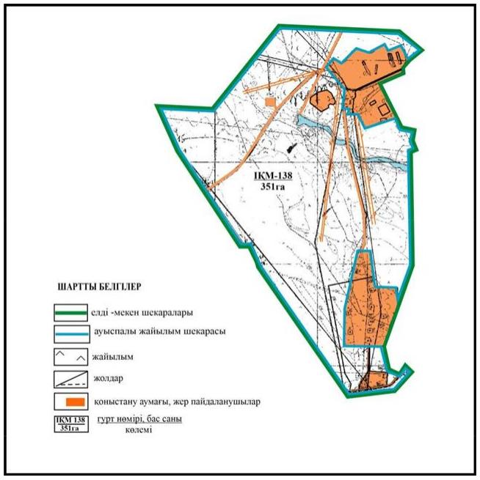

Абай ауданы бойынша
2022-2023 жылдарға арналған
Жайылымдарды басқару және
оларды пайдалану жөніндегі жоспарға
162 – қосымша
Абай ауданы Топар кентінің шекараларында ауыл шаруашылығы мал басын орналастыру үшін жайылымдарды қайта бөлу схемасы

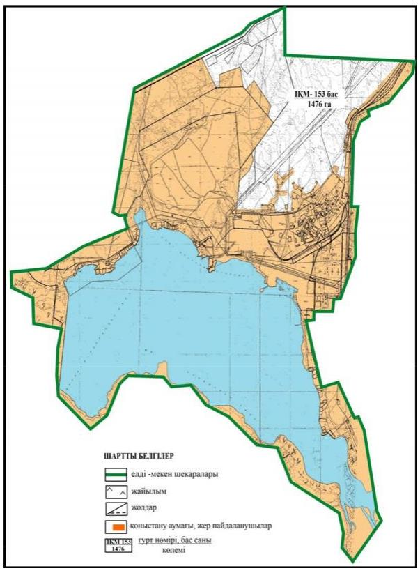

Абай ауданы бойынша
2022-2023 жылдарға арналған
Жайылымдарды басқару және
оларды пайдалану жөніндегі жоспарға
163 – қосымша
Абай ауданының Құлаайғыр ауылдық округі Құлаайғыр ауылының шекараларында ауыл шаруашылығы мал басын орналастыру үшін жайылымдарды қайта бөлу схемасы

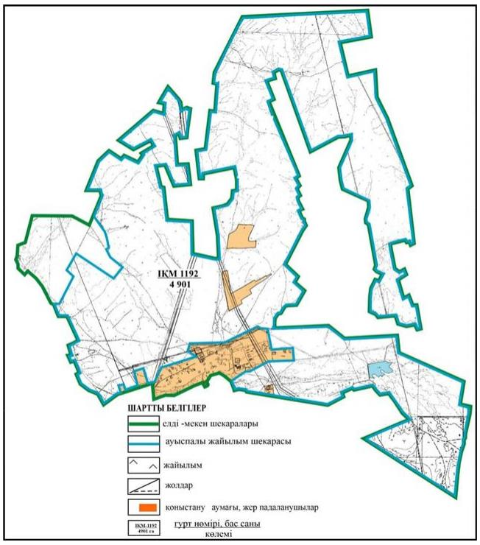

Абай ауданы бойынша
2022-2023 жылдарға арналған
Жайылымдарды басқару және
оларды пайдалану жөніндегі жоспарға
164 – қосымша
Абай ауданының Құлаайғыр ауылдык округі Жаманжол ауылының шекараларында ауыл шаруашылығы мал басын орналастыру үшін жайылымдарды қайта бөлу схемасы

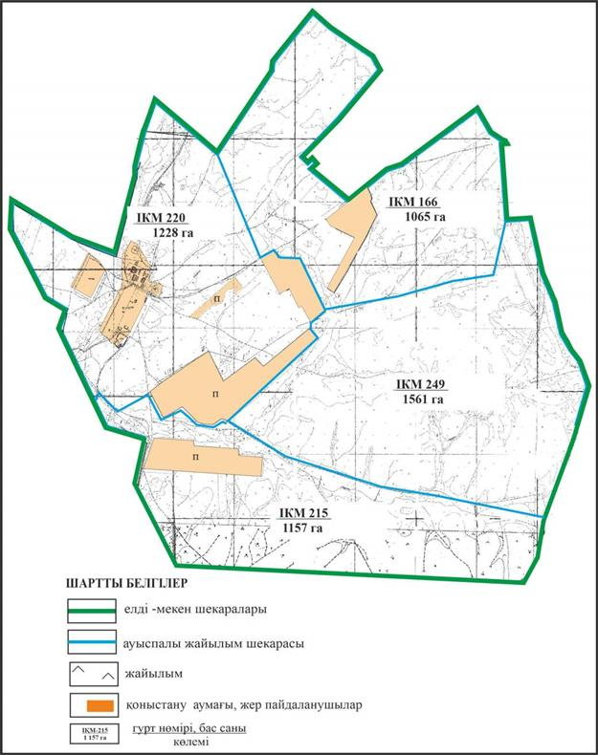

Абай ауданы бойынша
2022-2023 жылдарға арналған
Жайылымдарды басқару және
оларды пайдалану жөніндегі жоспарға
165 – қосымша
Абай ауданының Құлаайғыр ауылдық округі Ялта ауылының шекараларында ауыл шаруашылығы мал басын орналастыру үшін жайылымдарды қайта бөлу схемасы

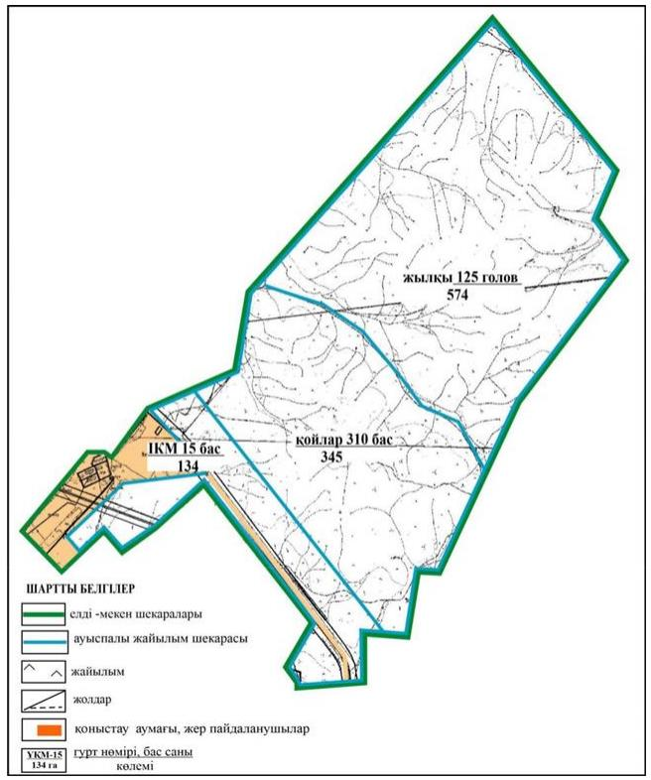

Абай ауданы бойынша
2022-2023 жылдарға арналған
Жайылымдарды басқару және
оларды пайдалану жөніндегі жоспарға
166 – қосымша
Абай ауданының шалғайдағы жер учаскелері шекарасында Абай қаласының ауыл шаруашылығы мал басын орналастыру үшін жайылымдарды қайта бөлу схемасы

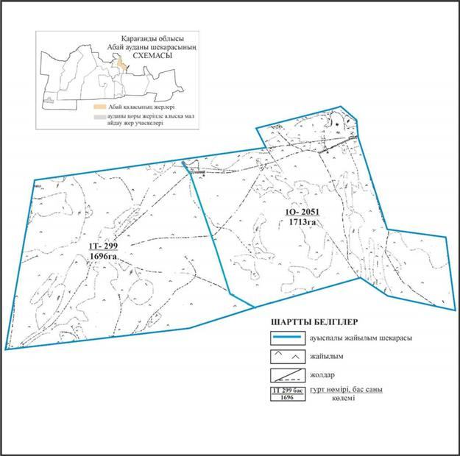

Абай ауданы бойынша
2022-2023 жылдарға арналған
Жайылымдарды басқару және
оларды пайдалану жөніндегі жоспарға
167 – қосымша
Абай ауданының шалғайдағы жер учаскелері шекарасында Есенгелді ауылдық округі Есенгелді ауыл шаруашылығы мал басын орналастыру үшін жайылымдарды қайта бөлу схемасы

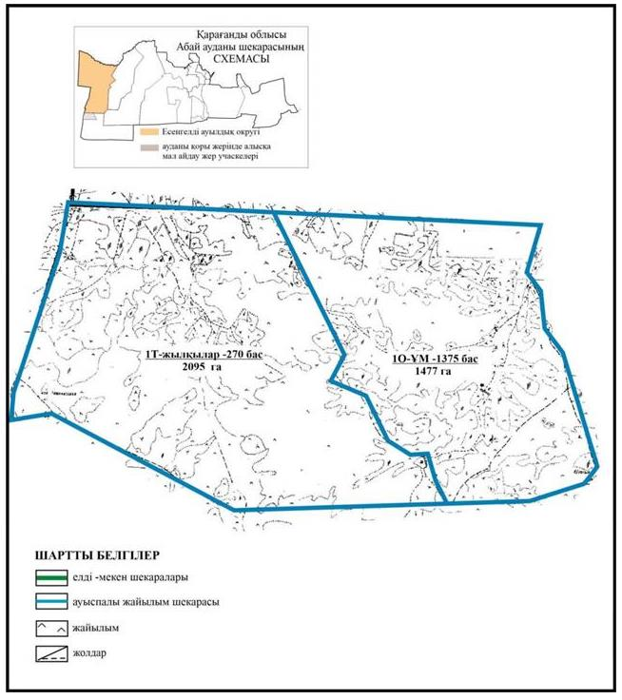

Абай ауданы бойынша
2022-2023 жылдарға арналған
Жайылымдарды басқару және
оларды пайдалану жөніндегі жоспарға
168 – қосымша
Абай ауданы шалғайдағы жер учаскелері шекарасында Есенгелді ауылдық округі Пахотное ауылының ауыл шаруашылығы мал басын орналастыру үшін жайылымдарды қайта бөлу схемасы

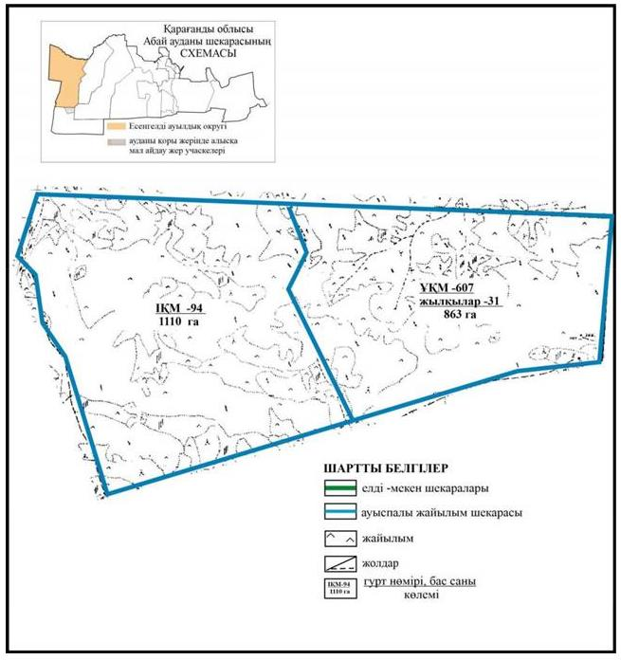

Абай ауданы бойынша
2022-2023 жылдарға арналған
Жайылымдарды басқару және
оларды пайдалану жөніндегі жоспарға
169 – қосымша
Абай ауданының шалғайдағы жер учаскелері шекарасында Самарка ауылдық округі Самарка ауылының ауыл шаруашылығы мал басын орналастыру үшін жайылымдарды қайта бөлу схемасы

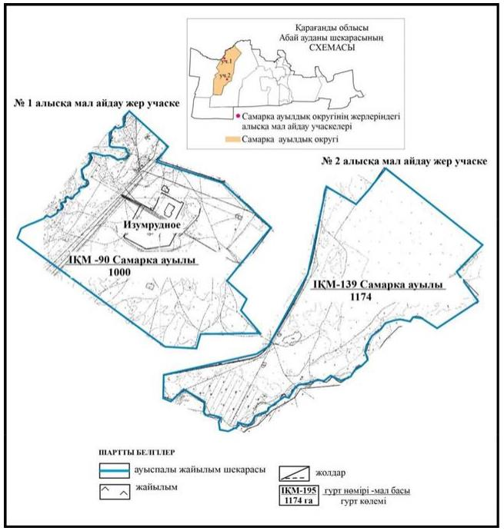

Абай ауданы бойынша
2022-2023 жылдарға арналған
Жайылымдарды басқару және
оларды пайдалану жөніндегі жоспарға
170 – қосымша
Абай ауданының шалғайдағы жер учаскелері шекарасында Дзержинский ауылдық округінің Сәрепті ауылының ауыл шаруашылығы мал басын орналастыру үшін жайылымдарды қайта бөлу схемасы

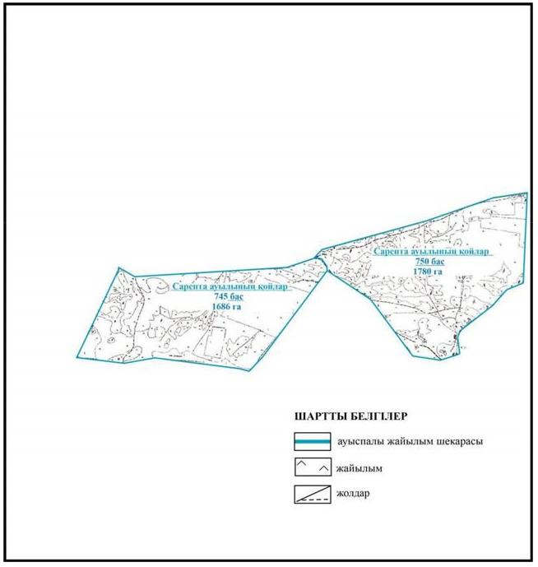

Абай ауданы бойынша
2022-2023 жылдарға арналған
Жайылымдарды басқару және
оларды пайдалану жөніндегі жоспарға
171 – қосымша
Абай ауданының Ильичевский ауылдық округінің шалғайдағы жер учаскелері шекарасында Тасзаемка ауылының ауыл шаруашылығы мал басын орналастыру үшін жайылымдарды қайта бөлу схемасы

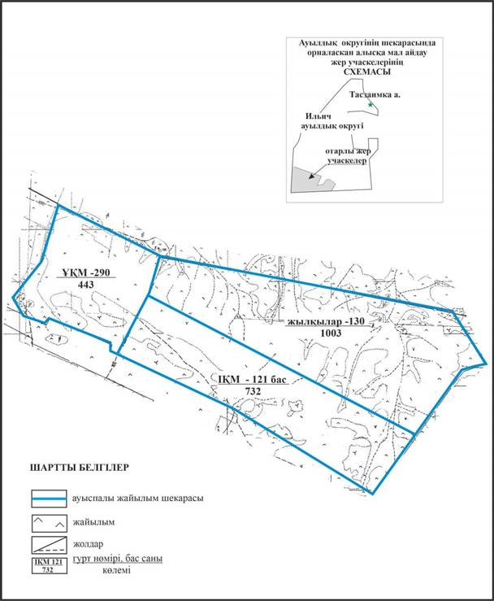

Абай ауданы бойынша
2022-2023 жылдарға арналған
Жайылымдарды басқару және
оларды пайдалану жөніндегі жоспарға
172 – қосымша
Абай ауданының шалғайдағы жер учаскелері шекарасында Дубовка ауылдық округінің Дубовка ауылындағы ауыл шаруашылығы мал басын орналастыру үшін жайылымдарды қайта бөлу схемасы

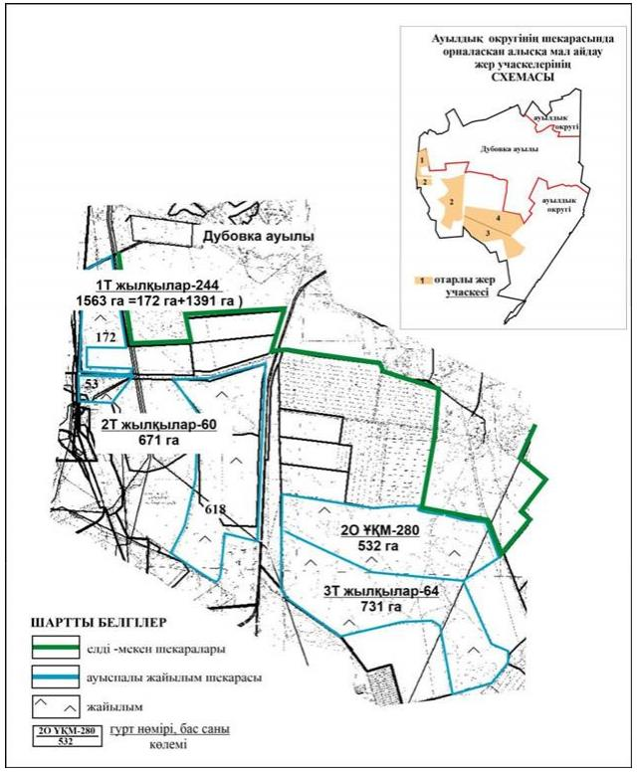

Абай ауданы бойынша
2022-2023 жылдарға арналған
Жайылымдарды басқару және
оларды пайдалану жөніндегі жоспарға
173 – қосымша
Абай ауданының шалғайдағы жер учаскелері шекарасында Мичурин ауылдық округі Агрогородок ауылының ауыл шаруашылығы мал басын орналастыру үшін жайылымдарды қайта бөлу схемасы

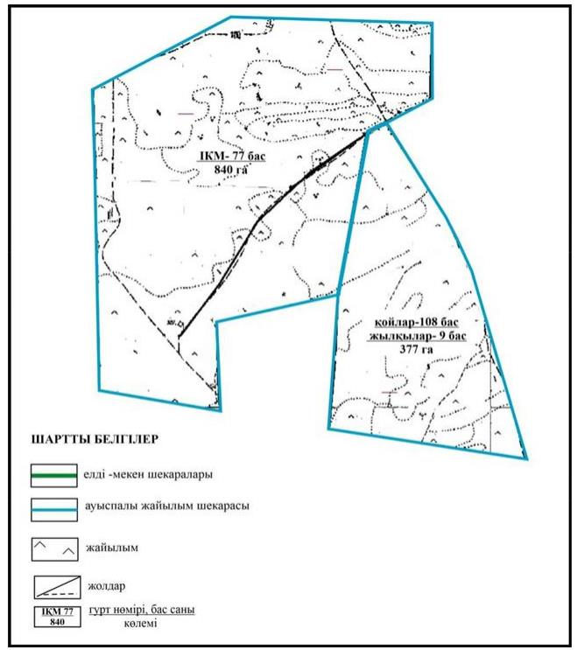

Абай ауданы бойынша
2022-2023 жылдарға арналған
Жайылымдарды басқару және
оларды пайдалану жөніндегі жоспарға
174 – қосымша
Абай ауданының шалғайдағы жер учаскелері шекарасында Қарабас кентінің ауыл шаруашылығы мал басын орналастыру үшін жайылымдарды қайта бөлу схемасы

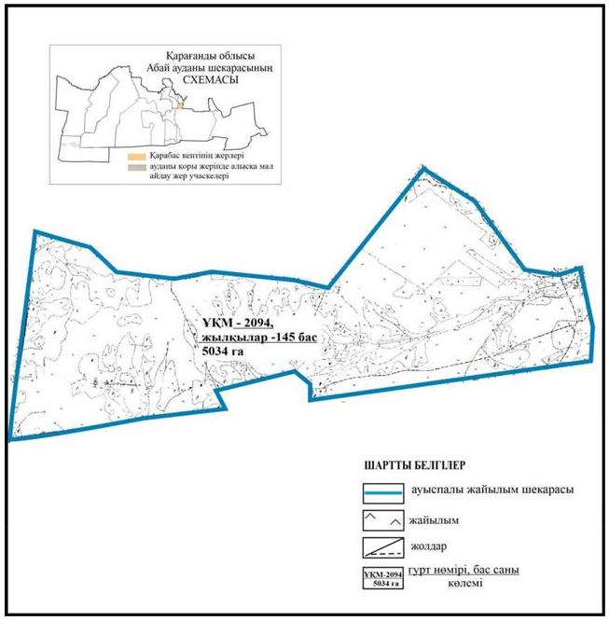

Абай ауданы бойынша
2022-2023 жылдарға арналған
Жайылымдарды басқару және
оларды пайдалану жөніндегі жоспарға
175 – қосымша
Абай ауданының шалғайдағы жер учаскелері шекарасында Көксу ауылдық округінің Южное және Жартас ауылдарының ауыл шаруашылығы мал басын орналастыру үшін жайылымдарды қайта бөлу схемасы

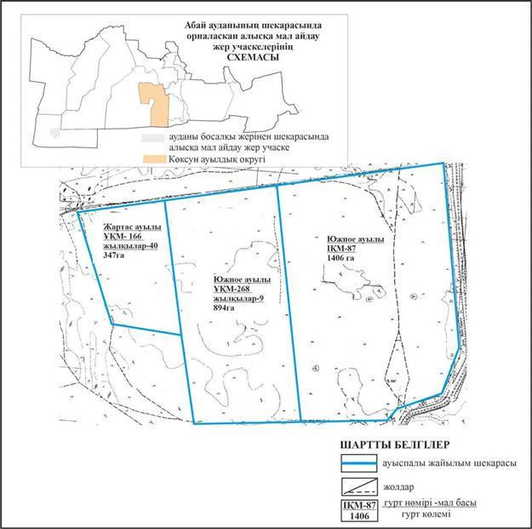

Абай ауданы бойынша
2022-2023 жылдарға арналған
Жайылымдарды басқару және
оларды пайдалану жөніндегі жоспарға
176 – қосымша
Абай ауданының шалғайдағы жер учаскелері шекарасында Көксу ауылдық округі Көксу ауылының ауыл шаруашылығы мал басын орналастыру үшін жайылымдарды қайта бөлу схемасы

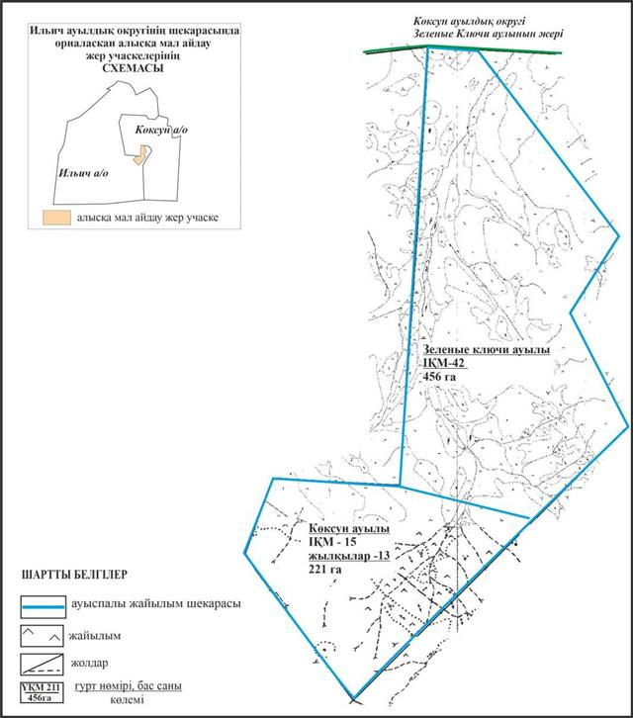

Абай ауданы бойынша
2022-2023 жылдарға арналған
Жайылымдарды басқару және
оларды пайдалану жөніндегі жоспарға
177– қосымша
Абай ауданының шалғайдағы жер учаскелері шекарасында Топар кентінің ауыл шаруашылығы мал басын орналастыру үшін жайылымдарды қайта бөлу схемасы

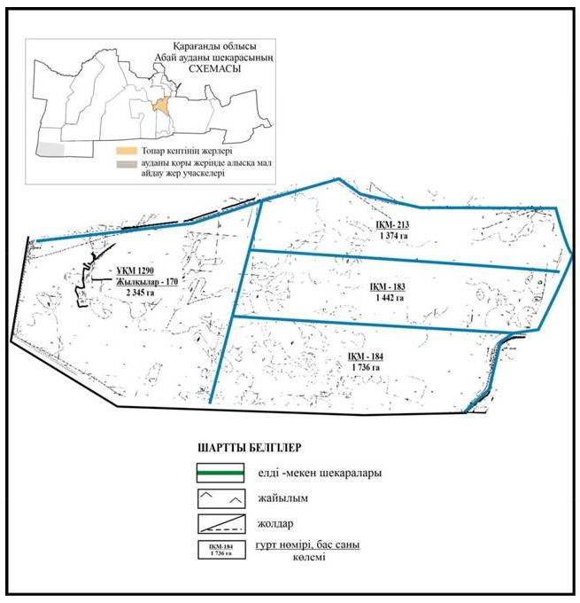

Абай ауданы бойынша
2022-2023 жылдарға арналған
Жайылымдарды басқару және
оларды пайдалану жөніндегі жоспарға
178 – қосымша
Абай ауданының шалғайдағы жер учаскелері шекарасында Құлаайғыр ауылдық округі Құлаайғыр және Жаманжол ауылдардын ауыл шаруашылығы мал басын орналастыру үшін жайылымдарды қайта бөлу схемасы

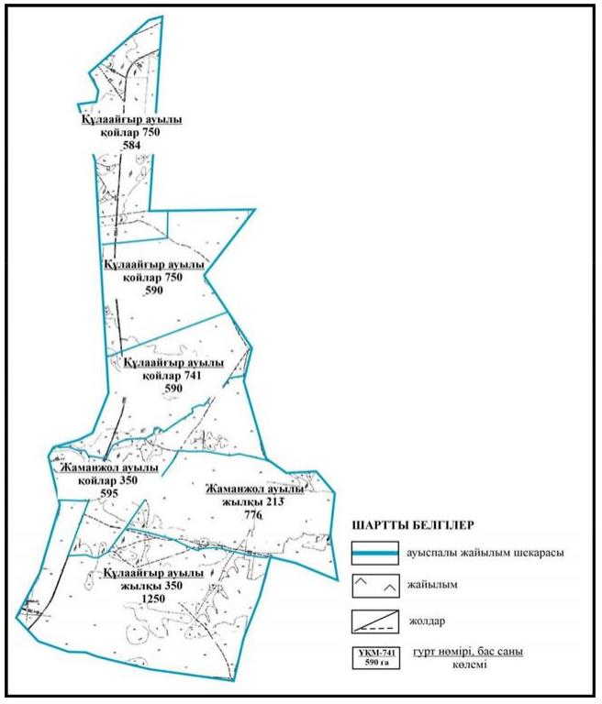

Абай ауданы бойынша
2022-2023 жылдарға арналған
Жайылымдарды басқару және
оларды пайдалану жөніндегі жоспарға
179 - қосымша
Жайылымдық жер алаңдары көрсетілген Абай ауданы Абай қаласының шекараларындағы елді мекендердің орналасу схемасы

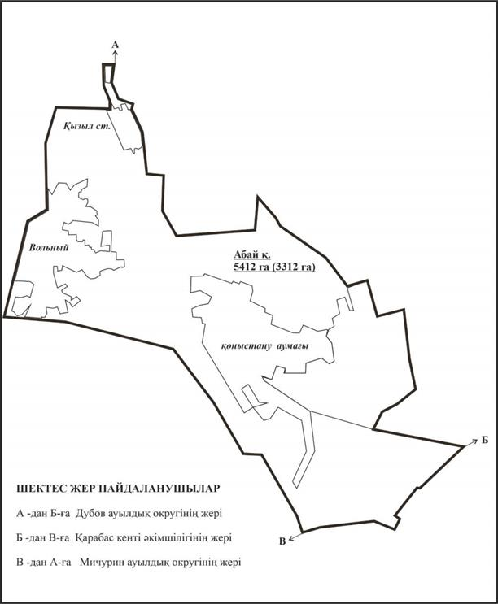

Абай ауданы бойынша
2022-2023 жылдарға арналған
Жайылымдарды басқару және
оларды пайдалану жөніндегі жоспарға
180 - қосымша
Жайылымдық жер алаңдары көрсетілген Абай ауданы Ақбастау ауылдық округінің шекараларындағы шекараларындағы елді мекендердің орналасу схемасы

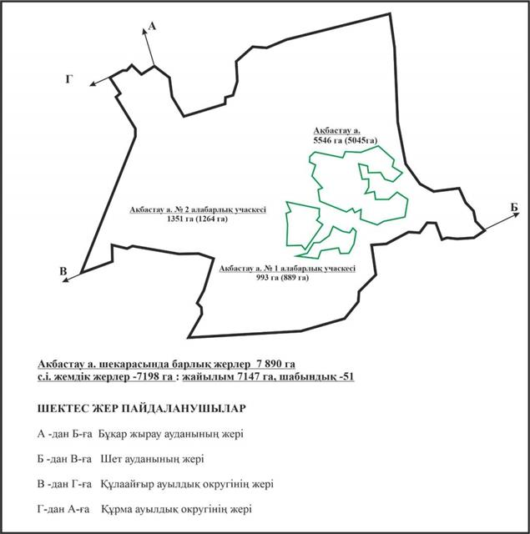

Абай ауданы бойынша
2022-2023 жылдарға арналған
Жайылымдарды басқару және
оларды пайдалану жөніндегі жоспарға
181 - қосымша
Жайылымдық жер алаңдары көрсетілген Абай ауданы Есенгелді ауылдық округінің шекараларындағы елді мекендердің орналасу схемасы

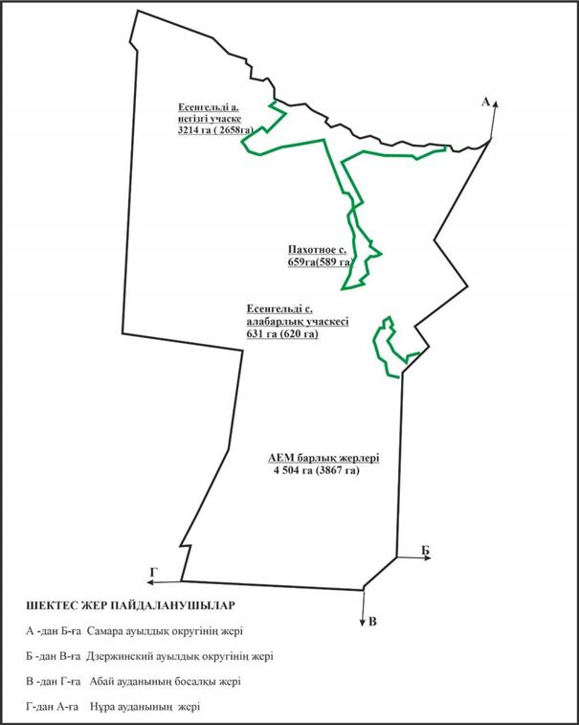

Абай ауданы бойынша
2022-2023 жылдарға арналған
Жайылымдарды басқару және
оларды пайдалану жөніндегі жоспарға
182 – қосымша
Жайылымдық жер алаңдары көрсетілген Абай ауданы Самарка ауылдық округінің шекараларындағы елді мекендердің орналасу схемасы

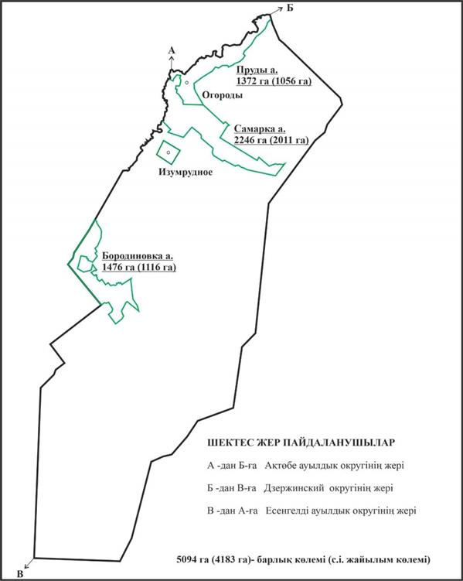

Абай ауданы бойынша
2022-2023 жылдарға арналған
Жайылымдарды басқару және
оларды пайдалану жөніндегі жоспарға
183 – қосымша
Жайылымдық жер алаңдары көрсетілген Абай ауданы Дзержинский ауылдық округінің шекараларындағы елді мекендердің орналасу схемасы

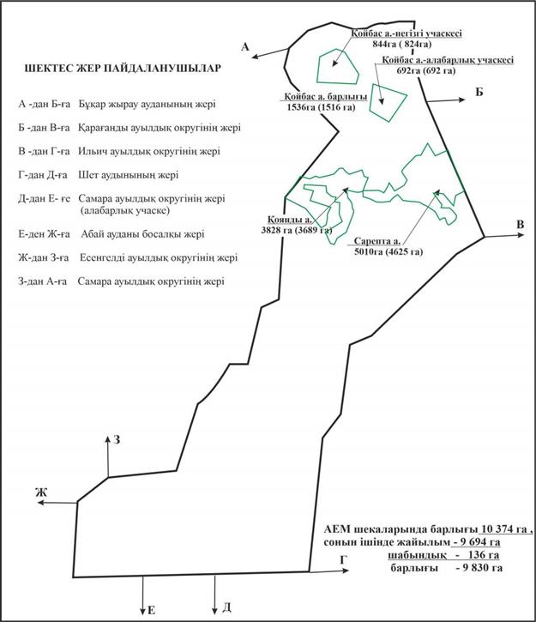

Абай ауданы бойынша
2022-2023 жылдарға арналған
Жайылымдарды басқару және
оларды пайдалану жөніндегі жоспарға
184- қосымша
Жайылымдық жер алаңдары көрсетілген Абай ауданы Ильичевский ауылдық округінің шекараларындағы елді мекендердің орналасу схемасы

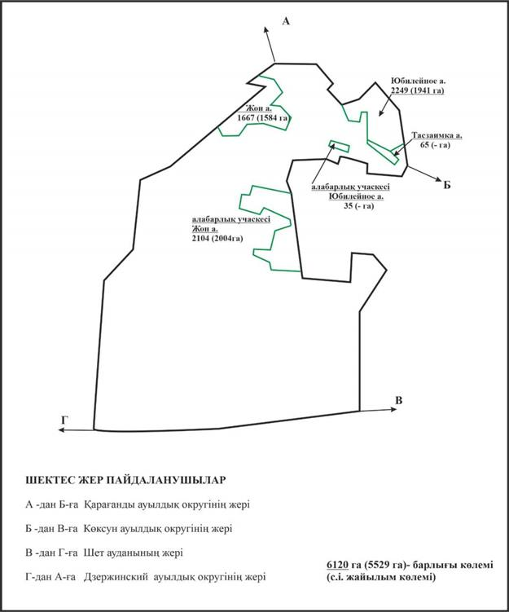

Абай ауданы бойынша
2022-2023 жылдарға арналған
Жайылымдарды басқару және
оларды пайдалану жөніндегі жоспарға
185 – қосымша
Жайылымдық жер алаңдары көрсетілген Абай уданының Карагандинский ауылдық округінің шекараларындағы елді мекендердің орналасу схемасы

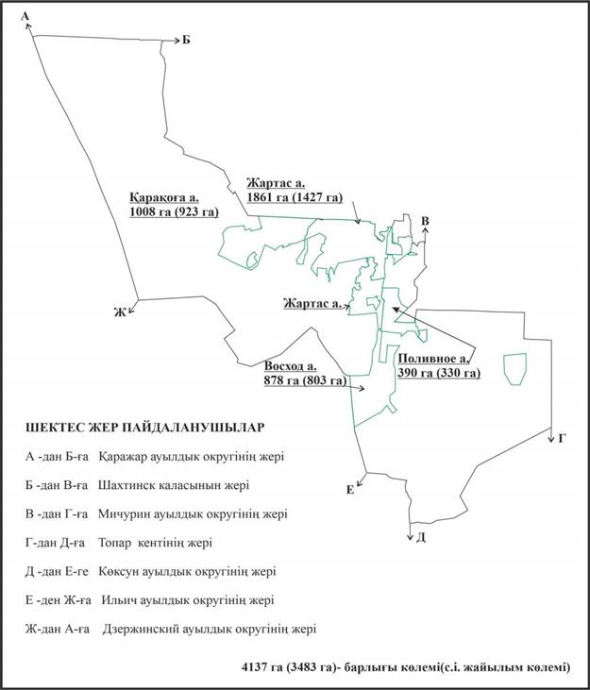

Абай ауданы бойынша
2022-2023 жылдарға арналған
Жайылымдарды басқару және
оларды пайдалану жөніндегі жоспарға
186 – қосымша
Жайылымдық жер алаңдары көрсетілген Абай ауданы Дубовка ауылдық округінің шекараларындағы елді мекендердің орналасу схемасы

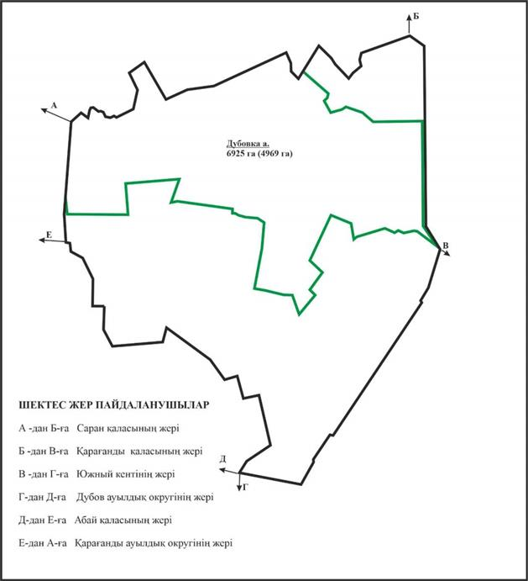

Абай ауданы бойынша
2022-2023 жылдарға арналған
Жайылымдарды басқару және
оларды пайдалану жөніндегі жоспарға
187 – қосымша
Жайылымдық жер алаңдары көрсетілген Абай ауданы Мичурин ауылдық округінің шекараларындағы елді мекендердің орналасу схемасы

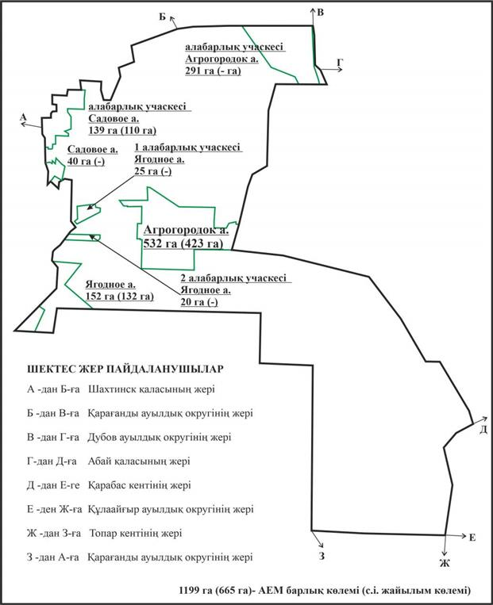

Абай ауданы бойынша
2022-2023 жылдарға арналған
Жайылымдарды басқару және
оларды пайдалану жөніндегі жоспарға
188 – қосымша
Жайылымдық жер алаңдары Жайылымдық жер алаңдары көрсетілген Абай ауданы Южный кентінің шекараларындағы елді мекендердің орналасу схемасы

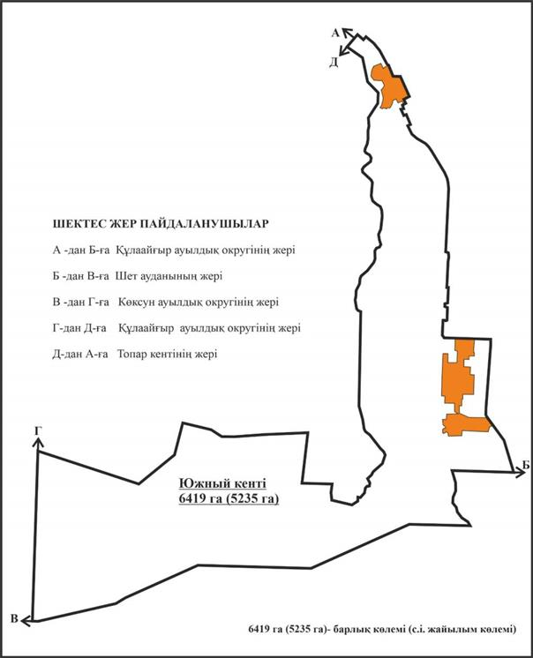

Абай ауданы бойынша
2022-2023 жылдарға арналған
Жайылымдарды басқару және
оларды пайдалану жөніндегі жоспарға
189 – қосымша
Жайылымдық жер алаңдары көрсетілген Абай ауданы Кұрма ауылдық округінің шекараларындағы елді мекендердің орналасу схемасы

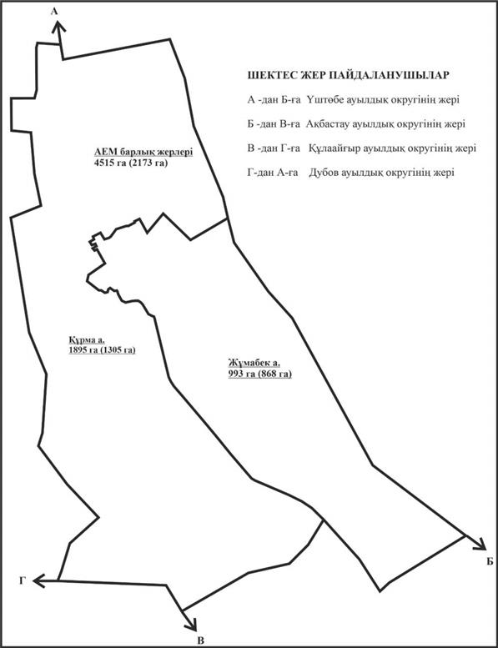

Абай ауданы бойынша
2022-2023 жылдарға арналған
Жайылымдарды басқару және
оларды пайдалану жөніндегі жоспарға
190 – қосымша
Жайылымдық жер алаңдары көрсетілген Абай ауданы Көксу ауылдық округінің шекараларындағы елді мекендердің орналасу схемасы

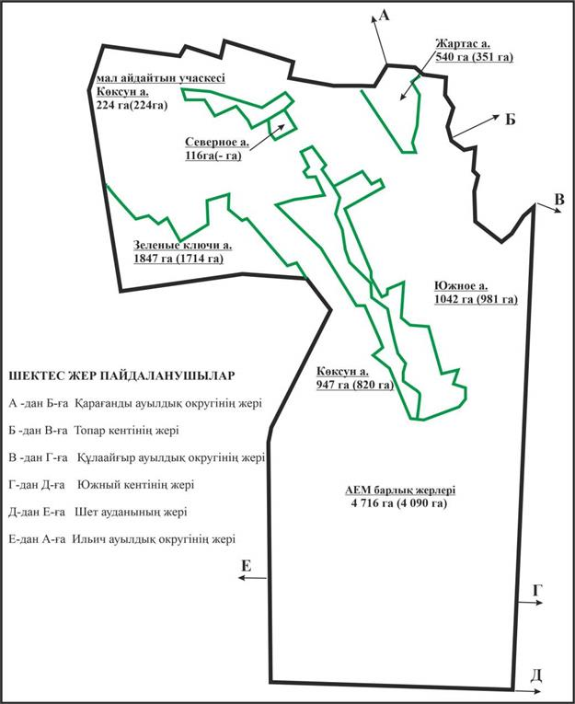

Абай ауданы бойынша
2022-2023 жылдарға арналған
Жайылымдарды басқару және
оларды пайдалану жөніндегі жоспарға
191 – қосымша
Жайылымдық жер алаңдары көрсетілген Абай ауданы Құлаайғыр ауылдық округінің шекараларындағы елді мекендердің орналасу схемасы

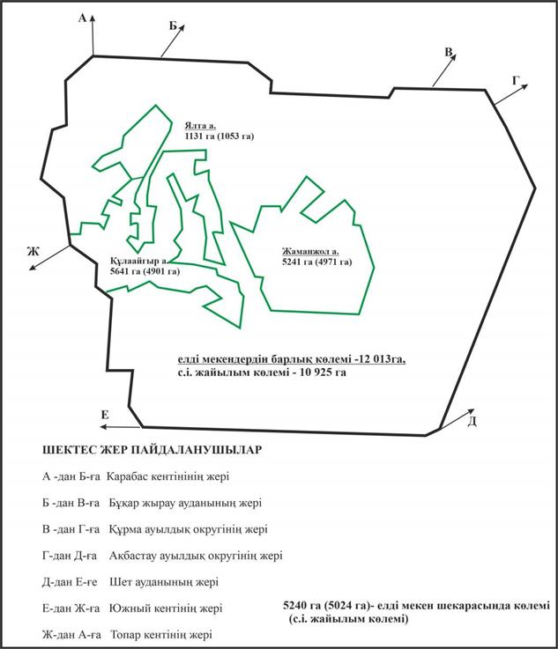

© 2012. Қазақстан Республикасы Әділет министрлігінің «Қазақстан Республикасының Заңнама және құқықтық ақпарат институты» ШЖҚ РМК

